**Proyecto: Ciencia de datos aplicada al análisis de datos fisiológicos**

“A Wearable Exam Stress Dataset for Predicting Cognitive Performance in Real-World Settings”

Ayline Sánchez Canales

asanchez17@alumnos.utalca.cl

12 de diciembre de 2024

**Resumen**

Este proyecto aborda el desafío de analizar datos fisiológicos recopilados mediante dispositivos portátiles durante exámenes académicos, con el objetivo de predecir el rendimiento cognitivo en condiciones de estrés. Utilizando el conjunto de datos "A Wearable Exam Stress Dataset for Predicting Cognitive Performance in Real-World Settings" de PhysioNet, se investigó cómo variables fisiológicas como la frecuencia cardíaca (HR), la actividad electrodérmica (EDA), la temperatura corporal (TEMP), la variabilidad de la frecuencia cardíaca (HRV), el volumen de pulso sanguíneo (BVP) y la aceleración (ACC) se correlacionan con las calificaciones obtenidas por los estudiantes.

Mediante un análisis exploratorio de datos (EDA), se identificaron patrones de respuesta al estrés, así como una alta variabilidad individual en las reacciones fisiológicas de los participantes. Posteriormente, se implementaron modelos de aprendizaje automático, incluidos Random Forest, regresión lineal, KNN, SVR y redes neuronales (MLP), para evaluar su capacidad predictiva. Aunque el modelo Random Forest Regressor demostró un rendimiento superior en comparación con los demás, con un R2 Score de 0.14, los resultados generales sugieren que las variables fisiológicas no son suficientes por sí solas para predecir el rendimiento académico de manera precisa.

El estudio también reveló limitaciones clave, como el reducido tamaño de la muestra (10 participantes), la ausencia de variables contextuales importantes (como la calidad del sueño o el tiempo de estudio) y la necesidad de modelos más complejos para capturar relaciones no lineales. A pesar de ello, los hallazgos tienen importantes implicaciones para el diseño de herramientas de monitoreo del estrés en entornos educativos y la implementación de intervenciones personalizadas que mejoren el bienestar y el éxito académico de los estudiantes. Este trabajo establece una metodología replicable y abre la puerta a futuras investigaciones en contextos similares, como el laboral o deportivo.

**Introducción**

Este proyecto se enmarca dentro del desafío "A Wearable Exam Stress Dataset for Predicting Cognitive Performance in Real-World Settings" propuesto por PhysioNet. Este desafío se centra en el análisis de datos fisiológicos que se recopilaron utilizando dispositivos portátiles (wearables) durante los exámenes académicos. El objetivo principal es investigar la relación entre las respuestas fisiológicas de los estudiantes al estrés y su rendimiento cognitivo en estas situaciones de evaluación. Los datos recopilados incluyen una variedad de señales fisiológicas, como la frecuencia cardíaca (HR), la variabilidad de la frecuencia cardíaca (HRV), la actividad electrodérmica (EDA), la temperatura (TEMP), el volumen de pulso sanguíneo (BVP) y los datos de acelerometría (ACC). Además de estas mediciones fisiológicas, también se dispone de datos contextuales, como las calificaciones de los estudiantes en los exámenes. Para llevar a cabo este análisis, se ha desarrollado un código en Python que realiza un análisis exploratorio de datos (EDA) y modelado predictivo. El código incluye funciones para leer los datos de los archivos CSV, mostrar las calificaciones de los estudiantes e implementar una aplicación con interfaz gráfica (GUI) para la visualización de los datos y los resultados del modelado.

El problema central que aborda este proyecto es la predicción del rendimiento cognitivo de estudiantes universitarios en situaciones de estrés académico, utilizando para ello los datos fisiológicos recopilados por los wearables. Se busca comprender cómo las respuestas fisiológicas al estrés se correlacionan con el desempeño académico de los estudiantes, lo cual es un problema relevante debido al impacto significativo que tiene el estrés en el bienestar y el éxito académico. El estrés académico puede afectar la concentración, la memoria y la capacidad de toma de decisiones de los estudiantes, influyendo en su rendimiento en los exámenes. Por lo tanto, es fundamental comprender esta relación para poder desarrollar estrategias e intervenciones que ayuden a los estudiantes a manejar el estrés y mejorar su desempeño.

Para llevar a cabo este estudio, se han realizado ciertos supuestos. En primer lugar, se asume que los datos proporcionados por PhysioNet son válidos y representativos de la población estudiantil. Esto implica que los datos son precisos y reflejan las características generales de los estudiantes universitarios. En segundo lugar, se asume que no existen errores significativos en la adquisición de las señales fisiológicas. Se confía en que los dispositivos wearables han registrado las señales de manera correcta y que los datos no están afectados por errores de medición. Por último, se asume que los métodos estadísticos y de aprendizaje automático utilizados son capaces de generalizar los resultados a partir de los datos. Se espera que los modelos desarrollados puedan predecir el rendimiento cognitivo de los estudiantes con una precisión razonable.

La solución propuesta para abordar este problema se basa en un enfoque combinado de análisis exploratorio de datos (EDA) y la aplicación de modelos de aprendizaje automático. El EDA se utiliza para examinar los datos en detalle, identificar patrones, tendencias y relaciones entre las variables fisiológicas y el rendimiento académico. Esto se realiza mediante la visualización de datos, el cálculo de estadísticas descriptivas y la identificación de valores atípicos. El código desarrollado incluye funciones para generar diferentes tipos de gráficos, como gráficos de tendencias, boxplots y gráficos de dispersión, que permiten visualizar las características de los datos. Además, se implementan modelos de aprendizaje automático para predecir el rendimiento cognitivo de los estudiantes a partir de las características extraídas de los datos fisiológicos.

Este proyecto tiene como objetivo contribuir al campo de la investigación educativa y al desarrollo de herramientas para mejorar el aprendizaje de los estudiantes. Una de las principales contribuciones es el desarrollo de un modelo predictivo del rendimiento cognitivo basado en datos fisiológicos. Este modelo podría utilizarse para identificar a los estudiantes en riesgo de bajo rendimiento debido al estrés y para desarrollar intervenciones personalizadas. Además, el proyecto establece una metodología reproducible para el análisis de datos fisiológicos en el contexto del estrés académico. El código y la documentación del proyecto permiten que otros investigadores puedan replicar el estudio y aplicar la metodología a otros conjuntos de datos. Finalmente, el proyecto identifica las limitaciones del estudio y propone mejoras para futuras investigaciones, contribuyendo al avance del conocimiento en este campo.

La motivación principal detrás de este proyecto es la de demostrar el potencial del análisis de datos y el aprendizaje automático para abordar problemas en el ámbito educativo y de investigación. Se busca proporcionar herramientas más precisas y eficientes para comprender y predecir el impacto del estrés en el rendimiento académico de los estudiantes. Se espera que los resultados del proyecto contribuyan al desarrollo de estrategias de intervención que permitan a los estudiantes afrontar de manera efectiva los desafíos del entorno educativo, mejorando su bienestar y su éxito académico.

El informe se organiza en secciones que guían al lector a través del proceso de investigación. Comienza con la descripción de los datos y los métodos utilizados, incluyendo el preprocesamiento de los datos, las técnicas de EDA y los modelos de aprendizaje automático seleccionados. A continuación, se presentan los resultados del análisis, incluyendo visualizaciones y estadísticas descriptivas, así como las métricas de rendimiento de los modelos predictivos. En la sección de discusión, se interpretan los resultados en el contexto del problema del estrés académico y su impacto en el rendimiento cognitivo. Finalmente, se resumen las conclusiones del estudio y se proponen recomendaciones para futuras investigaciones.

**Materiales y Métodos**

1. **Datos**

Los datos utilizados en este estudio provienen del conjunto de datos "A Wearable Exam Stress Dataset for Predicting Cognitive Performance in Real-World Settings" disponible en PhysioNet. Este conjunto de datos fue diseñado específicamente para analizar la relación entre las respuestas fisiológicas y el rendimiento cognitivo de estudiantes universitarios durante exámenes académicos.

El conjunto de datos incluye información obtenida de 10 estudiantes universitarios que participaron en el estudio. Los estudiantes llevaron dispositivos portátiles durante los días de examen, que registraron varias señales fisiológicas y datos contextuales. El conjunto de datos "A Wearable Exam Stress Dataset for Predicting Cognitive Performance in Real-World Settings" incluye una variedad de datos fisiológicos y contextuales recogidos de estudiantes universitarios durante situaciones de estrés académico. A continuación, se describen los principales tipos de datos disponibles:

**1. Datos fisiológicos**

* **TEMP.csv (Temperatura)**: El monitoreo de la temperatura corporal durante el examen puede mostrar cómo el estrés afecta la temperatura del cuerpo. Puedes analizar si hay un aumento o disminución significativa de la temperatura en ciertos momentos del examen o compararlo entre distintos participantes y exámenes (Final, Midterm 1, Midterm 2).
* **EDA.csv (Actividad Electrodérmica)**: La actividad electrodérmica está asociada con la respuesta emocional y de estrés. Los picos en la actividad podrían corresponder a momentos de mayor estrés. Un análisis puede buscar correlaciones entre la EDA y eventos clave marcados en los tags, como el inicio del examen.
* **BVP.csv (Volumen de Pulso Sanguíneo)**: El volumen de pulso sanguíneo medido por un fotopletismógrafo te permite analizar los cambios en la circulación y el ritmo cardíaco. Se pueden identificar patrones en la circulación sanguínea que reflejen variaciones en los niveles de estrés a lo largo del tiempo.
* **ACC.csv (Acelerómetro)**: El acelerómetro mide el movimiento en los tres ejes (x, y, z). Se puede analizar si los participantes están inquietos o si muestran movimientos inusuales (como temblores) durante el examen, lo que podría reflejar ansiedad o nerviosismo.
* **IBI.csv (Intervalos entre latidos)**: El IBI indica el tiempo entre latidos del corazón, lo cual está relacionado con la variabilidad del ritmo cardíaco (HRV). La HRV puede reflejar la respuesta autonómica del cuerpo al estrés. Analizar cómo varía el IBI durante el examen o en momentos de alta presión puede ofrecer insights sobre el control del sistema nervioso autónomo.
* **HR.csv (Frecuencia cardíaca)**: La frecuencia cardíaca es otro indicador directo del estrés. Puedes observar si hay aumentos repentinos del ritmo cardíaco, lo cual podría estar relacionado con eventos estresantes durante el examen. También puedes comparar la frecuencia cardíaca entre exámenes o entre diferentes participantes.
* **tags.csv (Marcadores de eventos)**: Los tags son momentos clave donde se marcó un evento, como el inicio de una pregunta o una pausa. Puedes usar estos marcadores para alinear los datos fisiológicos y analizar cómo las respuestas fisiológicas coinciden con eventos importantes del examen.

**2. Datos contextuales**

* **StudentGrades.txt (Rendimiento en el examen)**: Información sobre el rendimiento cognitivo de los participantes, medida a través de las calificaciones o resultados obtenidos en los exámenes.

El código "ProyectoTaller.py" implementa un proceso de preprocesamiento para preparar los datos para el análisis y modelado. Este proceso incluye los siguientes pasos:

1. **Lectura de Datos:** Se utiliza la función read_grades para leer y estructurar los datos de las calificaciones de los estudiantes desde el archivo "StudentGrades.txt". Esta función extrae las calificaciones de cada estudiante para cada examen (Midterm 1, Midterm 2, Final) y las organiza en un DataFrame de Pandas. Se itera a través de las carpetas de cada participante (S1 a S10) y de cada examen (Final, Midterm 1, Midterm 2) para leer los archivos CSV que contienen las señales fisiológicas (EDA, HR, TEMP, BVP, ACC, IBI). Se almacenan todos los DataFrames resultantes en un diccionario llamado dfs, donde las claves son combinaciones del nombre del participante, el examen y la señal fisiológica (por ejemplo, "S1_Final_EDA").
2. **Manejo de Datos Faltantes:** Durante la lectura de los datos, el código verifica la existencia de cada archivo. Si un archivo no se encuentra, se registra un error, pero no se implementa una estrategia específica para manejar los valores faltantes dentro de los archivos CSV. Un preprocesamiento más robusto incluiría estrategias para manejar los valores faltantes, como la imputación (rellenar los valores faltantes con medidas de tendencia central o mediante métodos más avanzados) o la eliminación de filas o columnas con datos faltantes, dependiendo de la cantidad y la naturaleza de los datos faltantes.
3. **Extracción de Características:** Para preparar los datos para el modelado, se extraen características relevantes de las señales fisiológicas. La función extract_features calcula características estadísticas como la media, la desviación estándar, el valor máximo y el valor mínimo de cada señal. También se calculan la diferencia absoluta máxima y la diferencia absoluta media para capturar la variabilidad de la señal. Estas características resumen las propiedades clave de las señales fisiológicas, proporcionando información condensada que puede ser más fácilmente utilizada por los modelos de aprendizaje automático.
4. **Fusión de Datos:** Los DataFrames que contienen las características fisiológicas se fusionan con el DataFrame de calificaciones utilizando las columnas "Participant" y "Exam" como claves. Esta fusión combina la información fisiológica con el rendimiento académico de cada estudiante en cada examen, creando un conjunto de datos completo para el análisis.
5. **Normalización de Datos:** Se aplica la técnica de StandardScaler para normalizar los datos de las características fisiológicas. La normalización escala los datos para que tengan una media de cero y una desviación estándar de uno, lo que ayuda a evitar que las variables con diferentes escalas o unidades de medida tengan un peso desproporcionado en los modelos de aprendizaje automático.
6. **Método**

El código "ProyectoTaller.py" implementa un enfoque metodológico que combina el análisis exploratorio de datos con técnicas de aprendizaje automático para predecir el rendimiento académico de los estudiantes a partir de sus respuestas fisiológicas al estrés. A continuación, se detalla cada etapa del método.

**1. Análisis Exploratorio de Datos (EDA)**

El EDA es fundamental para comprender la naturaleza de los datos, identificar patrones, detectar anomalías y formular hipótesis. El código facilita este proceso a través de su interfaz gráfica, que permite:

* **Visualizar las tendencias de las variables fisiológicas (plot_tendencias)**: Permite observar cómo varían las señales fisiológicas (HR, EDA, TEMP, etc.) a lo largo del tiempo para cada estudiante y examen. Esto puede revelar patrones de respuesta al estrés, como aumentos en la frecuencia cardíaca o la actividad electrodérmica en momentos específicos del examen. El usuario selecciona un participante, un examen y una variable. La función grafica la serie temporal correspondiente, lo que facilita la identificación visual de tendencias, picos y valles.
* **Analizar el rendimiento académico (plot_rendimiento_academico)**: Permite comparar el rendimiento académico entre estudiantes y exámenes. Esto puede revelar si existen diferencias significativas en las calificaciones y si estas diferencias se correlacionan con patrones en las respuestas fisiológicas. Se genera un gráfico de barras que muestra las calificaciones de cada estudiante en los tres exámenes (Midterm 1, Midterm 2, Final). La visualización facilita la comparación del rendimiento individual y entre exámenes.
* **Generar boxplots de las variables fisiológicas (plot_boxplots_variables)**: Los boxplots son útiles para visualizar la distribución de las variables fisiológicas, identificar valores atípicos y comparar la variabilidad entre estudiantes y exámenes. Esto puede ayudar a comprender la dispersión y la asimetría de los datos, así como a detectar posibles errores de medición o respuestas fisiológicas inusuales. El usuario selecciona una variable fisiológica y la función genera un boxplot que muestra la mediana, los cuartiles, los valores mínimos y máximos, y los valores atípicos.
* **Aplicar técnicas estadísticas descriptivas (tecnicas_estadisticas)**: Las estadísticas descriptivas (media, mediana, desviación estándar, etc.) proporcionan un resumen numérico de las características de los datos. Esto complementa el análisis visual y ayuda a cuantificar las diferencias en las respuestas fisiológicas entre estudiantes y exámenes. La función calcula y muestra las estadísticas descriptivas para cada variable fisiológica, permitiendo al usuario obtener una visión general de la distribución y la variabilidad de los datos.
* **Detectar valores atípicos (plot_outliers_detection)**: La detección de valores atípicos es crucial para asegurar la calidad de los datos. Los valores atípicos pueden ser indicativos de errores de medición o de respuestas fisiológicas extremas que podrían distorsionar el análisis. La función identifica los valores atípicos utilizando el criterio de la desviación estándar (valores que se encuentran a más de 3 desviaciones estándar de la media). Estos valores se marcan en un gráfico de dispersión para su visualización.

**2. Selección de Modelos**

La selección de modelos de aprendizaje automático se basa en la naturaleza del problema (predicción de una variable continua - calificaciones) y en las características de los datos. El código incluye una variedad de modelos de regresión:

* **Random Forest Regressor:** Adecuado para conjuntos de datos con muchas variables y relaciones no lineales. Su capacidad de manejar interacciones complejas entre variables lo hace apropiado para analizar las respuestas fisiológicas al estrés.
* **Linear Regression:** Un modelo simple e interpretable que puede ser útil para establecer una línea base de rendimiento.
* **KNN Regressor:** Eficaz cuando las relaciones entre las variables son locales. Puede ser útil para identificar patrones en subconjuntos de estudiantes con respuestas fisiológicas similares.
* **Support Vector Regressor (SVR):** Robusto a valores atípicos y capaz de manejar relaciones no lineales mediante el uso de diferentes kernels.
* **Neural Network (MLP):** Puede modelar relaciones altamente complejas, pero requiere un ajuste cuidadoso de los hiperparámetros.

La inclusión de diferentes modelos permite comparar su rendimiento y seleccionar el que mejor se adapte a los datos.

**3. Entrenamiento y Evaluación de Modelos**

El código implementa un proceso riguroso de entrenamiento y evaluación de modelos:

* **División de datos (train_test_split)**: Se dividen los datos en conjuntos de entrenamiento y prueba para evaluar la capacidad de generalización de los modelos.
* **Normalización (StandardScaler)**: Se normalizan los datos para que todas las variables tengan la misma escala, evitando que las variables con mayor magnitud dominen el proceso de aprendizaje.
* **Entrenamiento:** Se ajustan los parámetros de cada modelo utilizando los datos de entrenamiento.
* **Validación cruzada (cross_val_score)**: Se utiliza la validación cruzada con 5 folds para obtener una estimación más robusta del rendimiento del modelo en datos no vistos. Esto ayuda a prevenir el sobreajuste y a seleccionar el modelo con mejor capacidad de generalización.
* **Predicción:** Se utilizan los modelos entrenados para predecir las calificaciones en el conjunto de datos de prueba.
* **Evaluación:** Se evalúa el rendimiento de los modelos utilizando métricas como el error cuadrático medio (MSE), el coeficiente de determinación (R2) y el error absoluto medio (MAE). Estas métricas proporcionan información sobre la precisión de las predicciones y permiten comparar el rendimiento de los diferentes modelos.

**4. Visualización de Resultados**

La visualización de los resultados es esencial para la interpretación y la comunicación. El código genera gráficos de "Real vs Predicción" para cada modelo, lo que permite observar la correspondencia entre las calificaciones reales y las predichas. Además, se muestran las métricas de evaluación (MSE, R2, MAE) en una ventana emergente, lo que facilita la comparación del rendimiento de los modelos.

**Resultados**

* 1. **Desempeño de los modelos**

Los resultados muestran el rendimiento de diferentes modelos de aprendizaje automático para predecir el rendimiento académico a partir de datos fisiológicos. Se han evaluado cinco modelos: Random Forest Regressor, Linear Regression, KNN Regressor, Support Vector Regressor y Neural Network (MLP).

Para cada modelo, se presentan cuatro métricas de evaluación:

* **MSE (Mean Squared Error):** Mide el promedio de los errores al cuadrado entre las predicciones y los valores reales. Un valor más bajo indica un mejor ajuste del modelo.
* **R2 Score (Coeficiente de determinación):** Representa la proporción de la varianza en la variable dependiente que es explicada por el modelo. Un valor más alto (cercano a 1) indica un mejor ajuste.
* **MAE (Mean Absolute Error):** Mide el promedio de los errores absolutos entre las predicciones y los valores reales. Un valor más bajo indica un mejor ajuste.
* **CV R2 Score:** Es el R2 Score obtenido mediante validación cruzada, que es una técnica para evaluar la capacidad de generalización del modelo a nuevos datos.

**Análisis de los resultados:**

* **Random Forest Regressor:** Obtuvo el mejor rendimiento en términos de MSE (1596.19) y R2 Score (0.14). Sin embargo, su CV R2 Score (-0.28) sugiere que puede tener problemas de sobreajuste o que no generaliza bien a nuevos datos.
* **Linear Regression:** Mostró un rendimiento pobre con un R2 Score negativo (-0.12) y un CV R2 Score aún más bajo (-0.72), lo que indica que el modelo no se ajusta bien a los datos y no es capaz de predecir con precisión.
* **KNN Regressor:** También tuvo un rendimiento pobre con un R2 Score negativo (-0.21) y un CV R2 Score negativo (-0.14), similar al modelo de regresión lineal.
* **Support Vector Regressor:** Obtuvo el peor rendimiento en términos de MSE (2703.12) y R2 Score (-0.46), lo que indica un mal ajuste a los datos.
* **Neural Network (MLP):** Tuvo un rendimiento moderado con un R2 Score cercano a cero (-0.03) y un CV R2 Score negativo (-0.39).

En general, ninguno de los modelos evaluados mostró un buen rendimiento en la predicción del rendimiento académico a partir de datos fisiológicos. El Random Forest Regressor fue el modelo con mejor rendimiento, pero su capacidad de generalización es cuestionable. Los modelos de regresión lineal, KNN y Support Vector Regressor tuvieron un rendimiento especialmente pobre. Es posible que se necesite una mayor exploración de datos, preprocesamiento de datos o selección de características para mejorar el rendimiento de los modelos. También se podrían considerar modelos más complejos o técnicas de aprendizaje profundo para capturar las relaciones no lineales entre las variables fisiológicas y el rendimiento académico. Los bajos valores de R2 Score sugieren que las variables fisiológicas por sí solas pueden no ser suficientes para predecir con precisión el rendimiento académico.

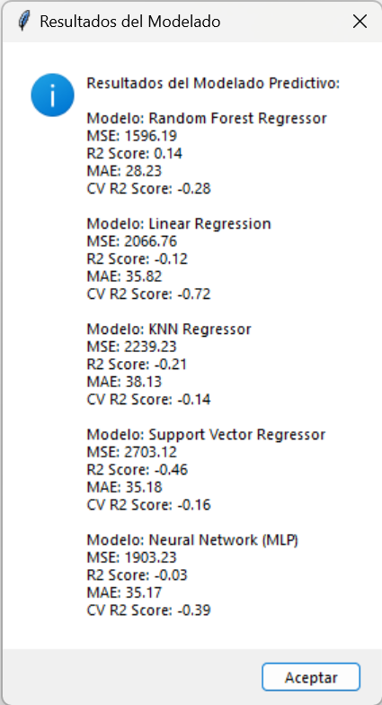

* 1. **Validacion adicional**

El gráfico que muestra la comparación entre las calificaciones reales de los estudiantes y las calificaciones predichas por el modelo KNN Regressor. La línea punteada representa la situación ideal donde las predicciones coinciden perfectamente con las calificaciones reales.

**Análisis del gráfico:**

* **Dispersión:** Los puntos están dispersos alrededor de la línea ideal, lo que indica que el modelo tiene dificultades para predecir con precisión las calificaciones. Hay una variabilidad considerable entre las predicciones y los valores reales.
* **Tendencia:** Aunque hay dispersión, se puede observar una ligera tendencia positiva, lo que sugiere que el modelo captura, al menos en parte, la relación entre las variables fisiológicas y el rendimiento académico. Sin embargo, esta relación es débil.
* **Predicciones erróneas:** Hay varios puntos que se alejan significativamente de la línea ideal, lo que indica predicciones erróneas. Por ejemplo, hay casos donde el modelo predice calificaciones muy bajas cuando las calificaciones reales son altas, y viceversa.
* **Rango de calificaciones:** Tanto las calificaciones reales como las predichas se encuentran en un rango aproximado de 80 a 180.

El gráfico "Real vs Predicción" para el modelo de Linear Regression nos muestra la relación entre las calificaciones reales de los estudiantes y las que predice el modelo. Al igual que en el análisis anterior, la línea punteada representa la situación ideal donde las predicciones son iguales a las calificaciones reales.

**Análisis del gráfico:**

* **Dispersión:** Se observa una gran dispersión de los puntos alrededor de la línea ideal, incluso mayor que en el caso del KNN Regressor. Esto indica que el modelo de regresión lineal tiene un rendimiento aún más pobre en la predicción de las calificaciones.
* **Tendencia:** A diferencia del KNN Regressor, en este caso es difícil observar una tendencia clara. Los puntos parecen distribuirse de forma aleatoria alrededor de la línea ideal, lo que sugiere que el modelo no está capturando la relación entre las variables fisiológicas y el rendimiento académico.
* **Predicciones erróneas:** Al igual que en el análisis anterior, existen puntos que se alejan significativamente de la línea ideal, representando predicciones erróneas. El modelo falla tanto en predecir calificaciones altas como bajas.
* **Rango de calificaciones:** El rango de calificaciones reales y predichas es similar al del KNN Regressor, entre 80 y 180 aproximadamente.

El gráfico "Real vs Predicción" que corresponde al modelo Random Forest Regressor, obtuvo el mejor rendimiento en las métricas de evaluación. Veamos con más detalle qué nos muestra este gráfico.

**Análisis del gráfico:**

* **Dispersión:** Comparado con los gráficos de KNN Regressor y Linear Regression, los puntos en este gráfico muestran una menor dispersión alrededor de la línea ideal. Esto indica que las predicciones del Random Forest Regressor se acercan más a las calificaciones reales.
* **Tendencia:** Se observa una tendencia positiva más definida que en los modelos anteriores. Aunque no todos los puntos caen cerca de la línea, la mayoría sigue la dirección de la línea ideal, lo que sugiere que el modelo está capturando mejor la relación entre las variables fisiológicas y el rendimiento académico.
* **Predicciones erróneas:** Aunque hay menos predicciones erróneas que en los otros modelos, aún existen puntos que se alejan de la línea ideal. Esto indica que el modelo no es perfecto y que hay margen de mejora.
* **Rango de calificaciones:** El rango de calificaciones reales y predichas es similar al de los modelos anteriores, entre 80 y 180 aproximadamente.

El gráfico "Real vs Predicción" que ilustra el rendimiento del modelo Support Vector Regressor (SVR) en la predicción de las calificaciones de los estudiantes. Recordemos que este modelo obtuvo el peor desempeño en las métricas de evaluación.

**Análisis del gráfico:**

* **Dispersión:** Los puntos en el gráfico están muy dispersos alrededor de la línea ideal, incluso más que en el caso del KNN Regressor y Linear Regression. Esto indica una gran variabilidad entre las predicciones del modelo SVR y las calificaciones reales.
* **Tendencia:** No se observa una tendencia clara en la distribución de los puntos. Parecen estar dispersos aleatoriamente, lo que sugiere que el modelo no logra capturar la relación entre las variables fisiológicas y el rendimiento académico.
* **Predicciones erróneas:** Se observan varias predicciones erróneas, representadas por puntos que se alejan significativamente de la línea ideal. El modelo falla en predecir tanto calificaciones altas como bajas, con algunos puntos mostrando una gran diferencia entre la predicción y el valor real.
* **Agrupación:** A diferencia de los otros modelos, se observa cierta agrupación de puntos en valores específicos de predicción, lo que podría indicar que el modelo tiende a predecir valores similares para diferentes calificaciones reales.
* **Rango de calificaciones:** El rango de calificaciones reales y predichas es similar al de los modelos anteriores, entre 80 y 180 aproximadamente.

El gráfico "Real vs Predicción" muestra el rendimiento del modelo Neural Network (MLP) en la predicción del rendimiento académico.

**Análisis del gráfico:**

* **Dispersión:** Los puntos en este gráfico presentan una dispersión considerable alrededor de la línea ideal, similar a lo observado en el KNN Regressor. Esto indica que el modelo tiene dificultades para predecir con precisión las calificaciones, aunque la dispersión es menor que en los modelos lineales.
* **Tendencia:** Se puede apreciar una ligera tendencia positiva en la distribución de los puntos, lo que sugiere que el modelo captura, en cierta medida, la relación entre las variables fisiológicas y el rendimiento académico. Sin embargo, esta relación no es muy fuerte.
* **Predicciones erróneas:** Hay varios puntos que se alejan de la línea ideal, representando predicciones erróneas. El modelo falla en predecir tanto calificaciones altas como bajas, aunque no en la misma medida que los modelos lineales.
* **Rango de calificaciones:** El rango de calificaciones reales y predichas es similar al de los modelos anteriores, entre 80 y 180 aproximadamente.

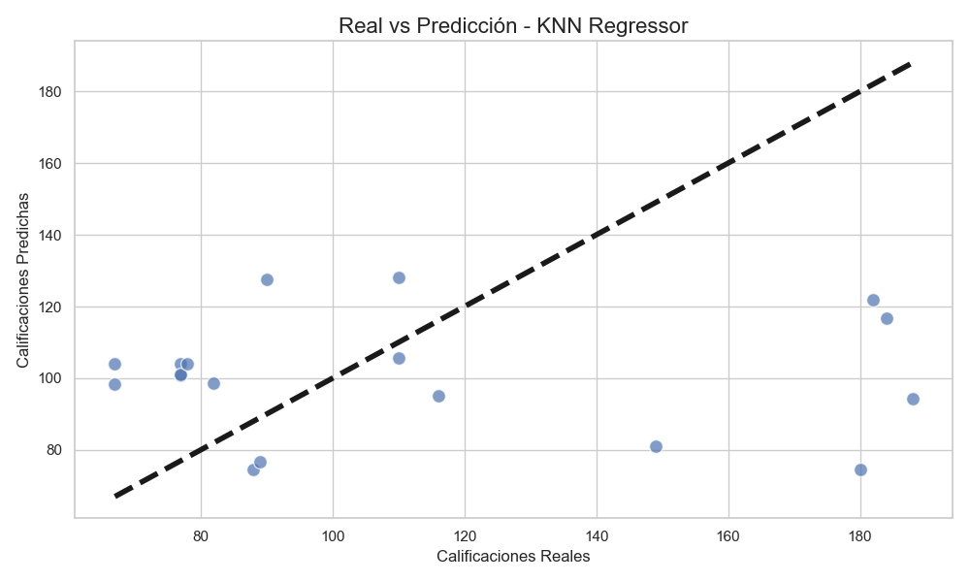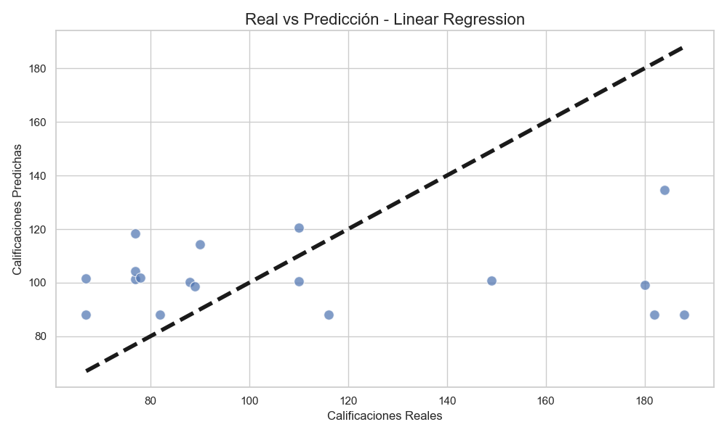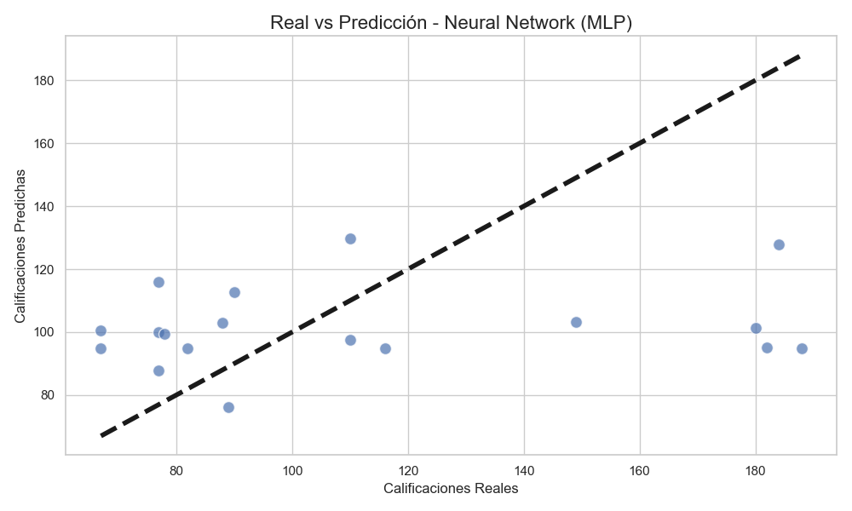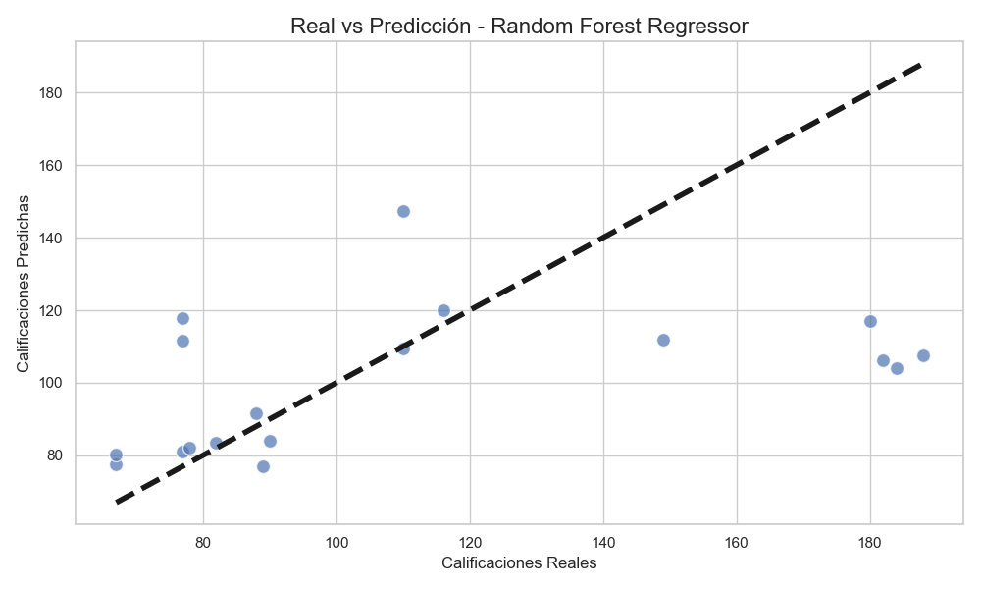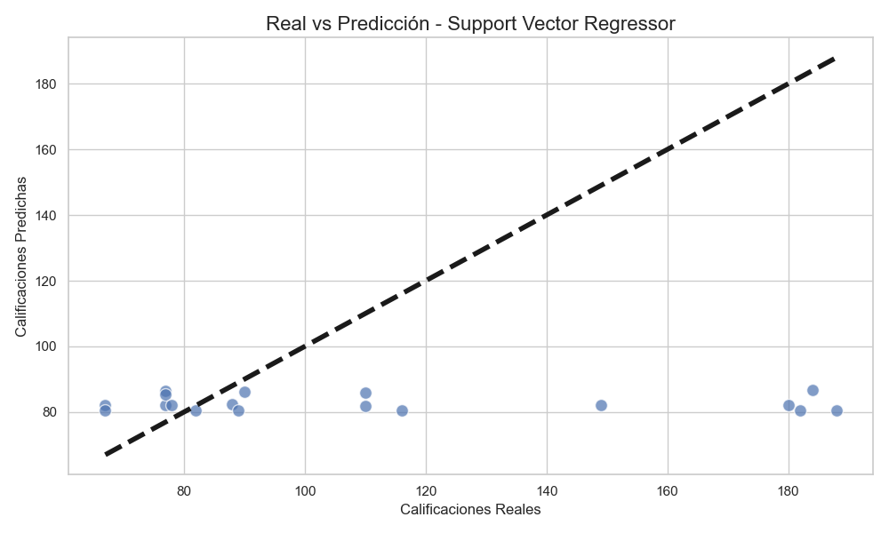

* 1. **Visualizaciones**
* Sección “Tendencias por Participante”

Muestra gráficos de las tendencias de diferentes variables fisiológicas (TEMP, EDA, HR, BVP, ACC, IBI) para cada participante en los tres exámenes (Final, Midterm 1, Midterm 2).

**Análisis de las tendencias:**

* **Variabilidad individual:** Se observa una gran variabilidad en las respuestas fisiológicas entre los diferentes participantes. Cada estudiante muestra patrones únicos de respuesta al estrés, lo que sugiere que no hay una respuesta "típica" al estrés académico.
* **Respuestas al estrés:** Se pueden apreciar algunos patrones comunes de respuesta al estrés, como aumentos en la frecuencia cardíaca (HR), la actividad electrodérmica (EDA) y la temperatura (TEMP) durante los exámenes. Sin embargo, la magnitud y la duración de estas respuestas varían considerablemente entre los participantes.
* **Diferencias entre exámenes:** En algunos casos, se observan diferencias en las respuestas fisiológicas entre los tres exámenes. Por ejemplo, algunos estudiantes muestran una mayor respuesta al estrés en el examen final en comparación con los exámenes parciales.
* **Movimiento (ACC):** Los datos del acelerómetro (ACC) muestran la cantidad de movimiento de cada estudiante durante los exámenes. Algunos estudiantes muestran un movimiento constante, mientras que otros permanecen relativamente quietos. No hay un patrón claro de movimiento que se relacione con el rendimiento académico.
* **Variabilidad de la frecuencia cardíaca (IBI):** Los intervalos entre latidos (IBI) muestran la variabilidad de la frecuencia cardíaca, que se relaciona con la regulación del sistema nervioso autónomo. Se observa una gran variabilidad en los patrones de IBI entre los participantes.

En conclusión, las respuestas fisiológicas al estrés son individuales y no hay un patrón único que se aplique a todos los estudiantes. La frecuencia cardíaca, la actividad electrodérmica y la temperatura son indicadores importantes de la respuesta al estrés, pero su interpretación debe considerar la variabilidad individual. El movimiento y la variabilidad de la frecuencia cardíaca también pueden proporcionar información sobre la respuesta al estrés, pero se necesita más investigación para comprender su relación con el rendimiento académico.

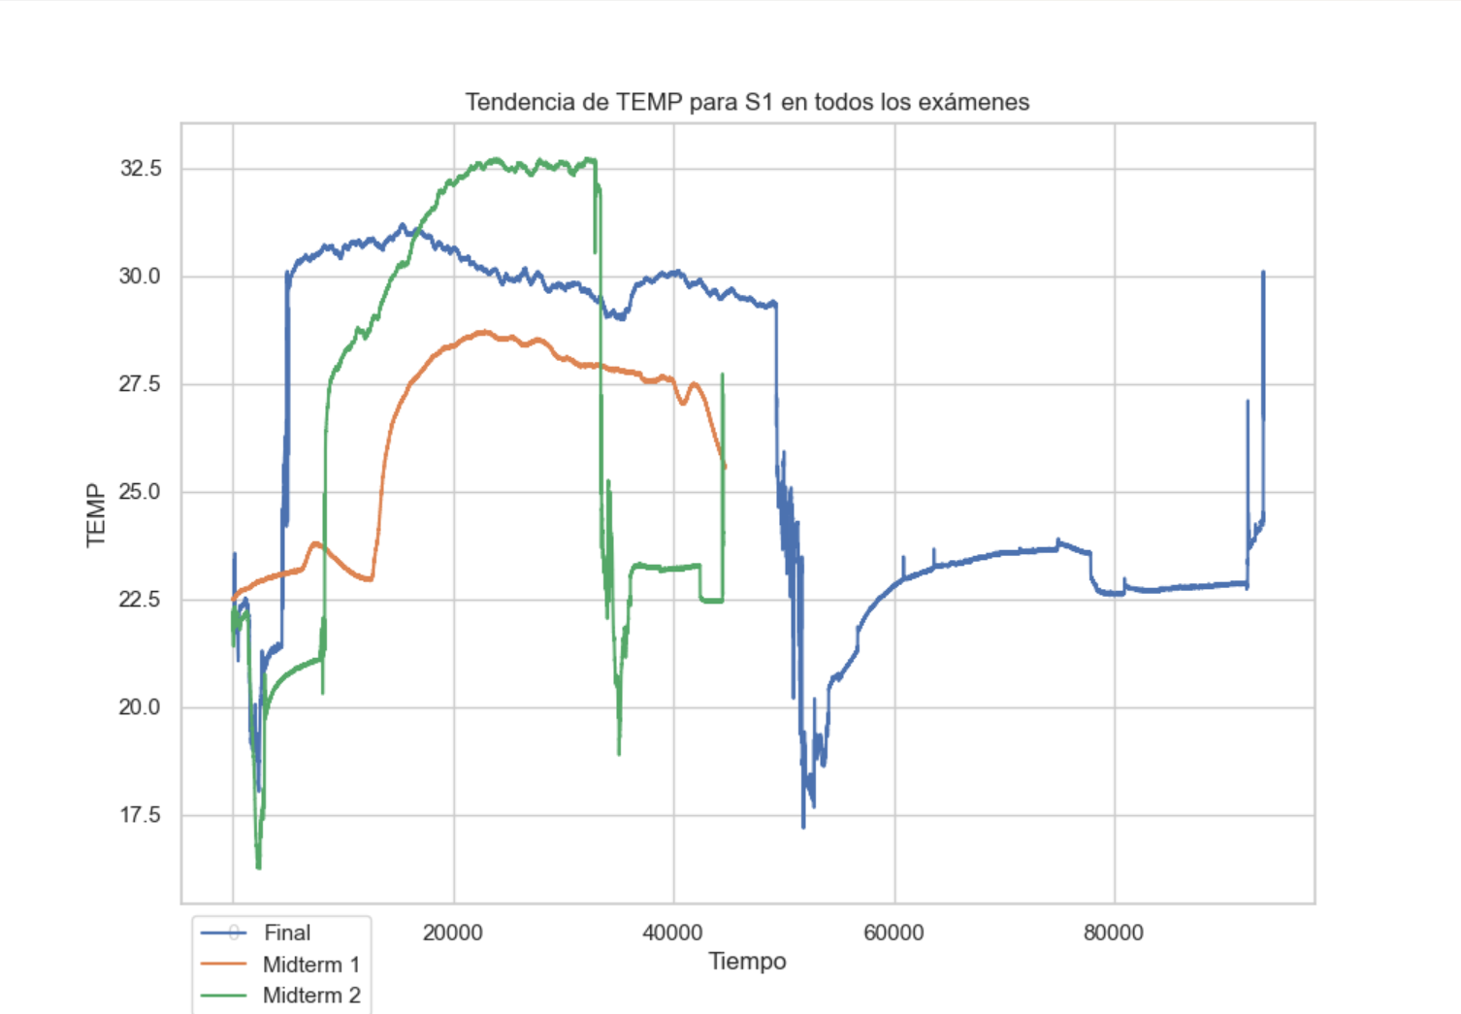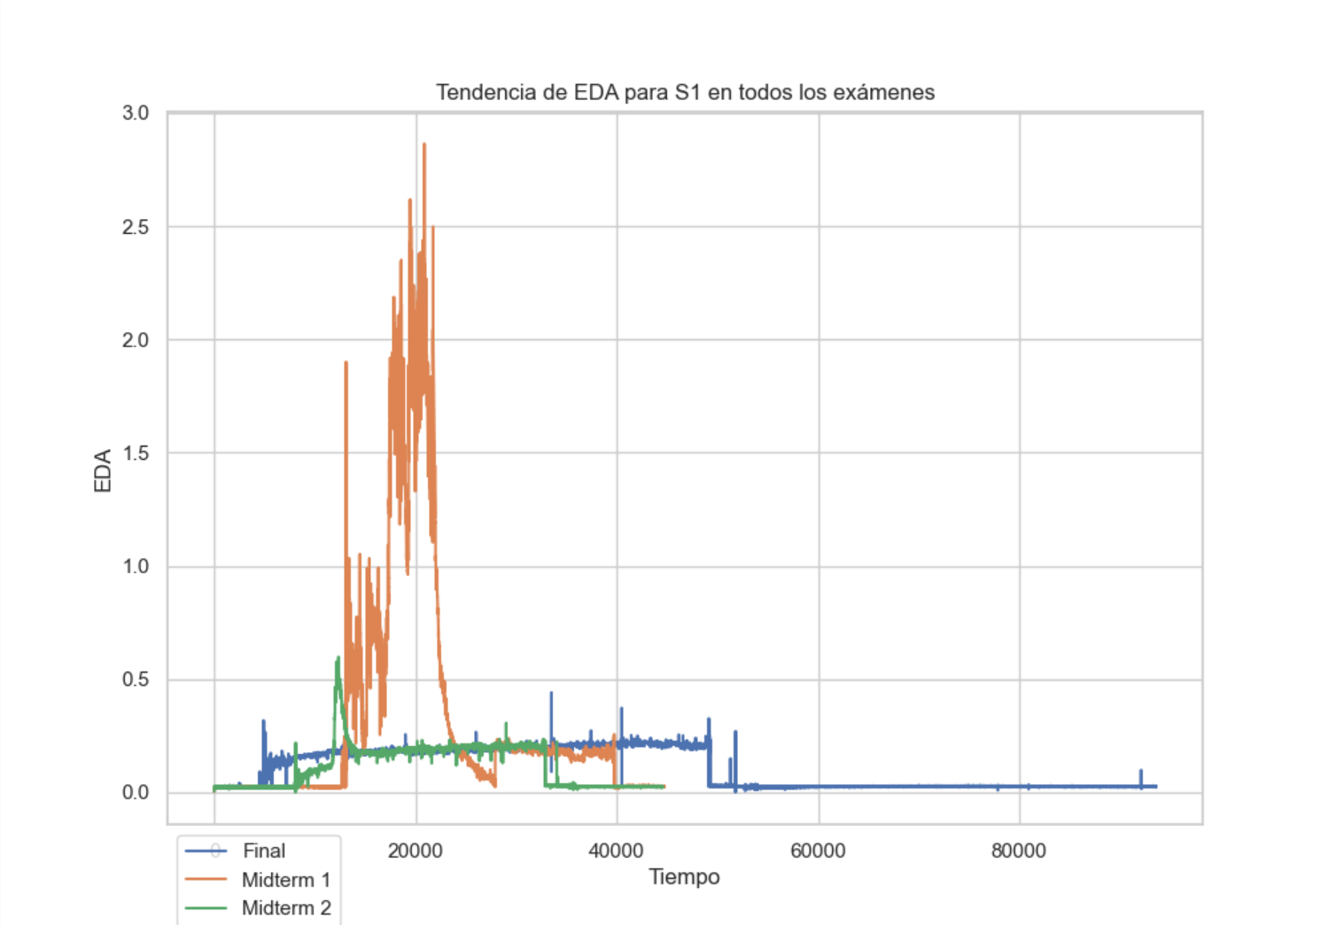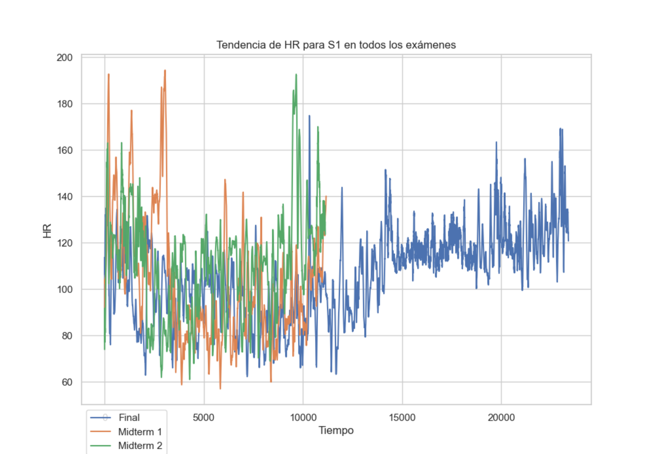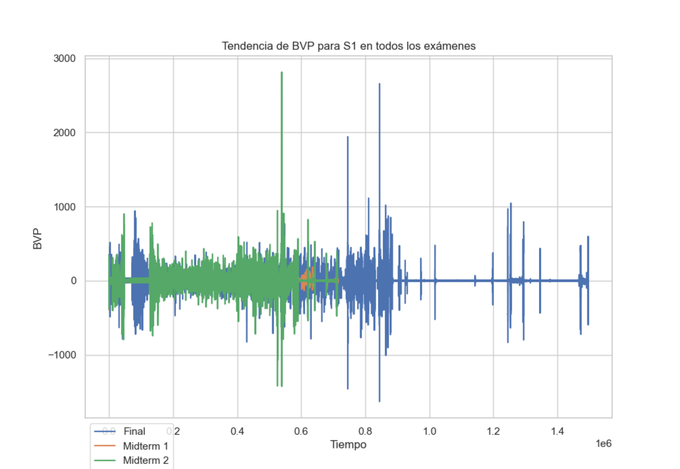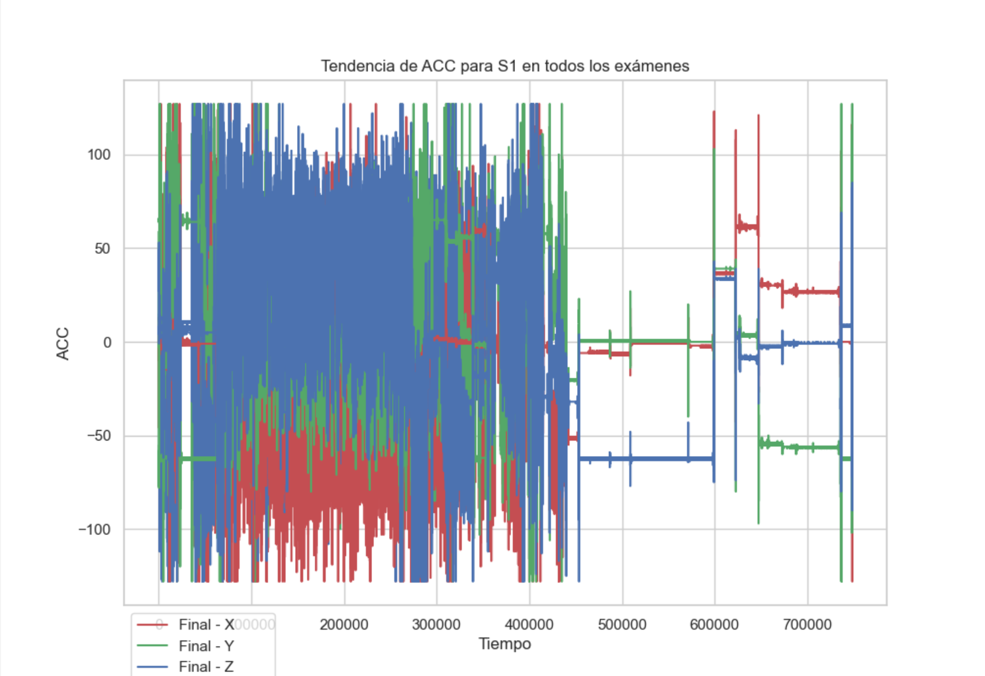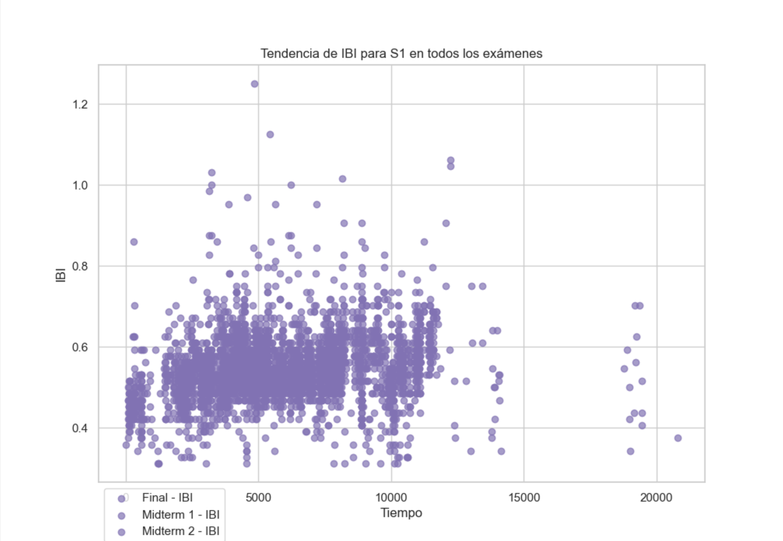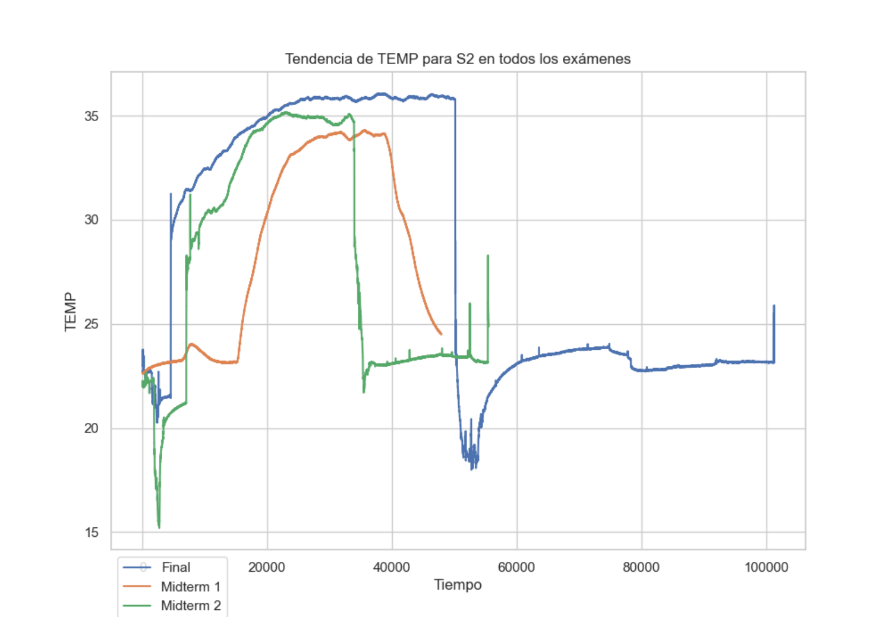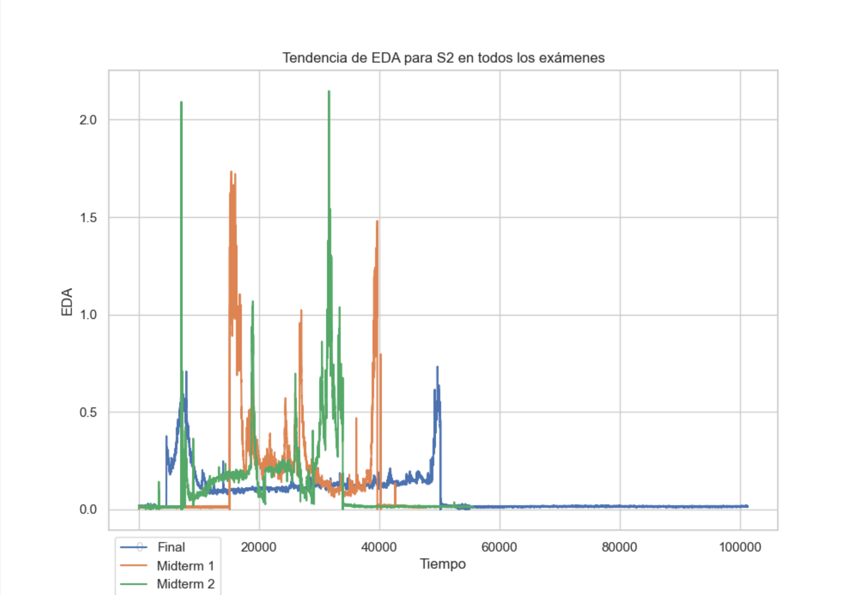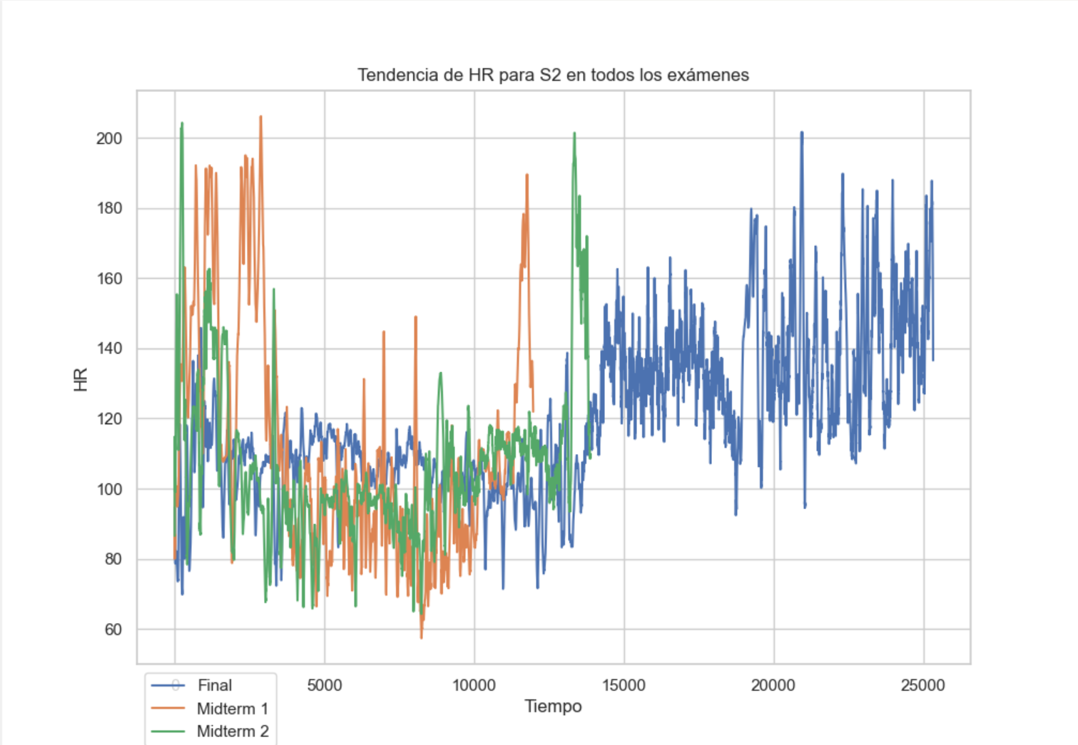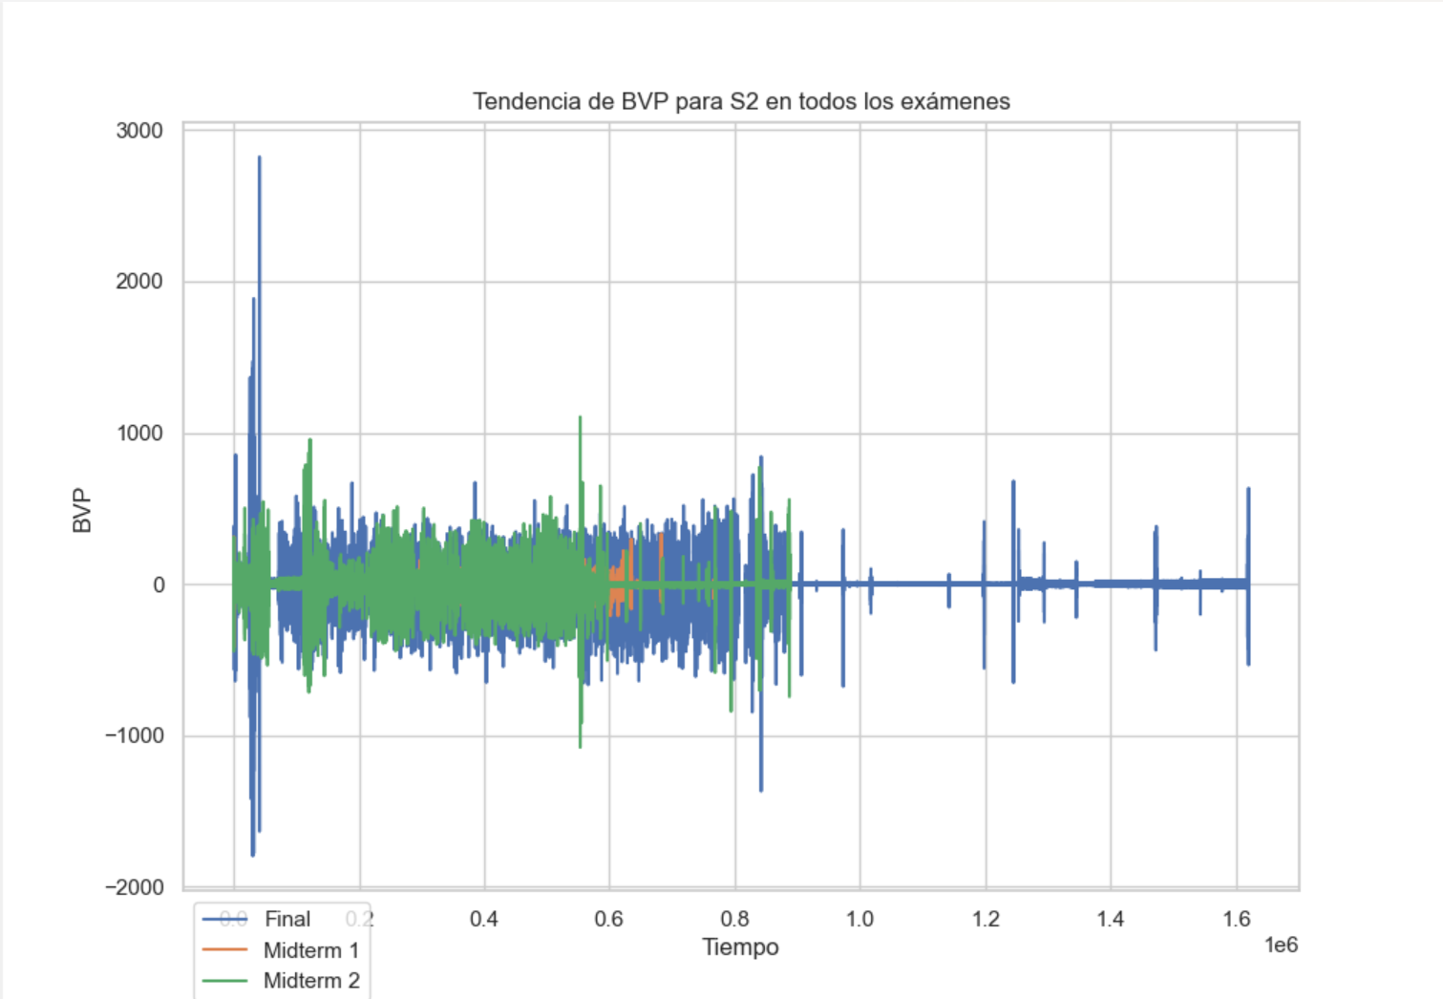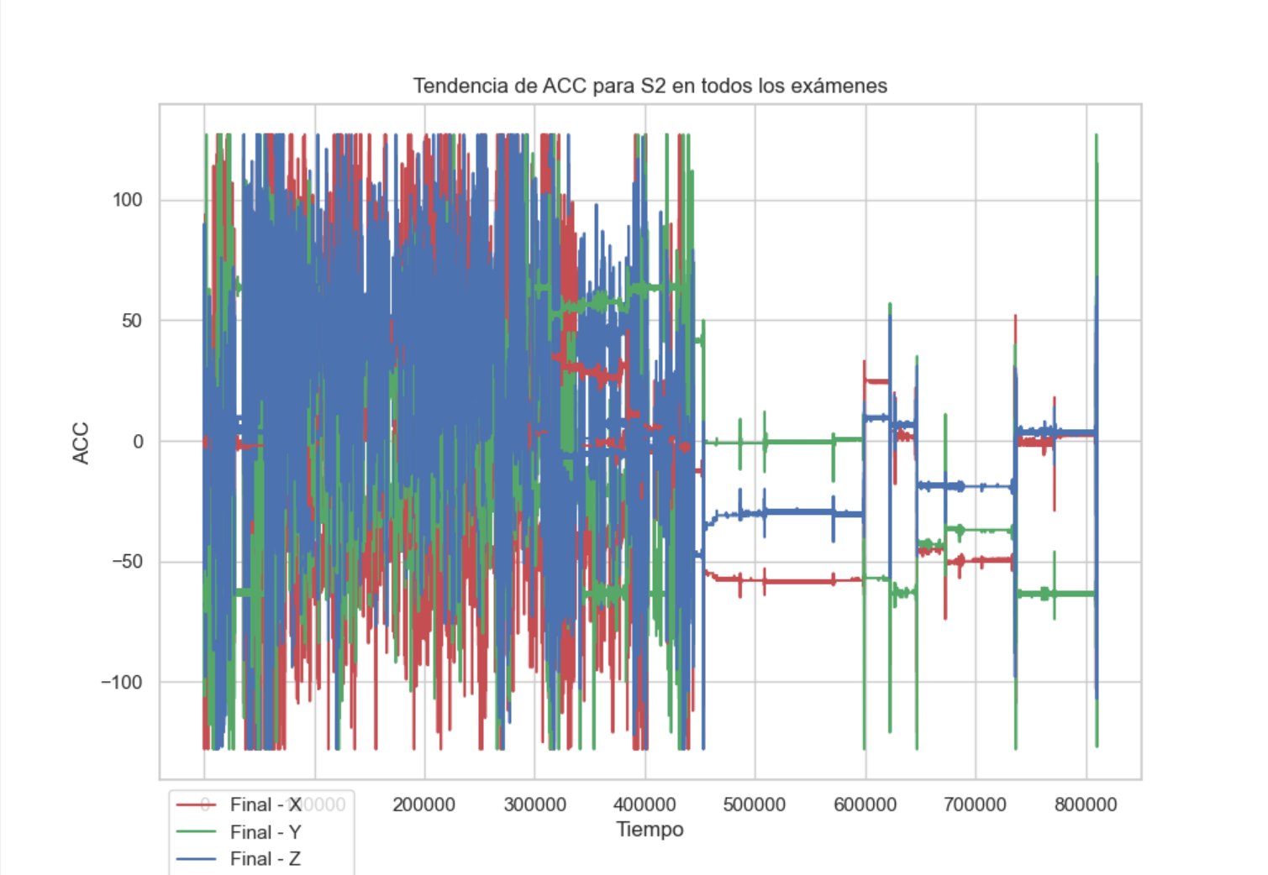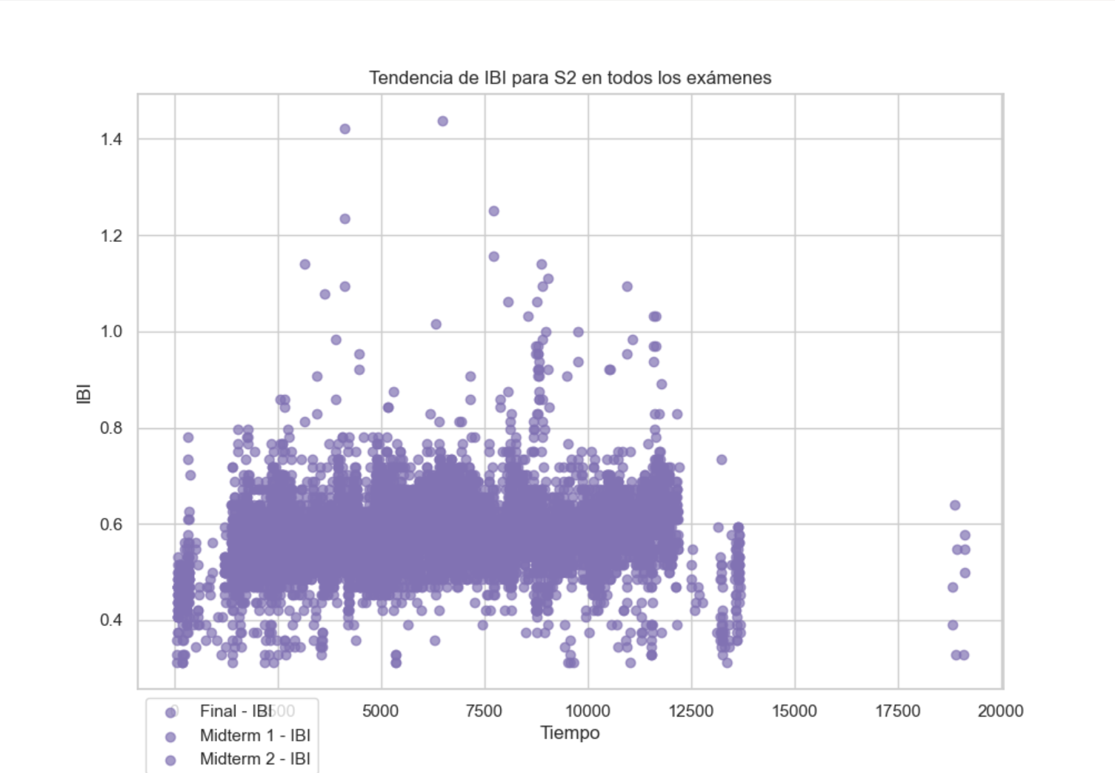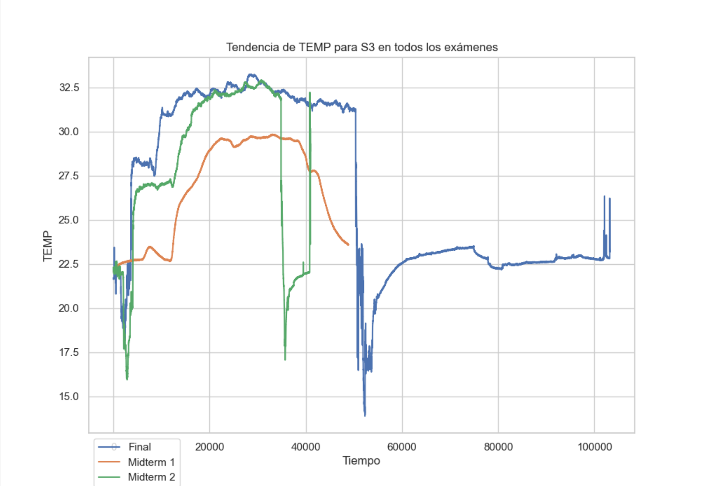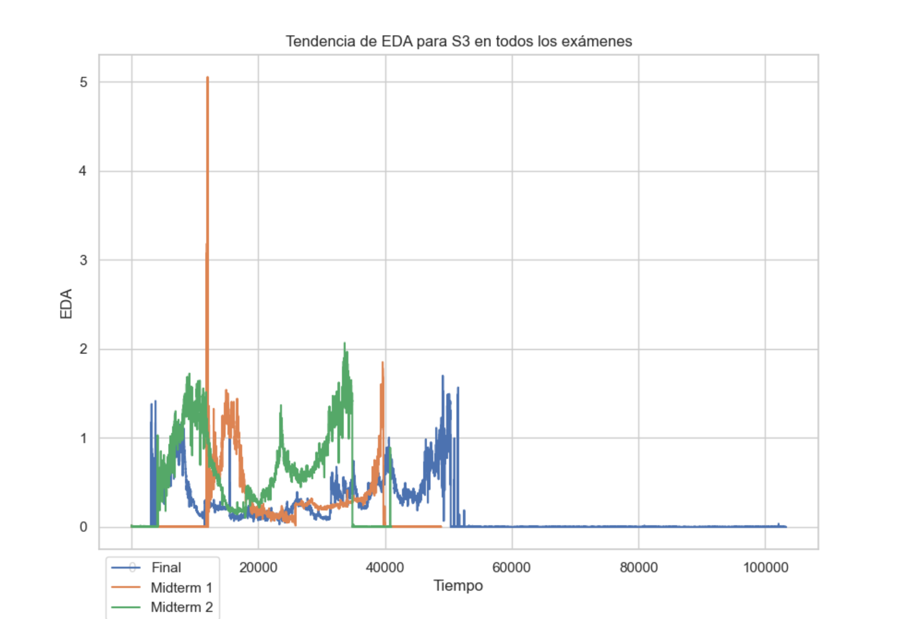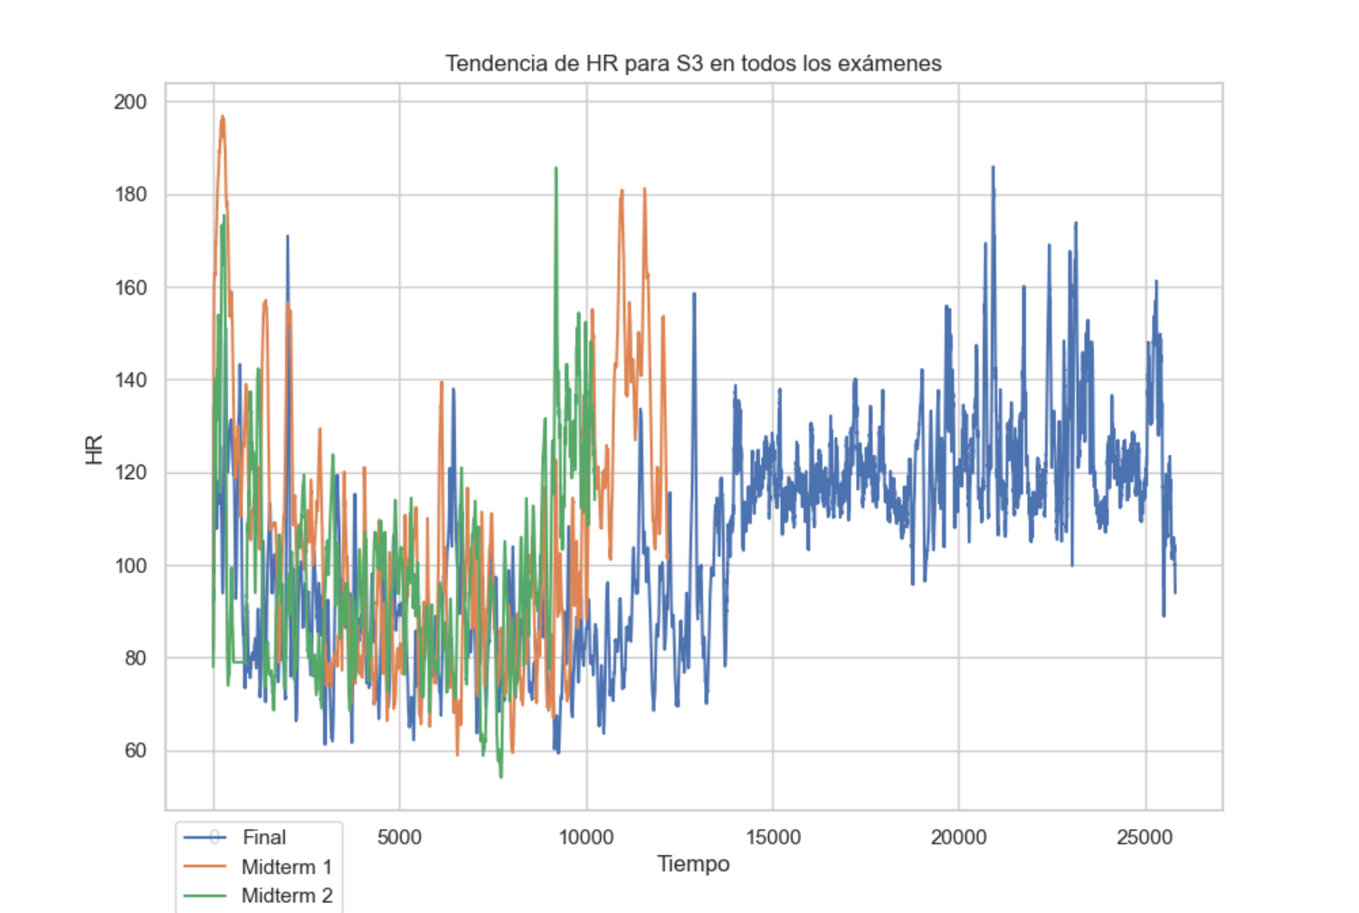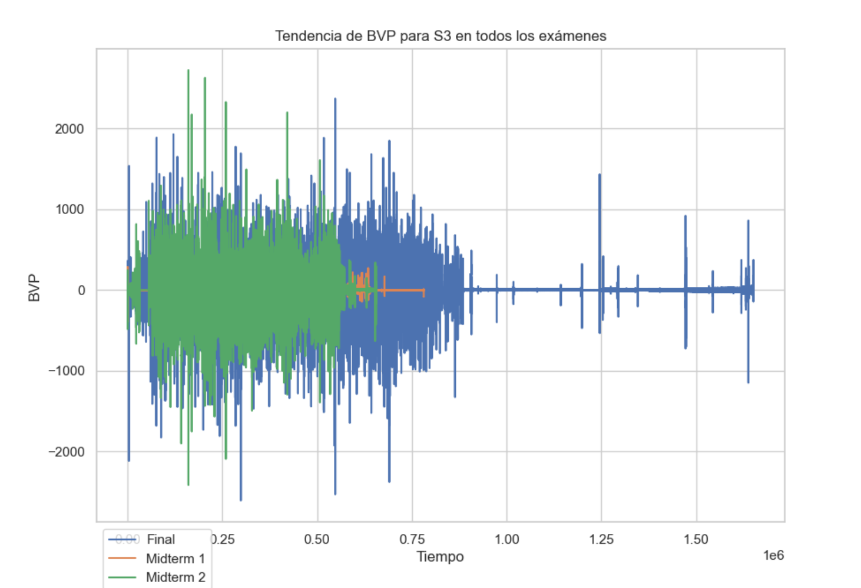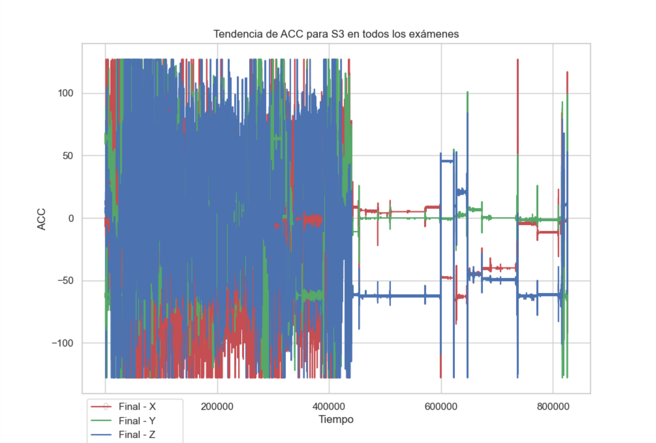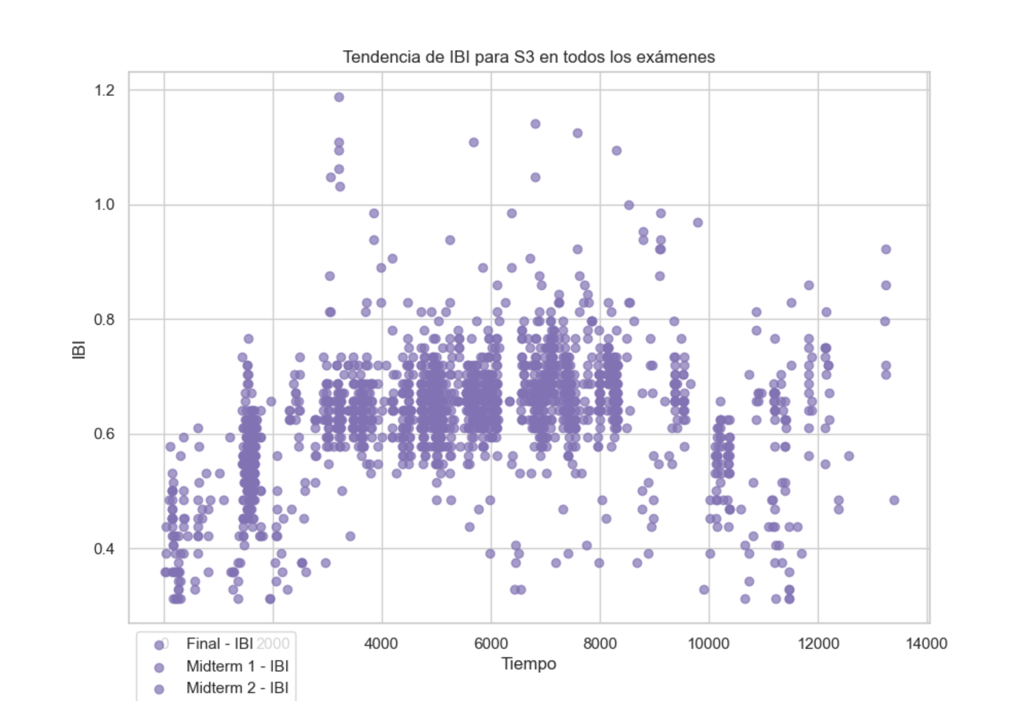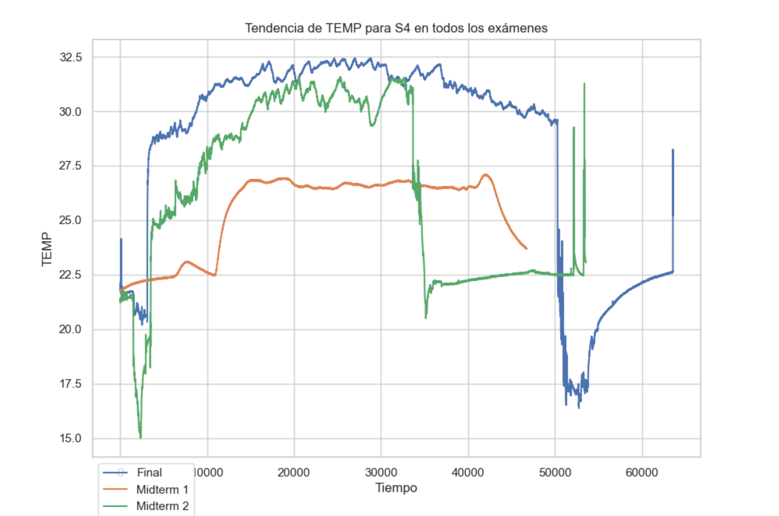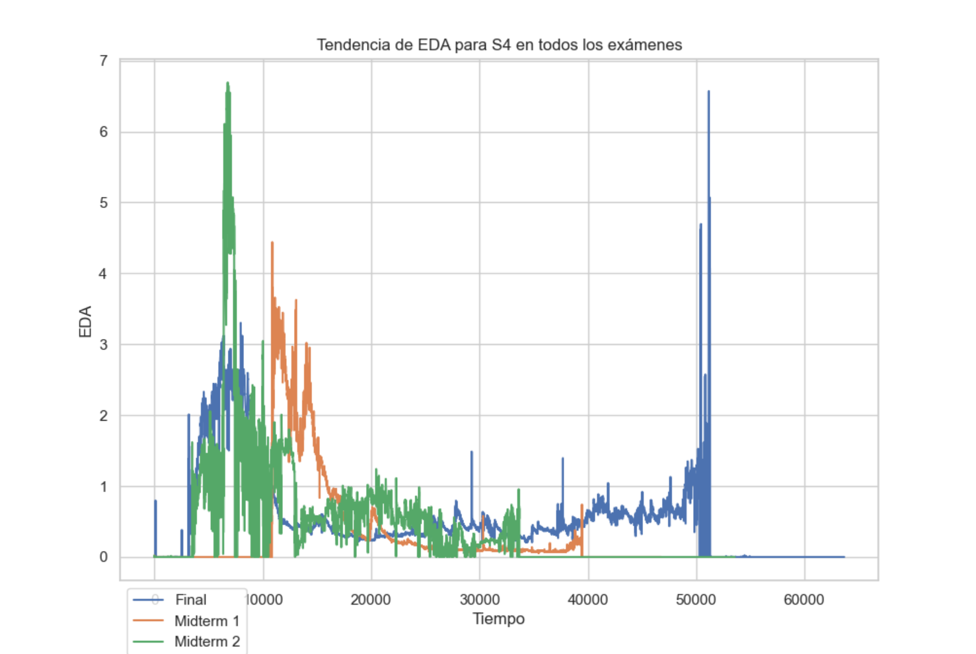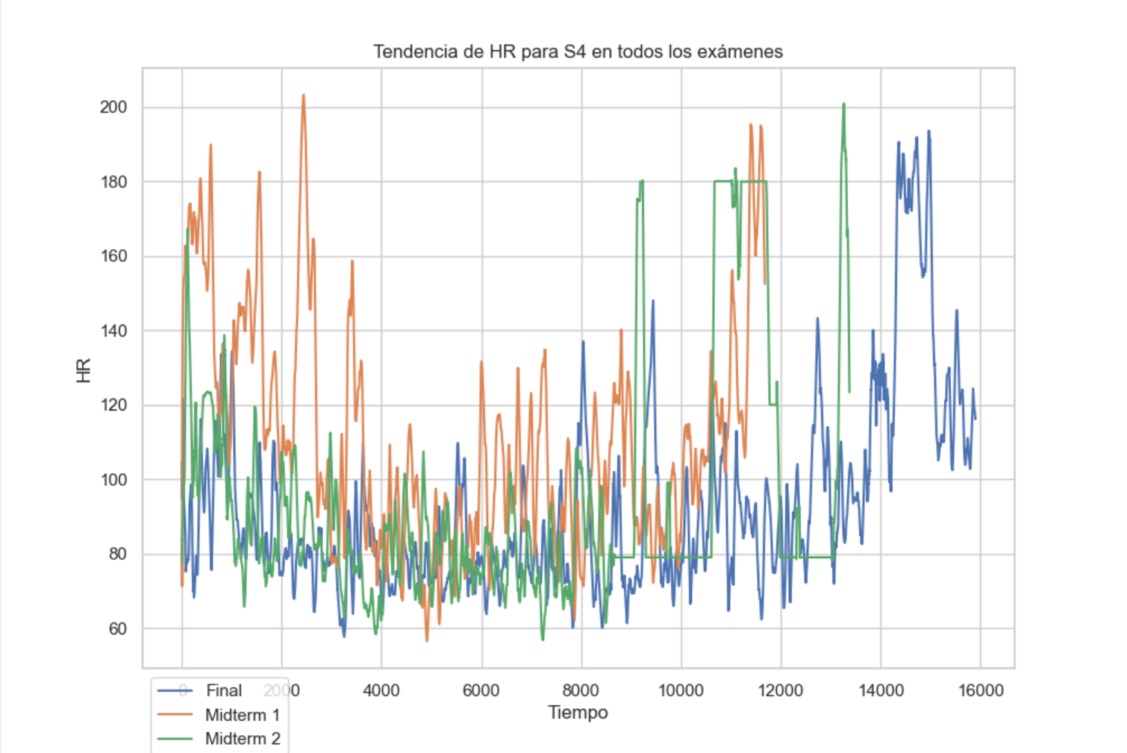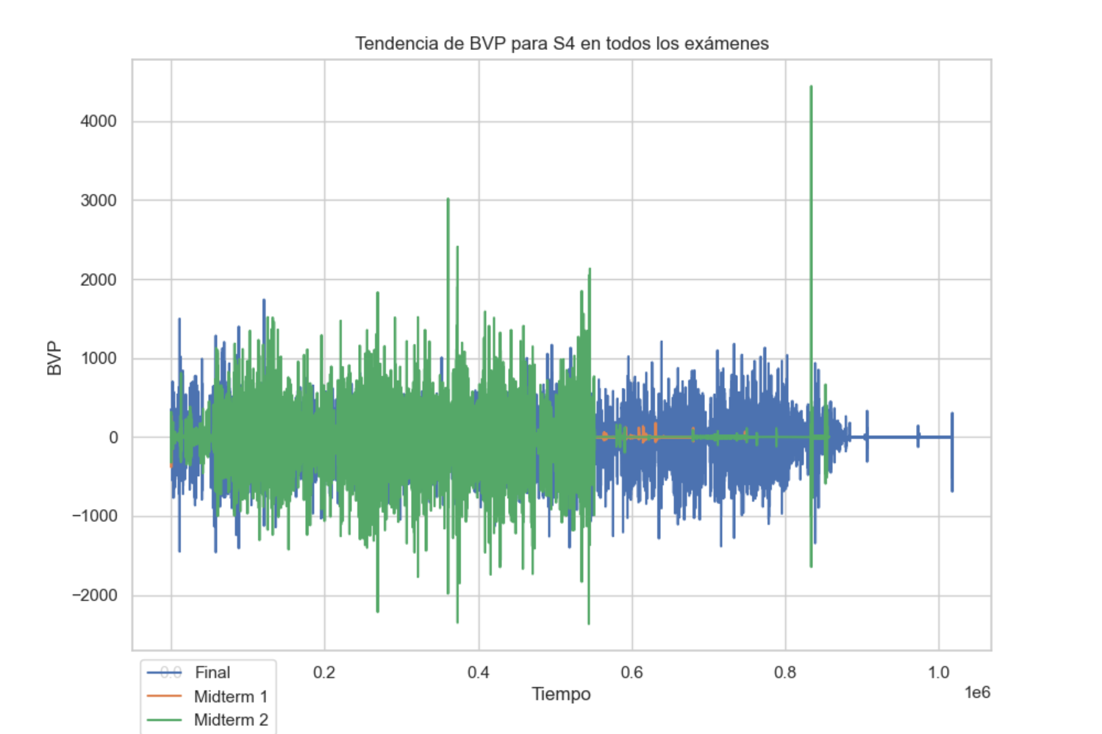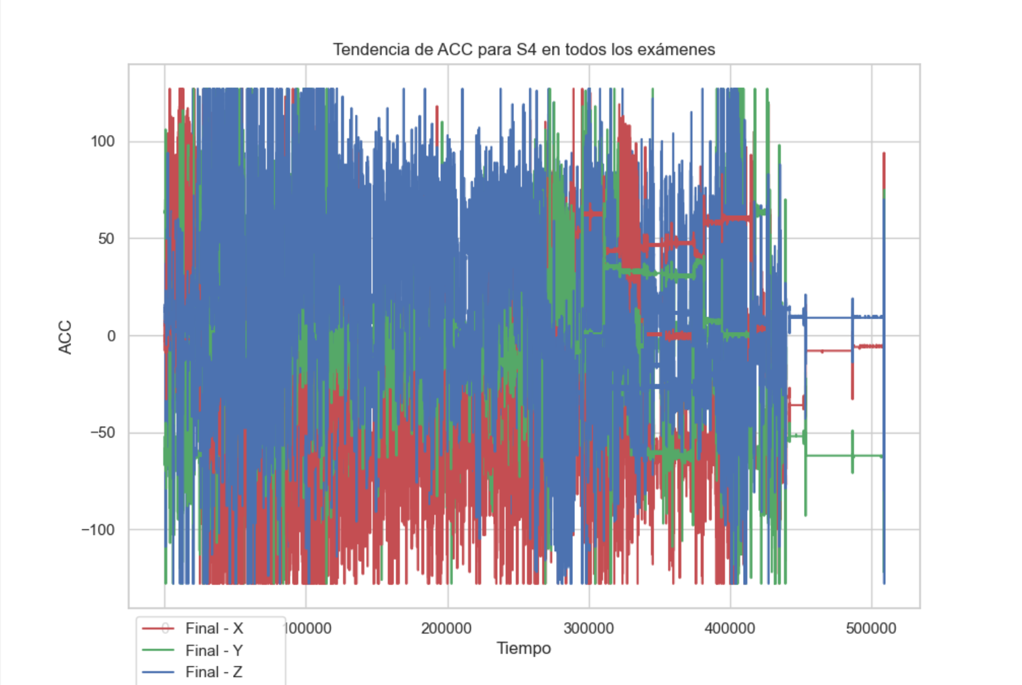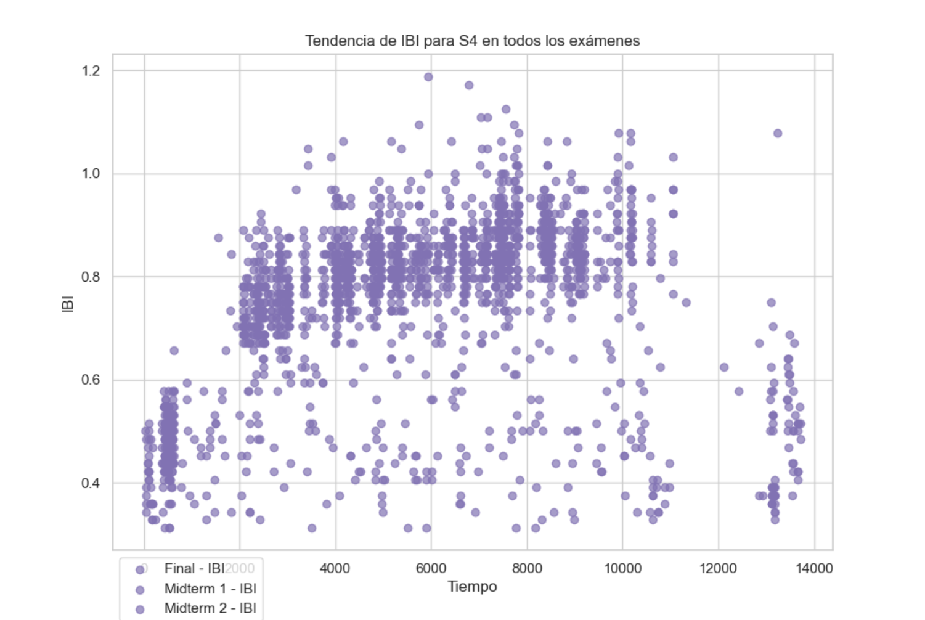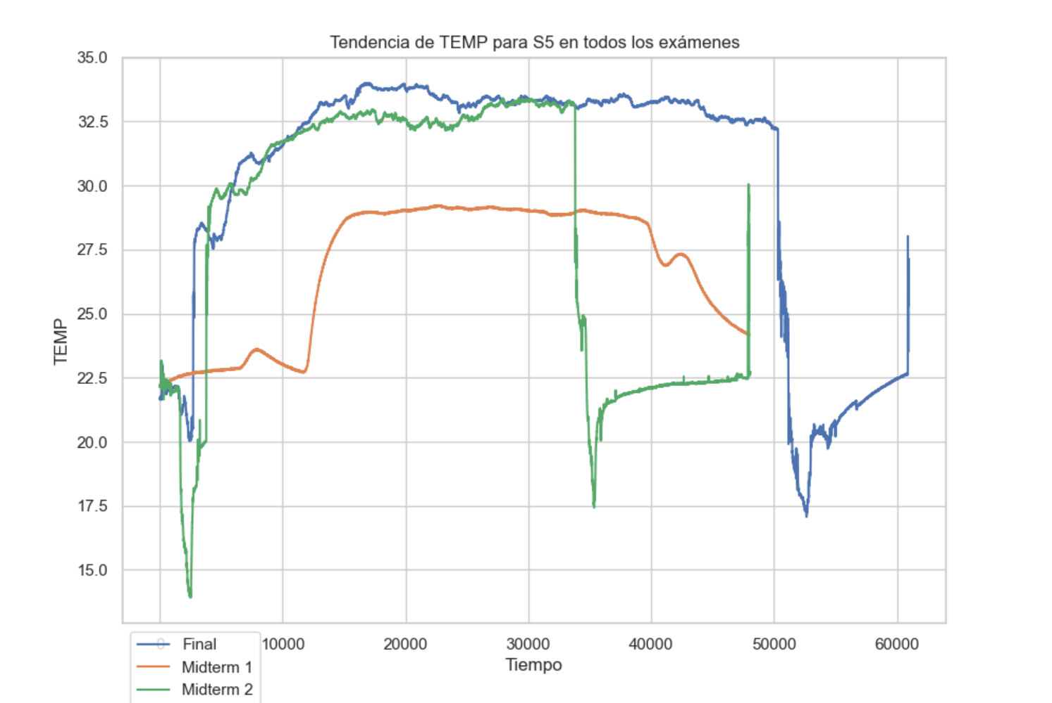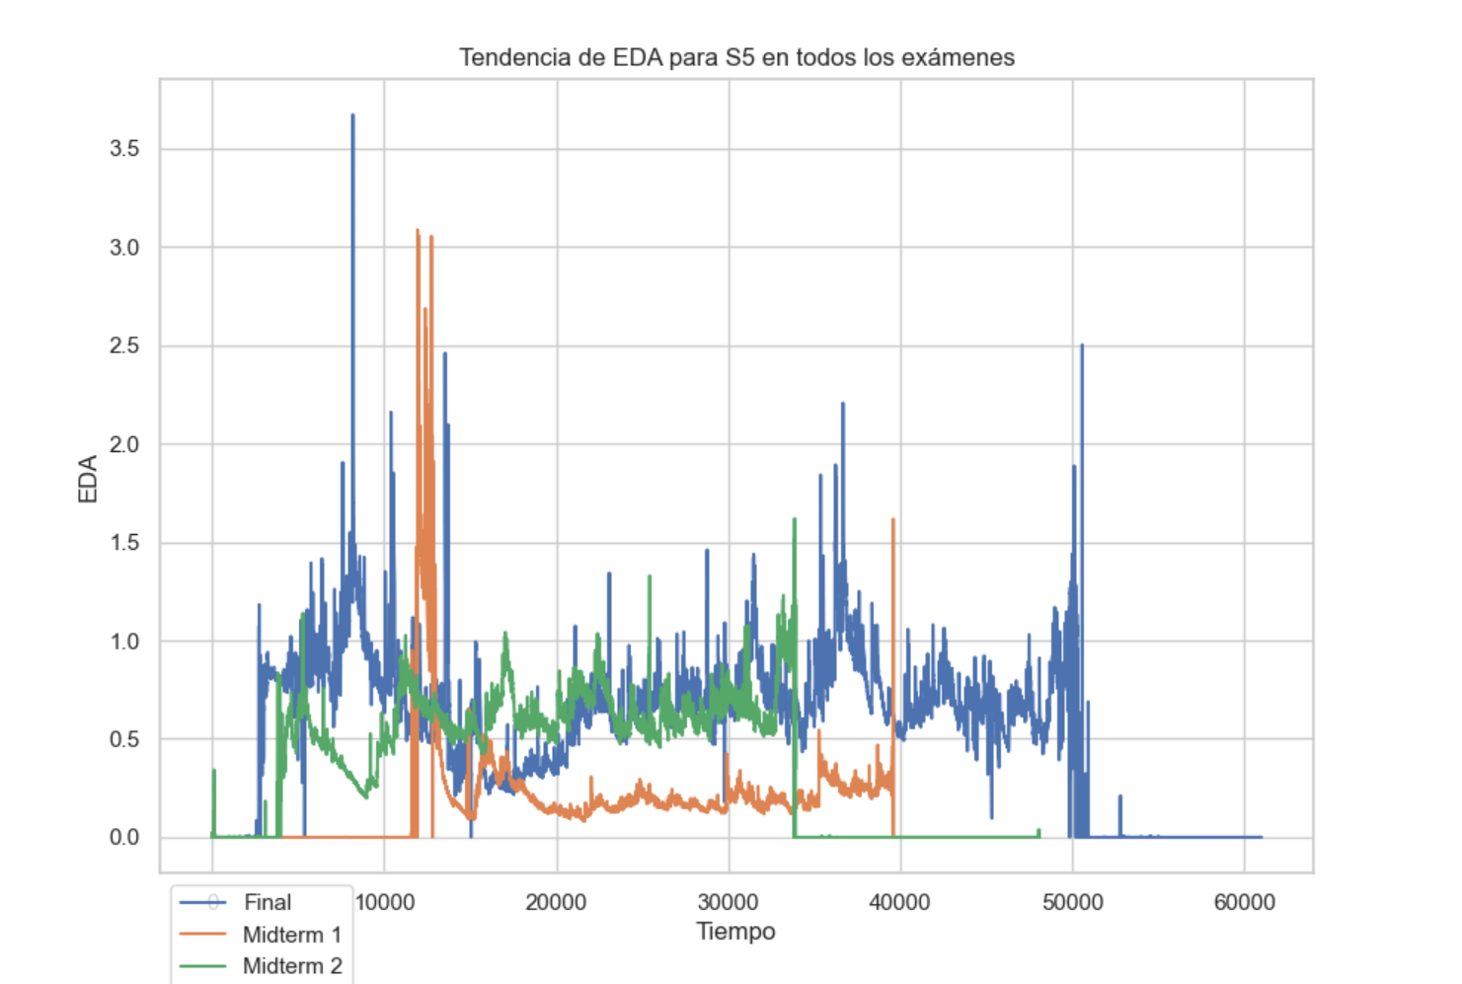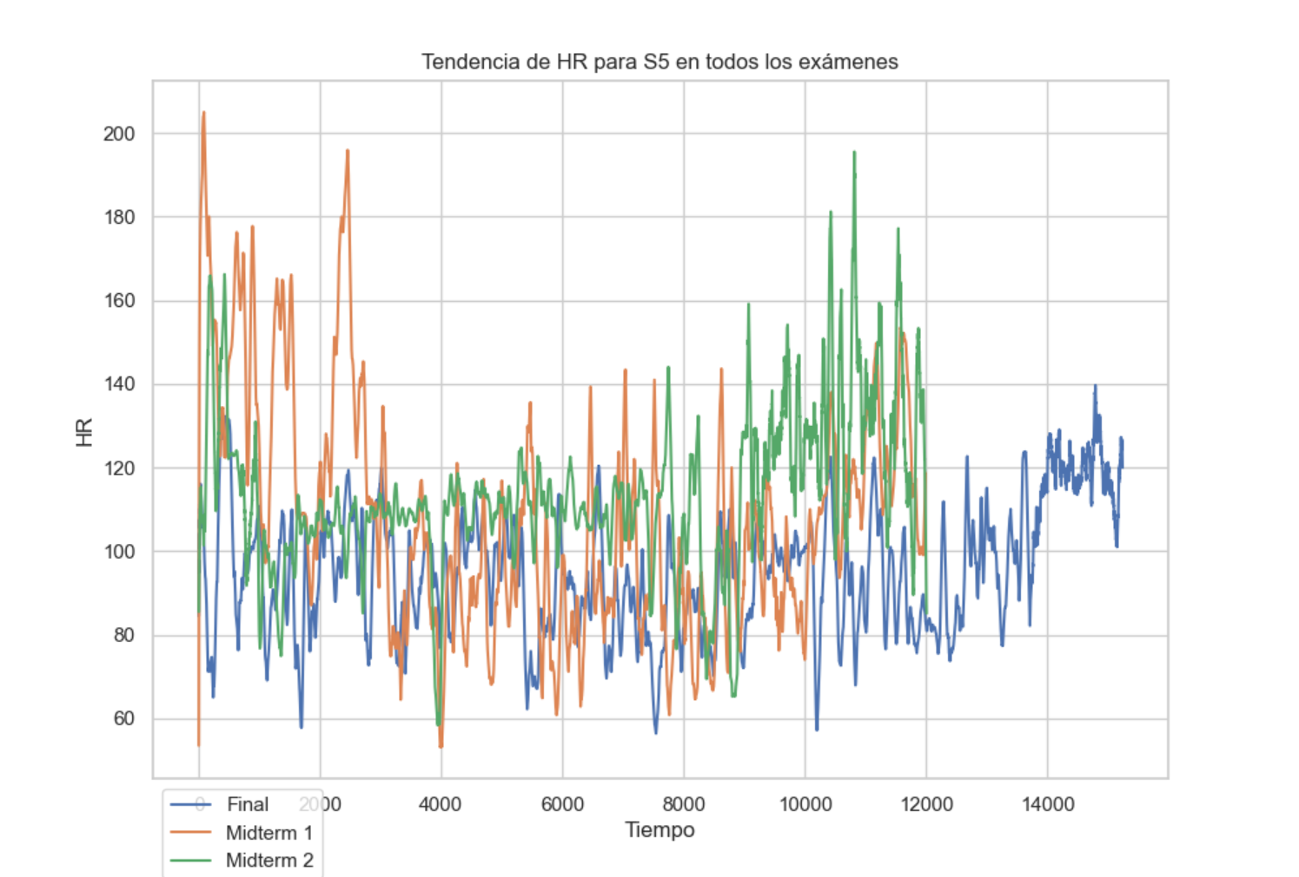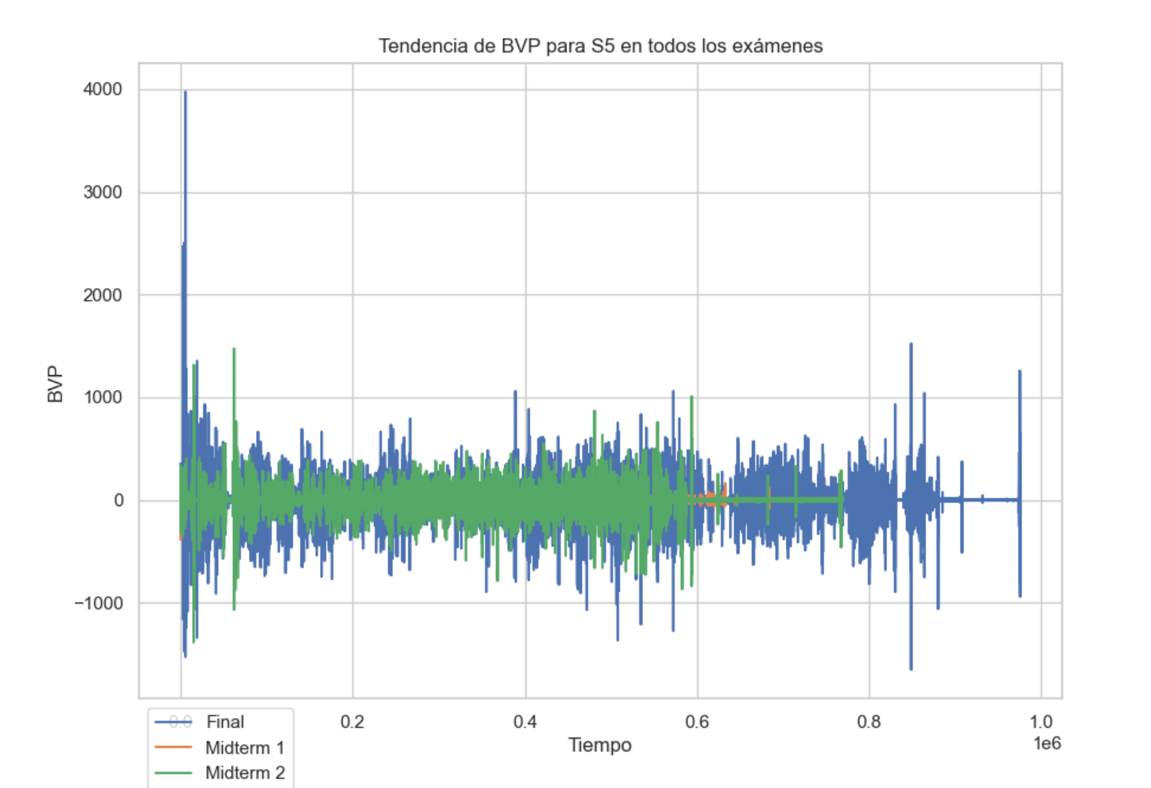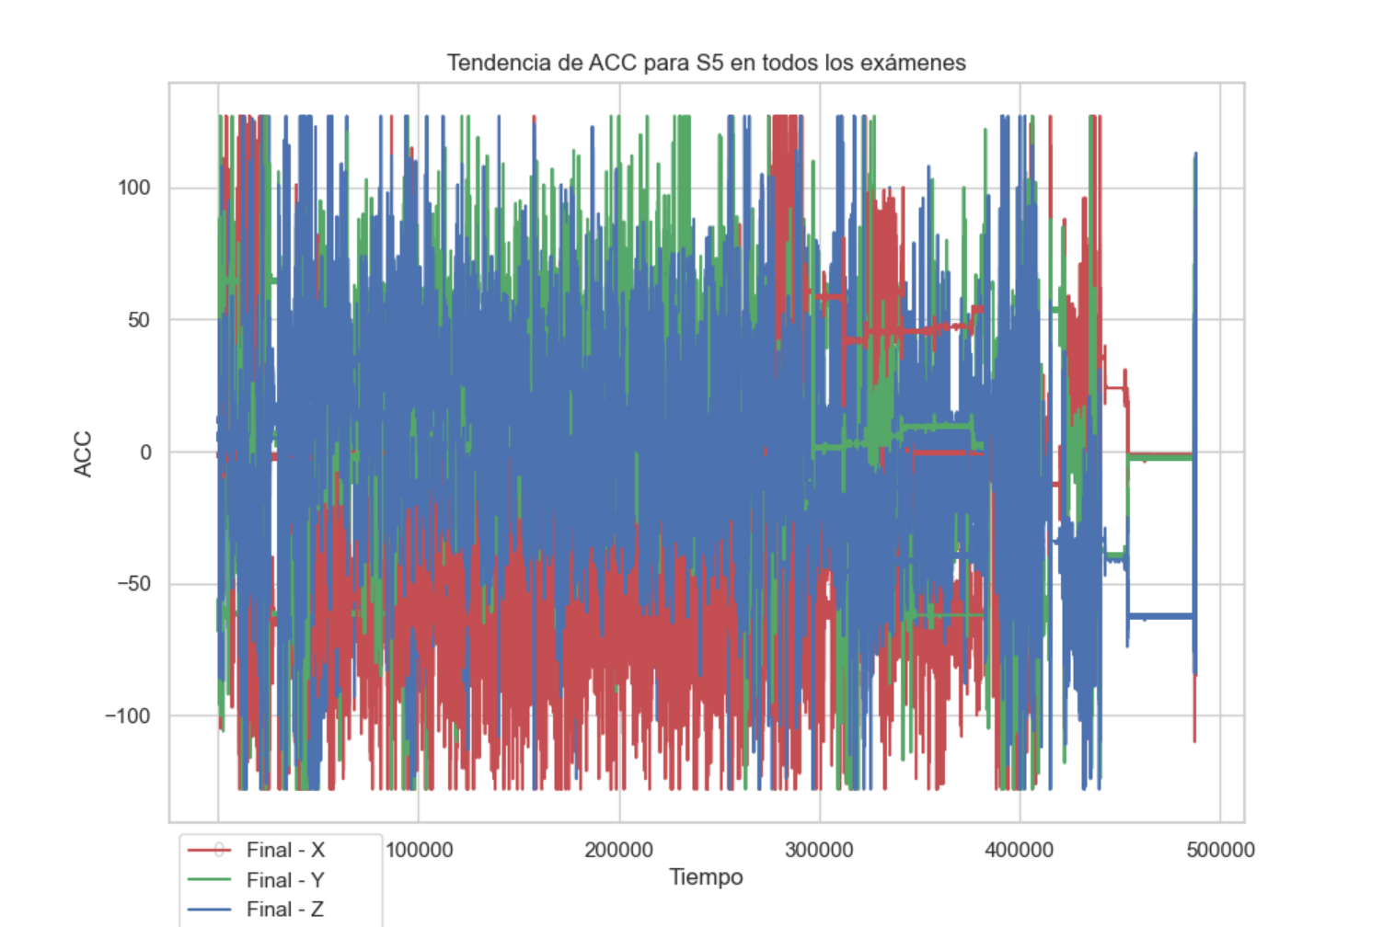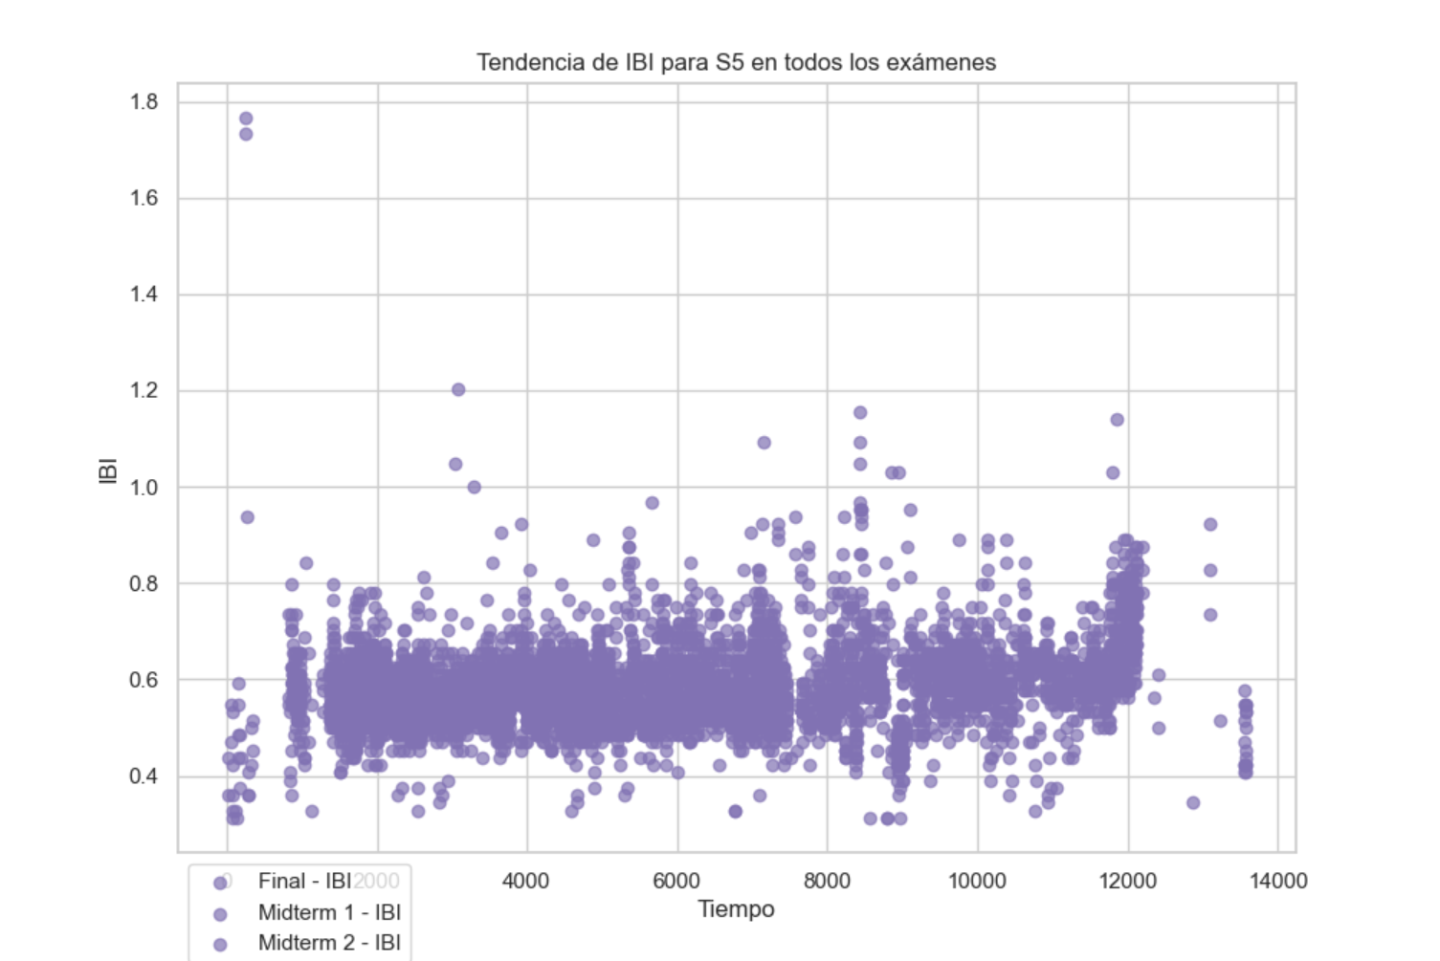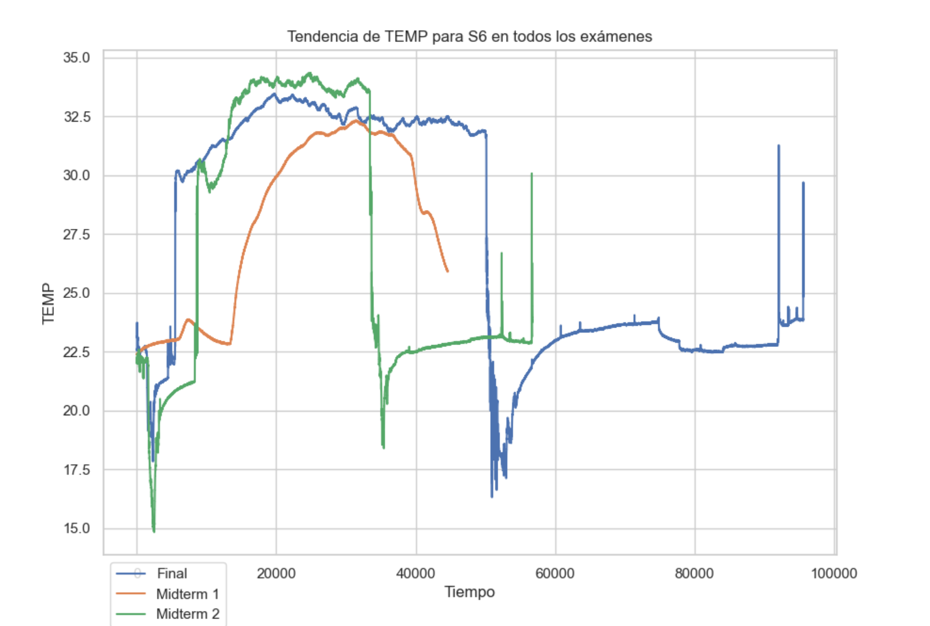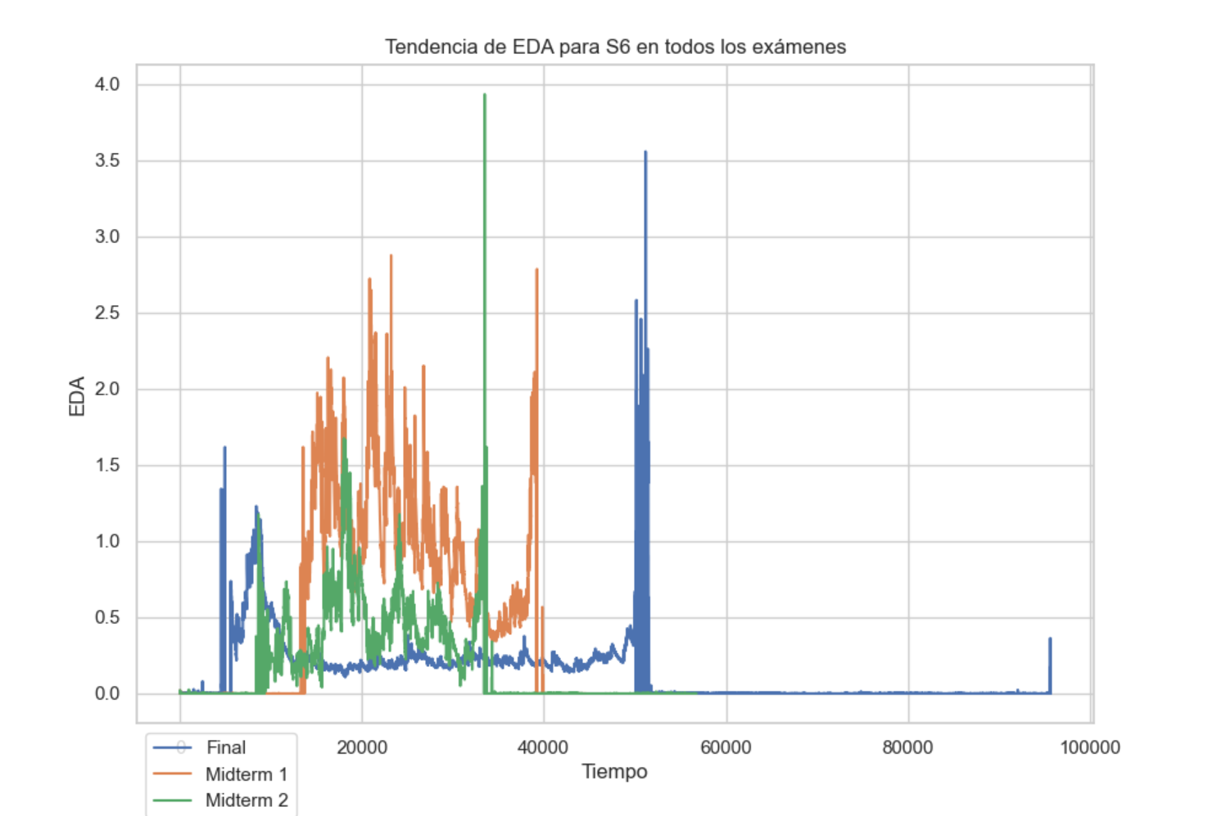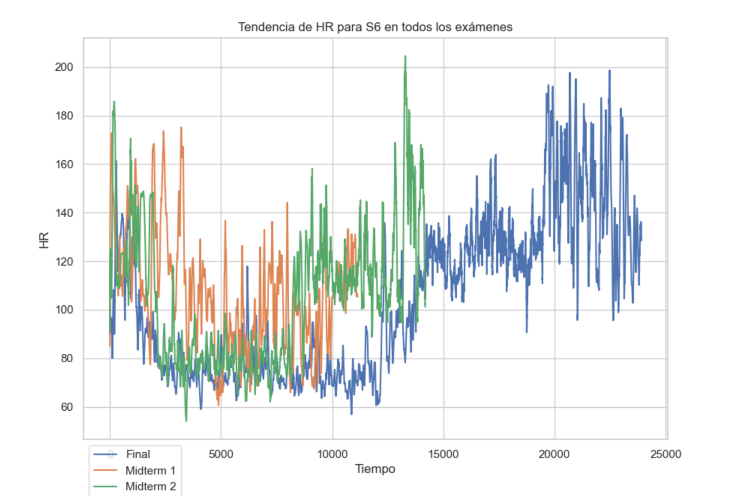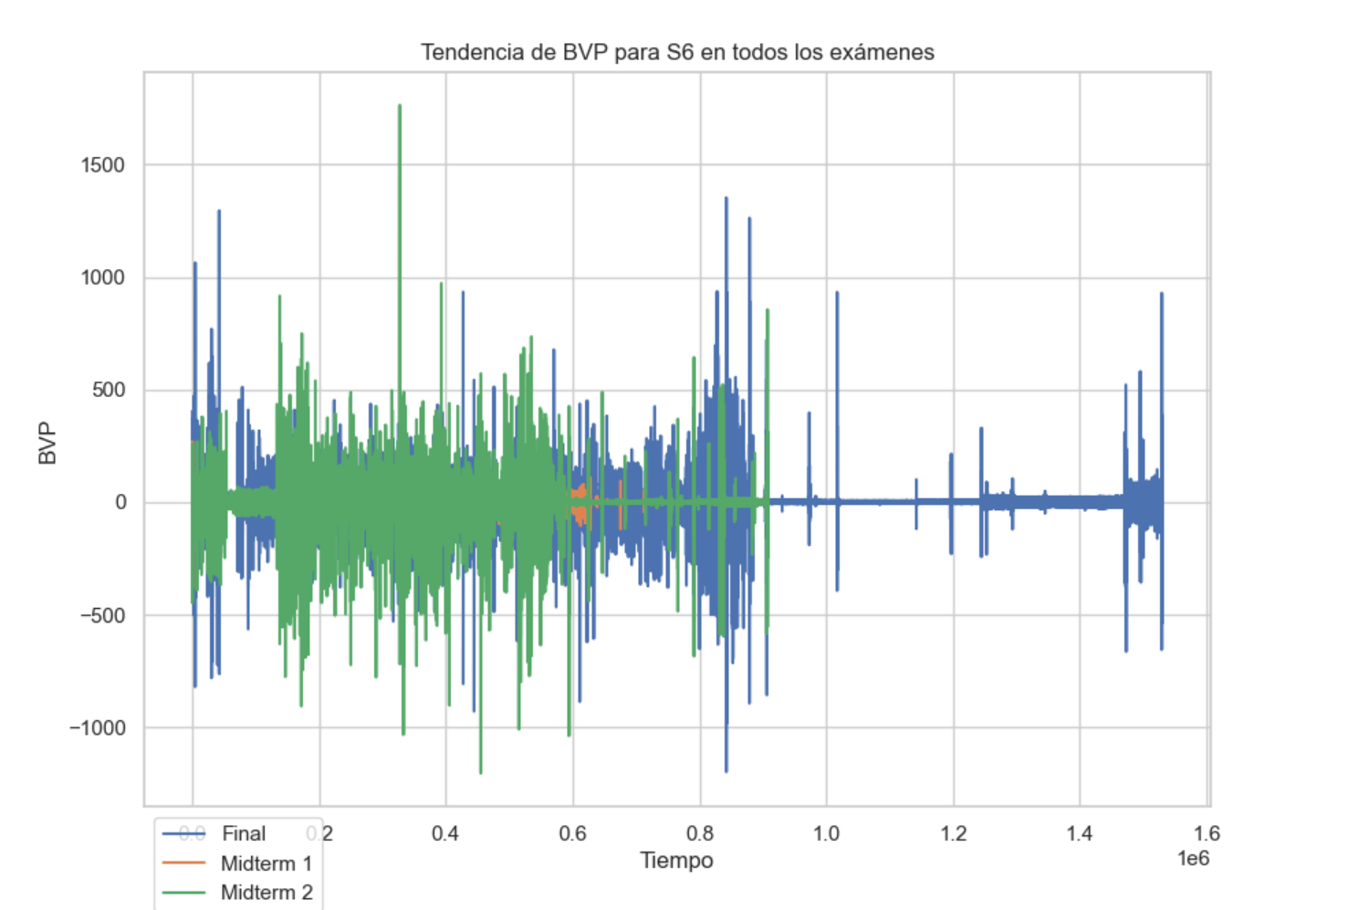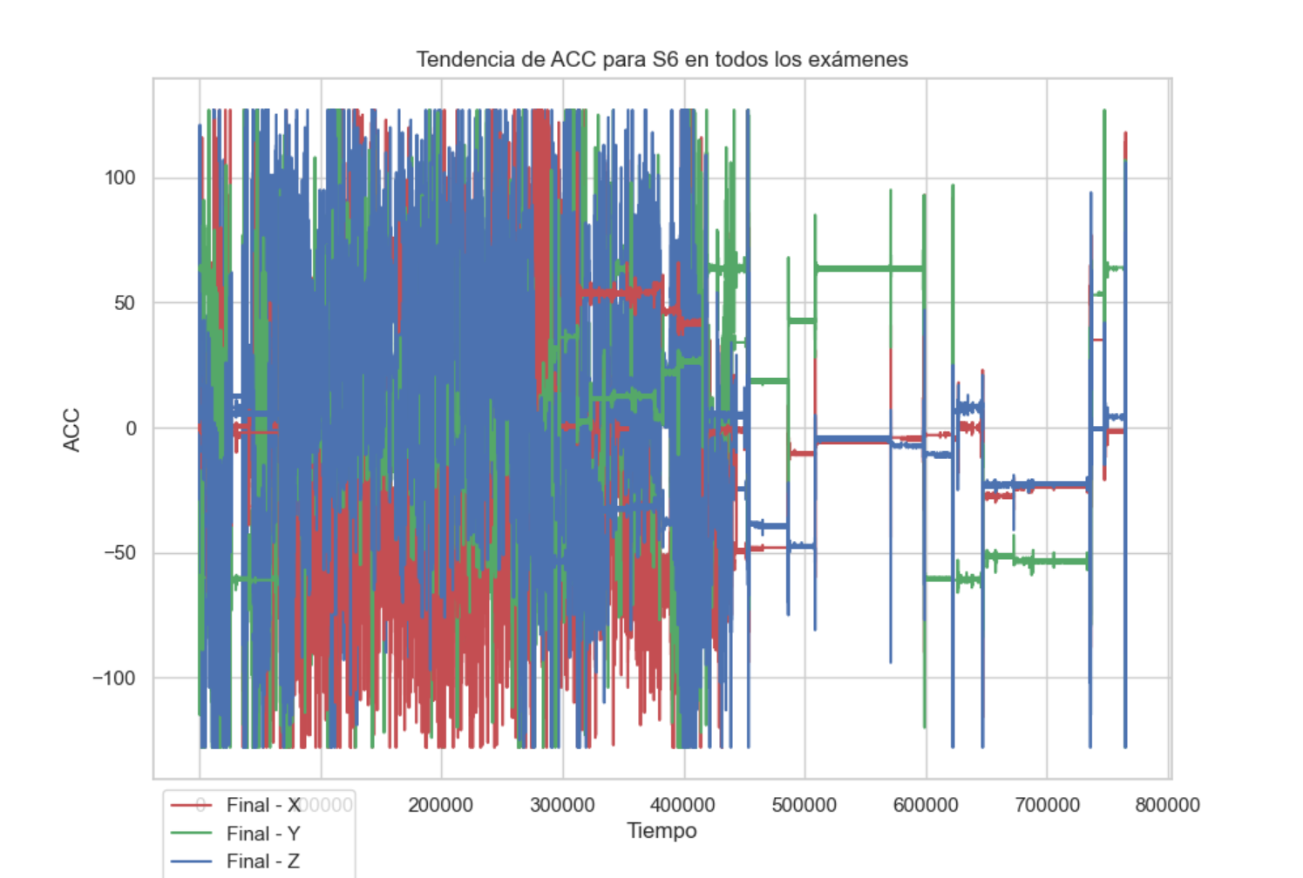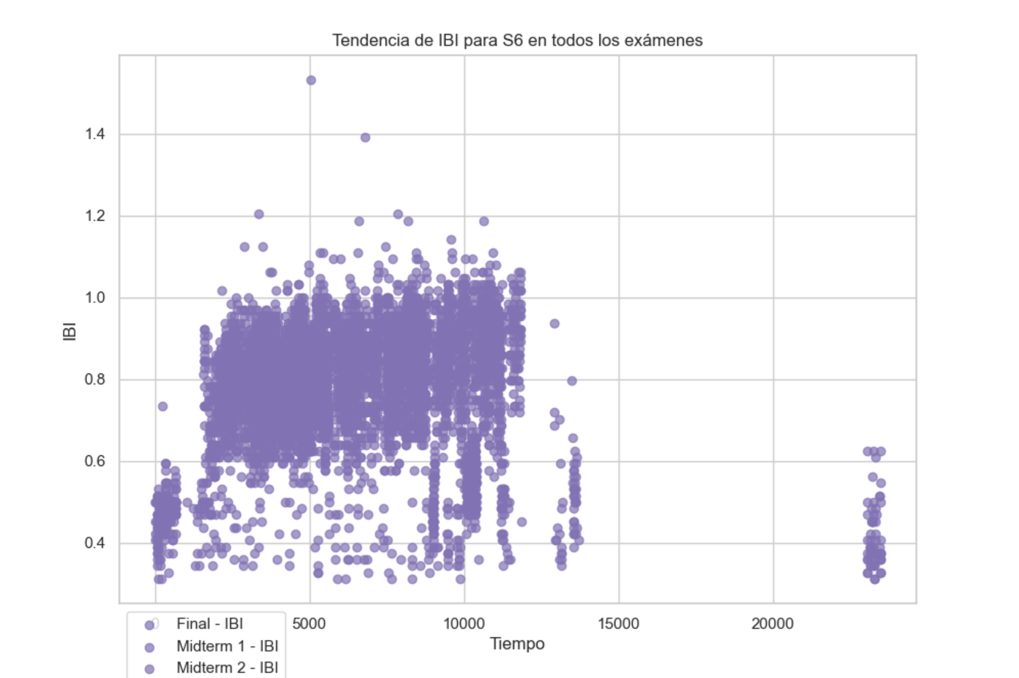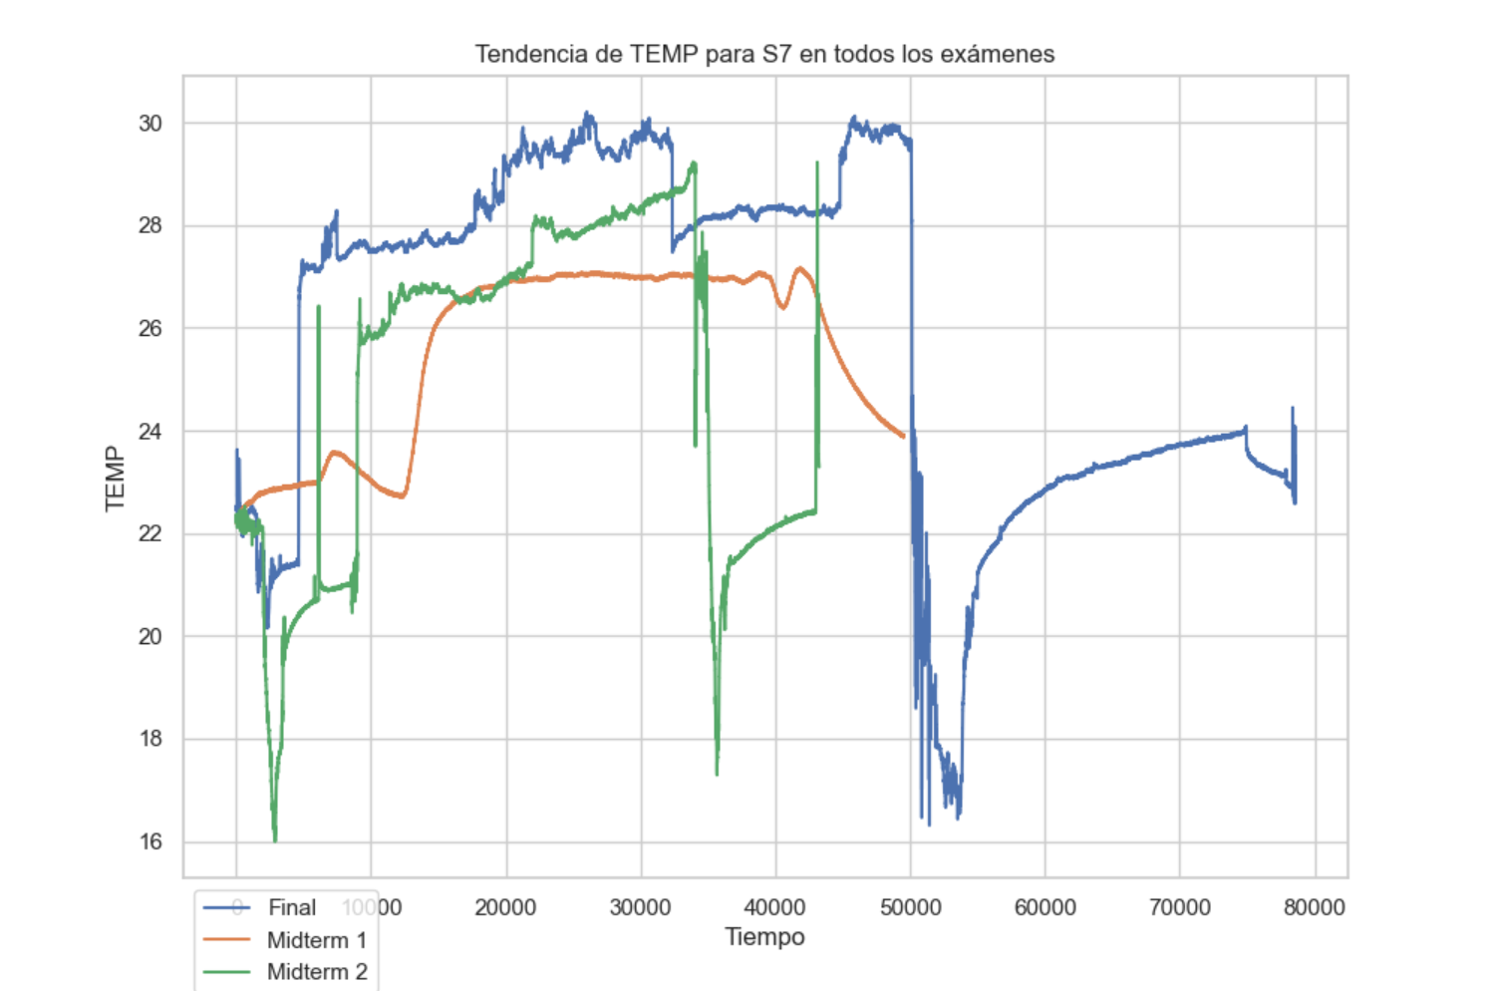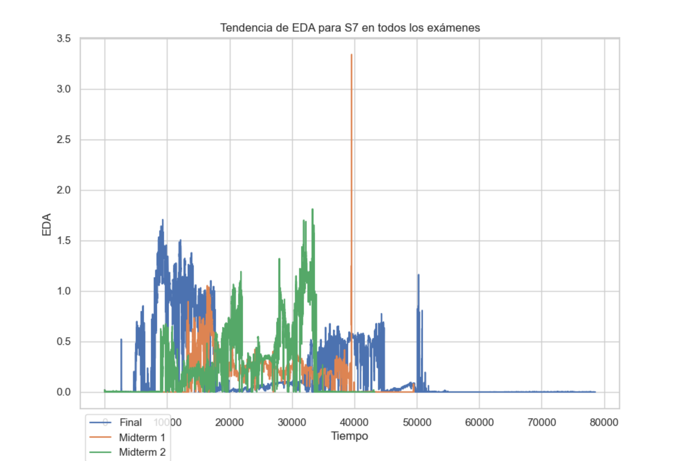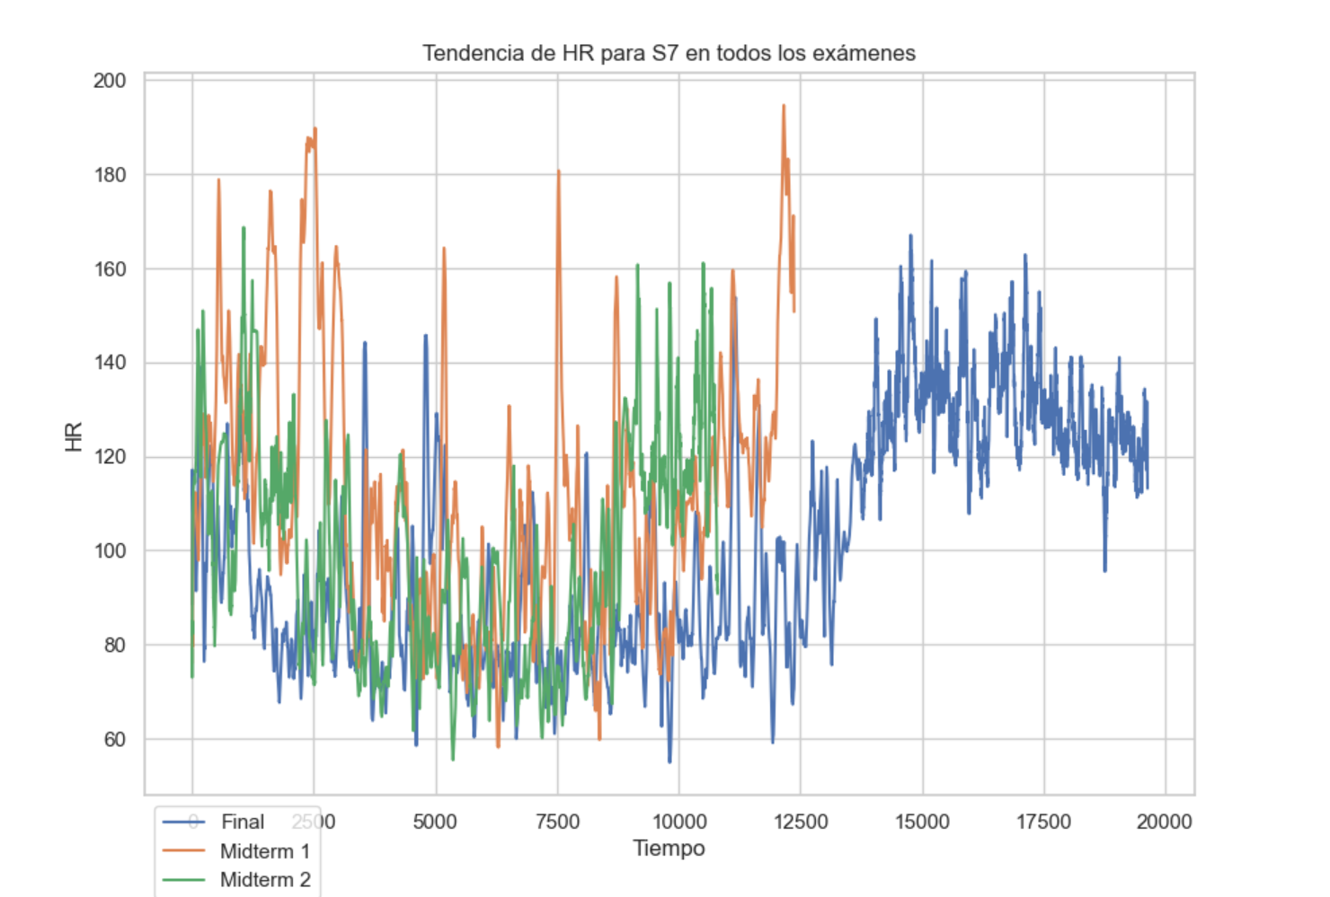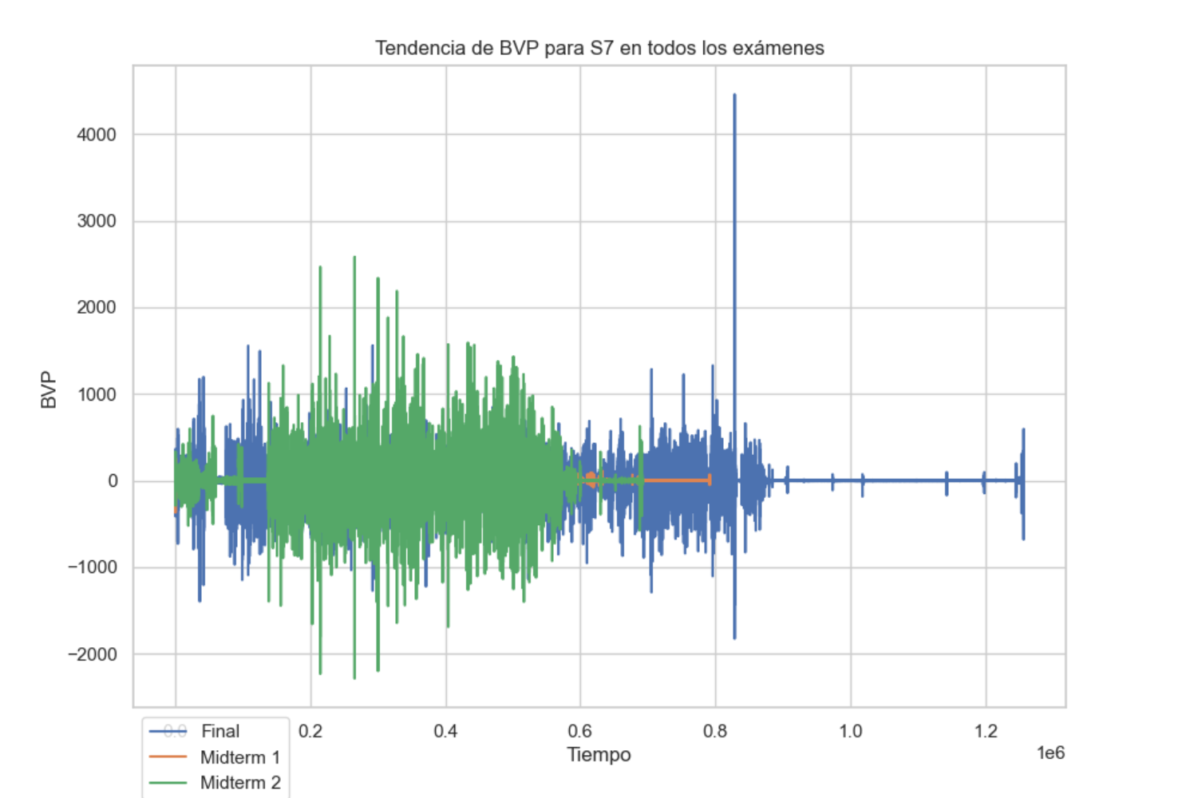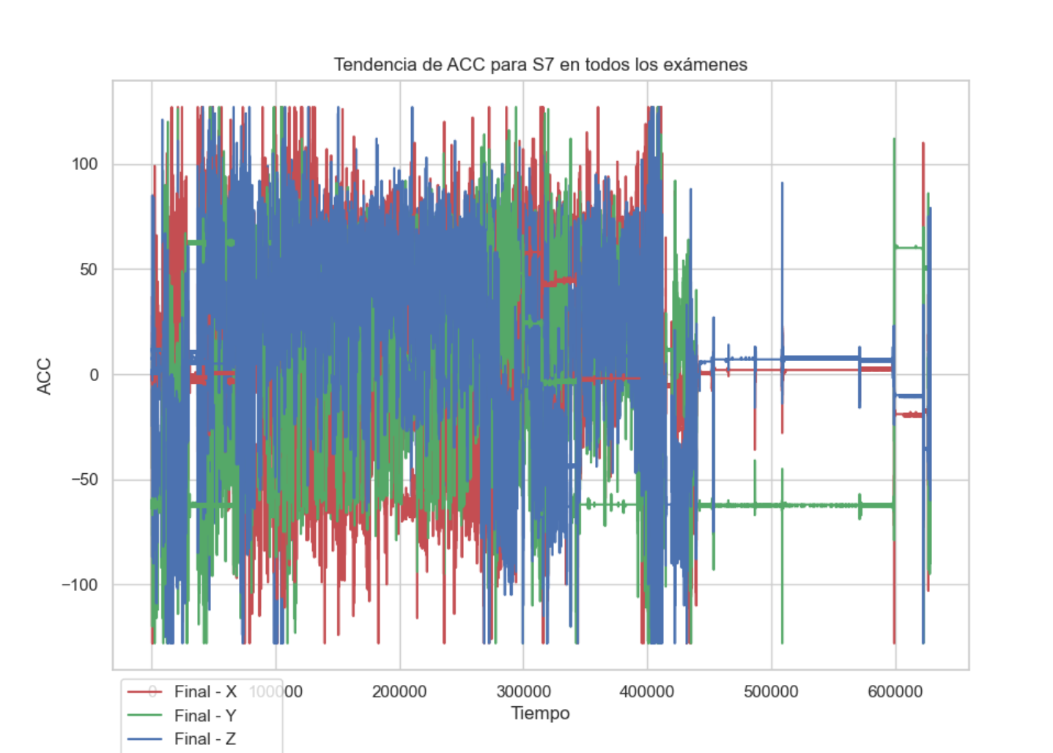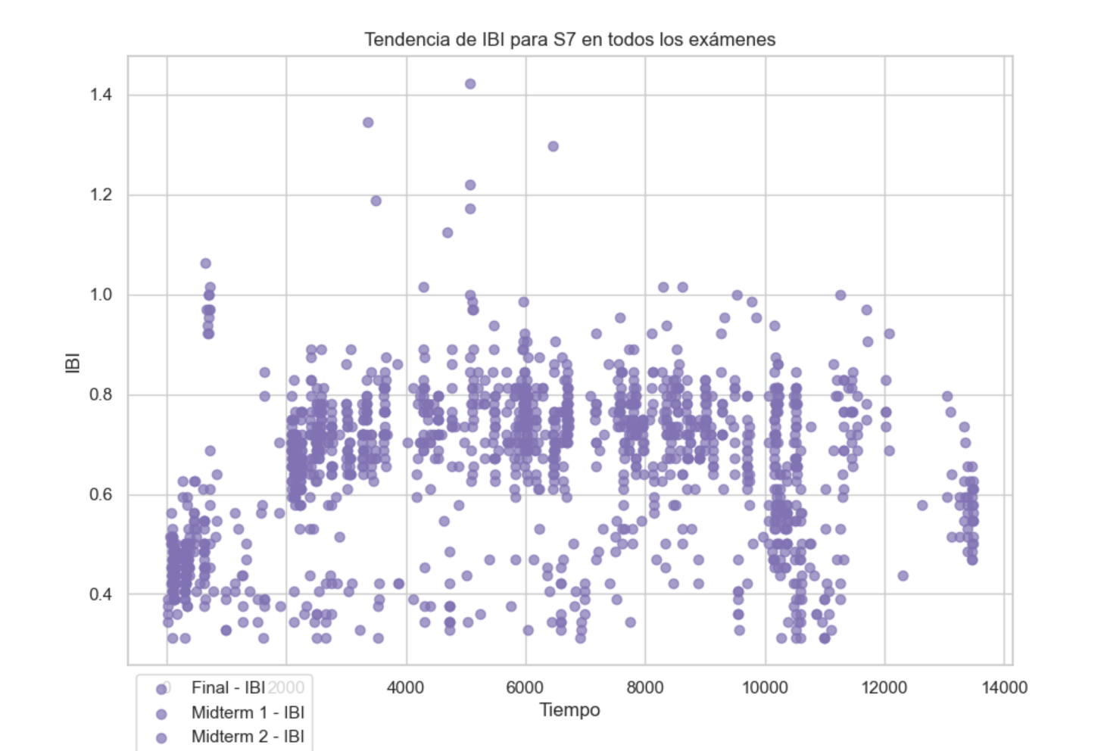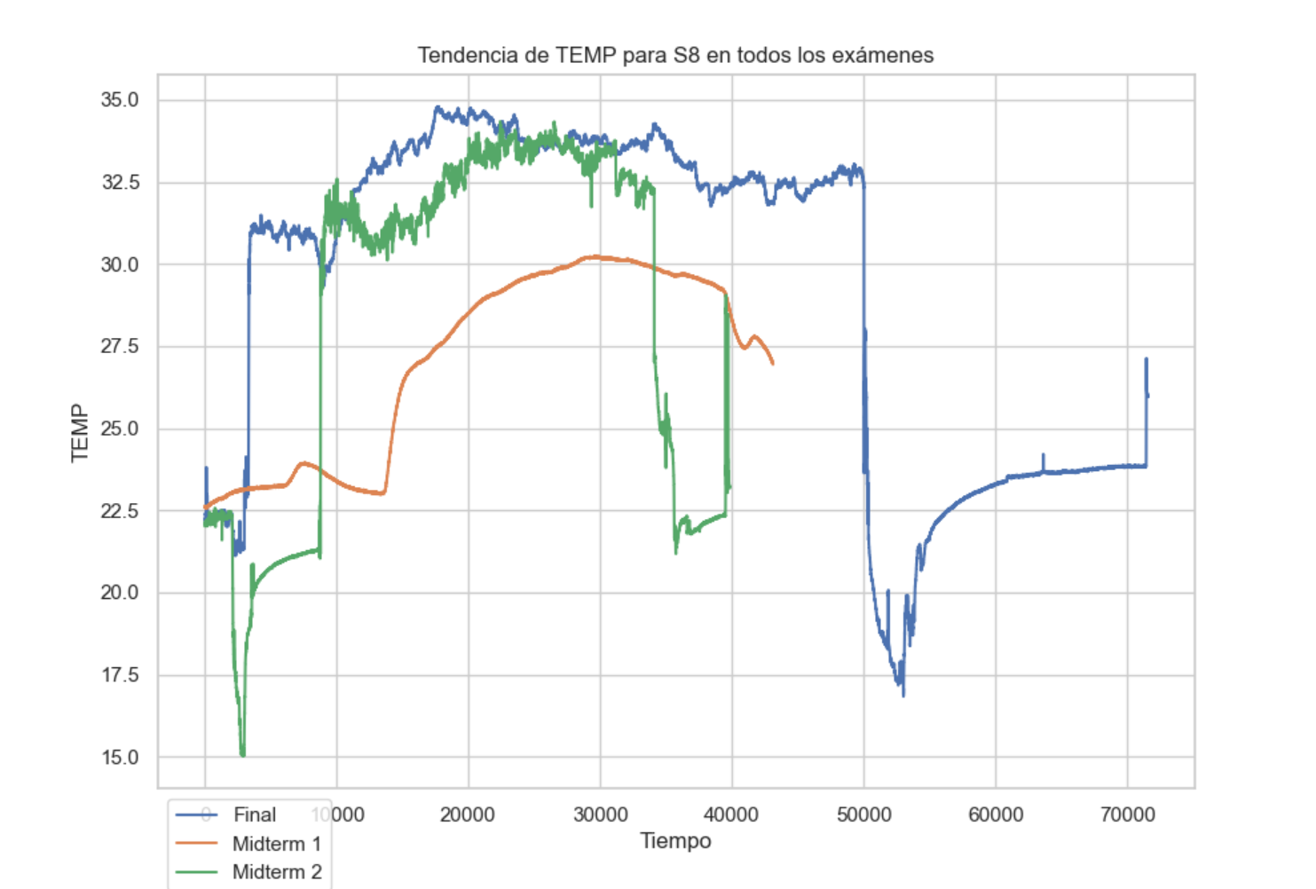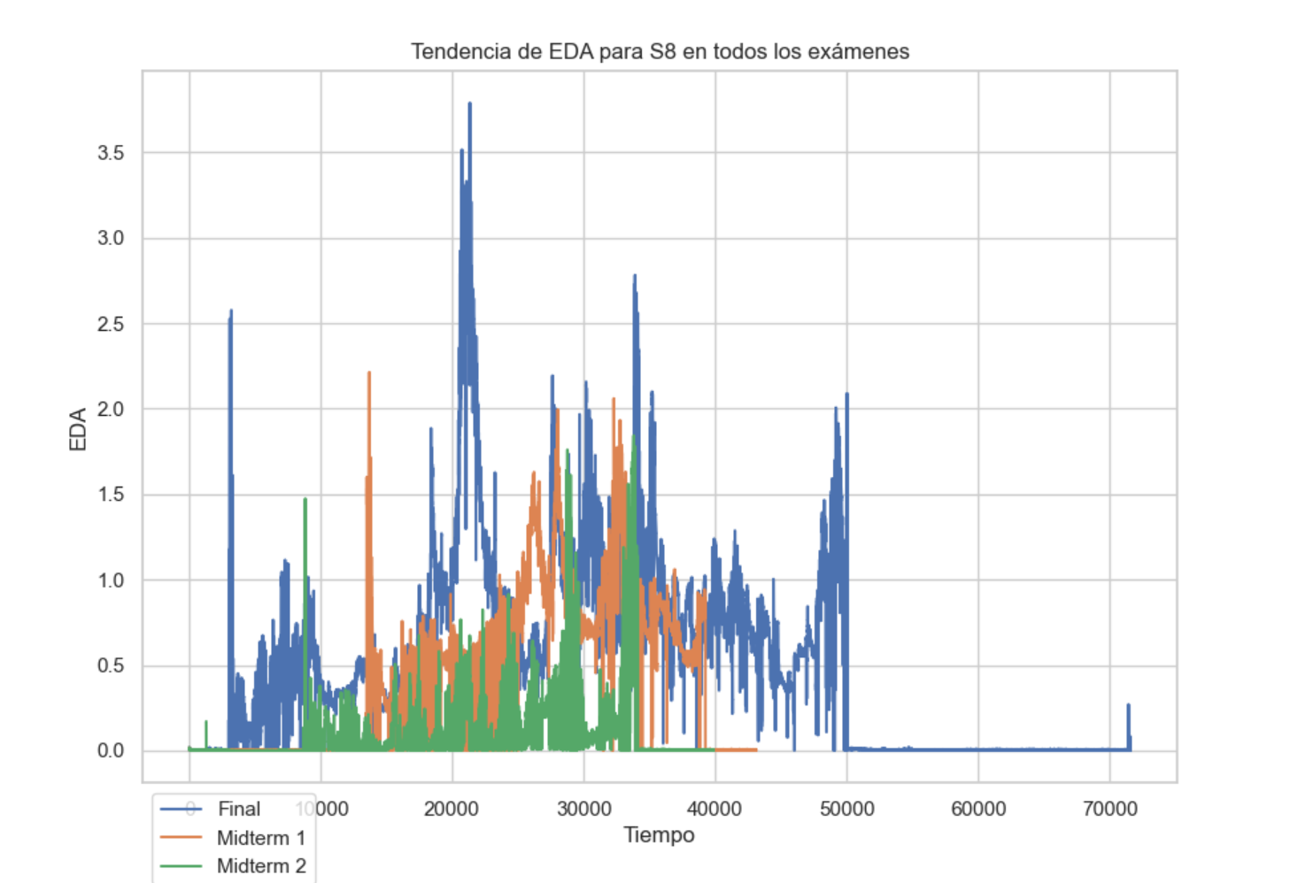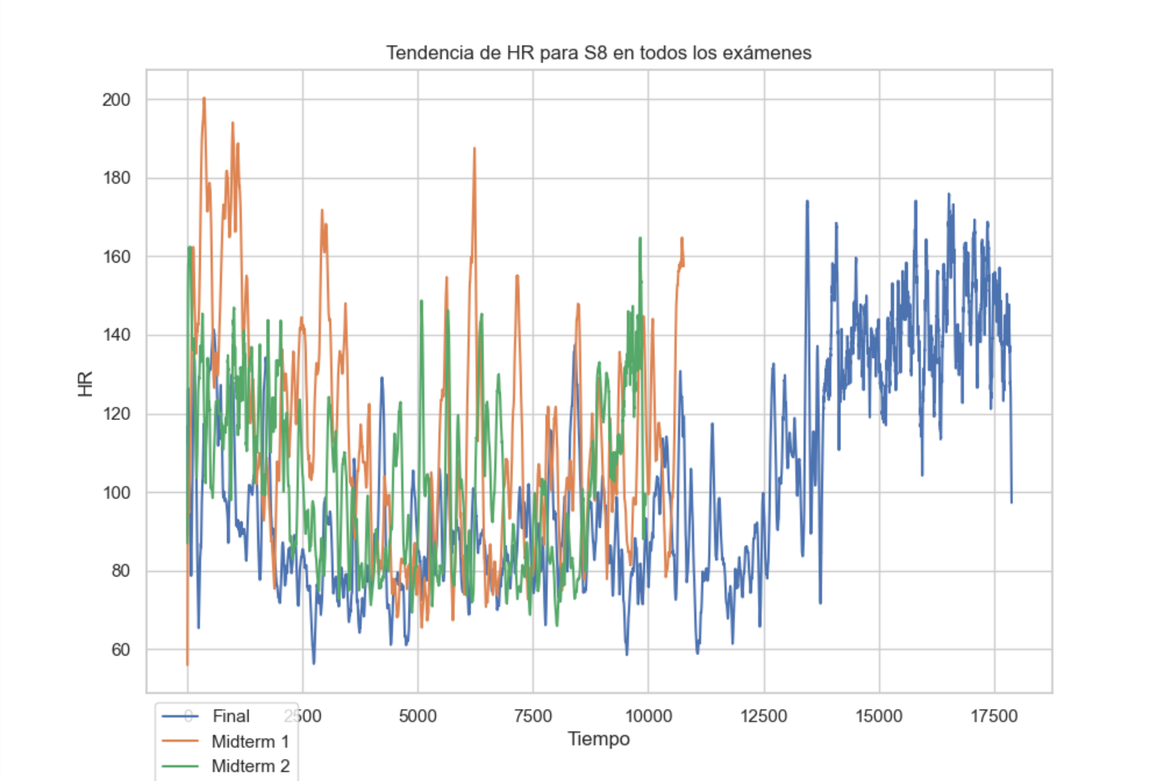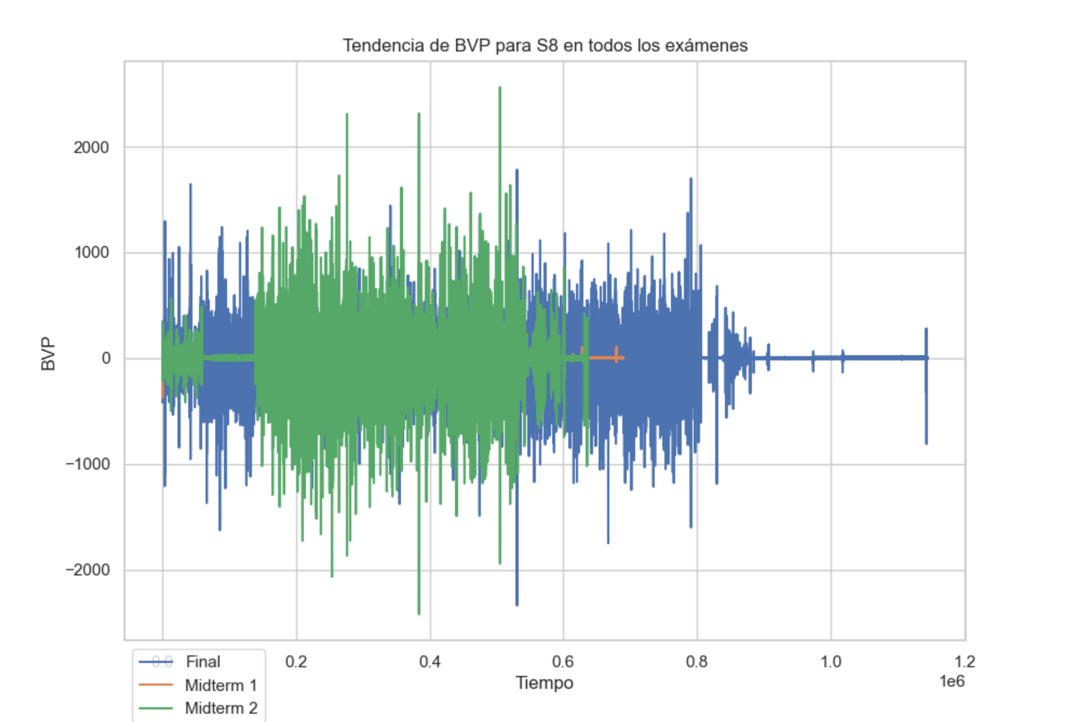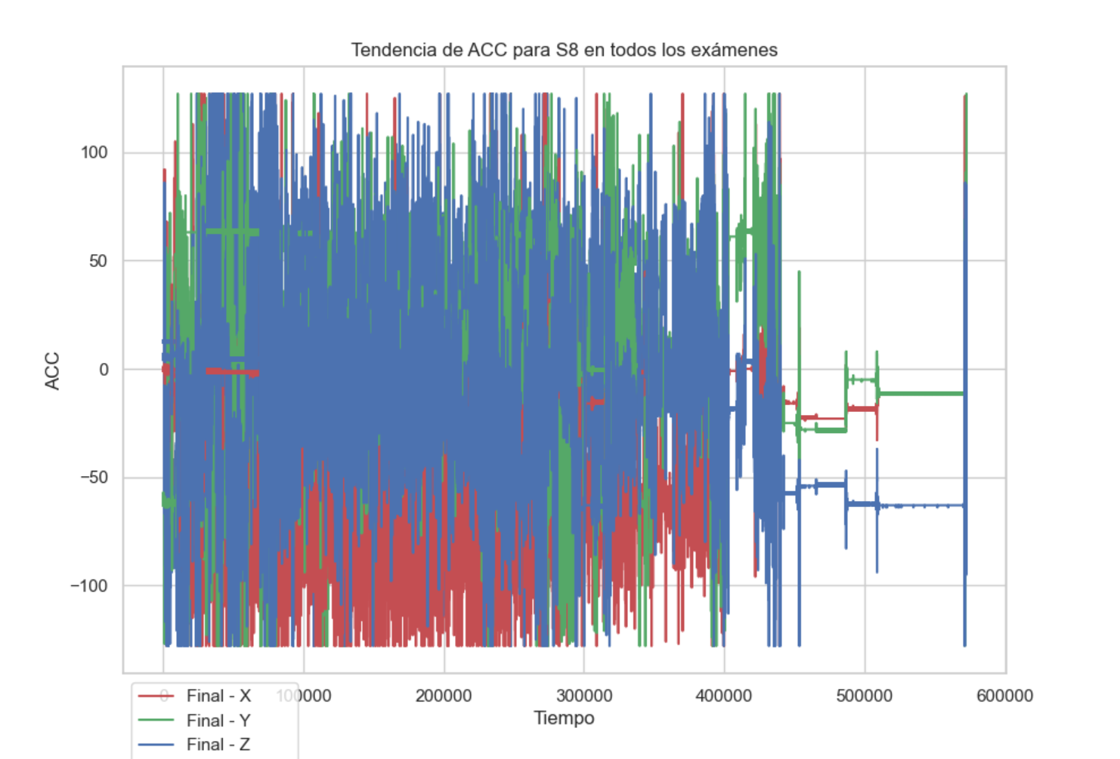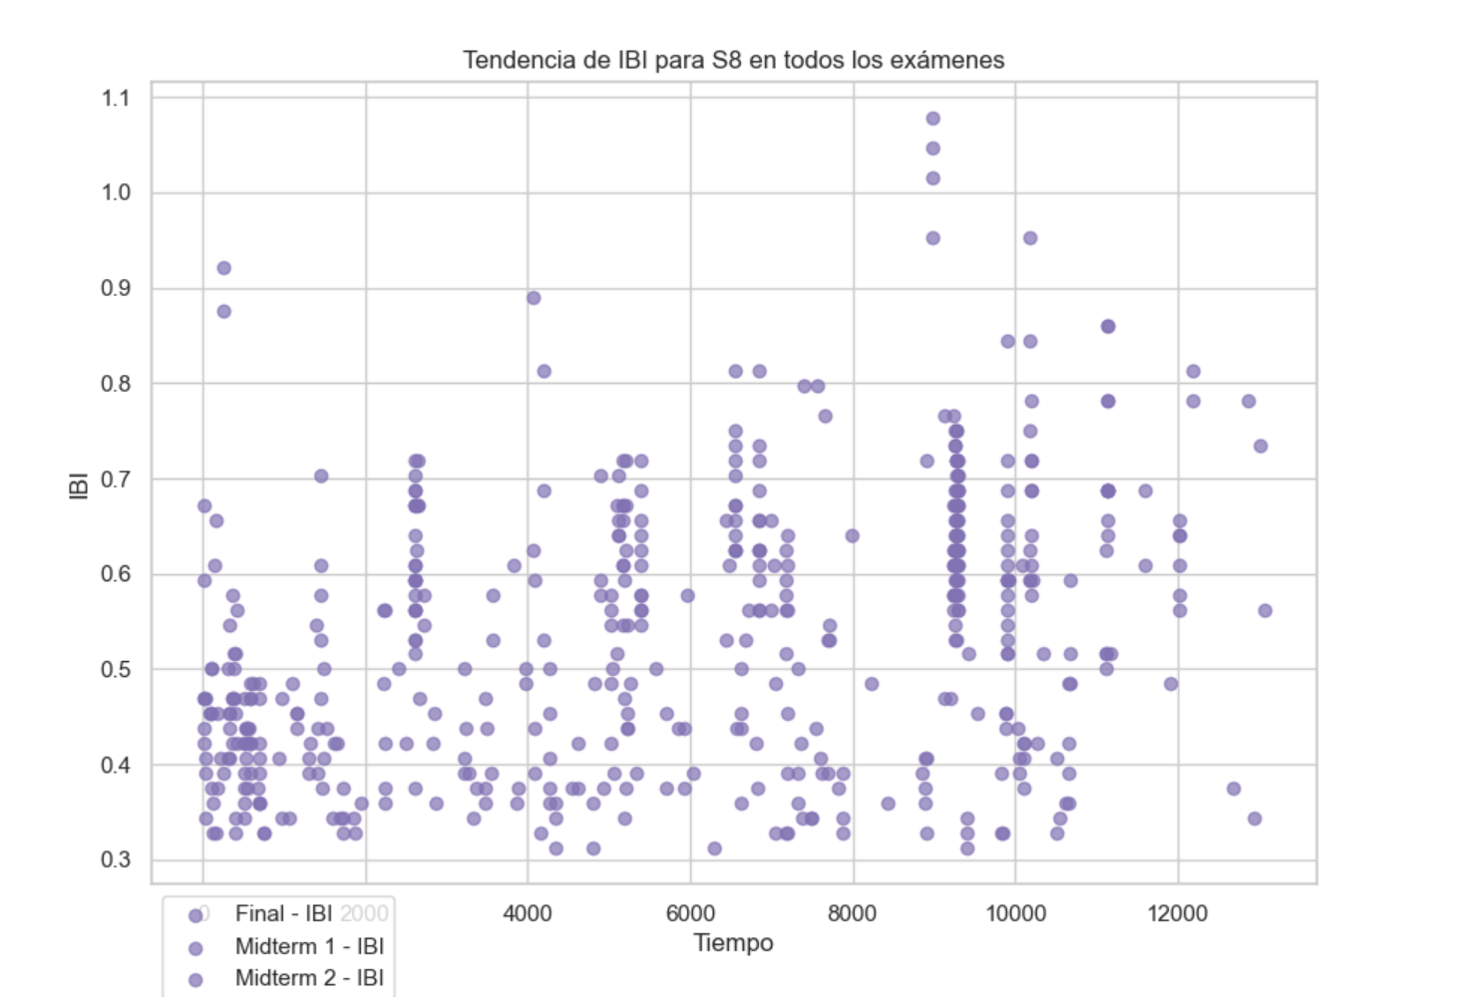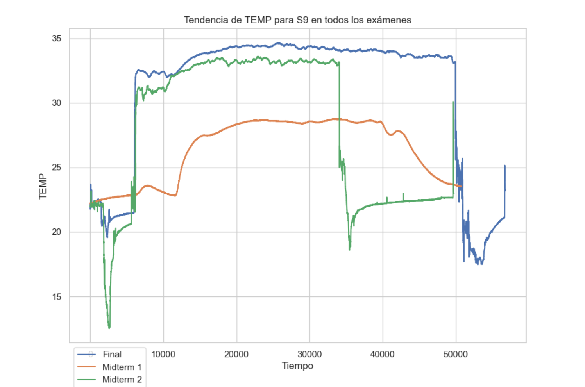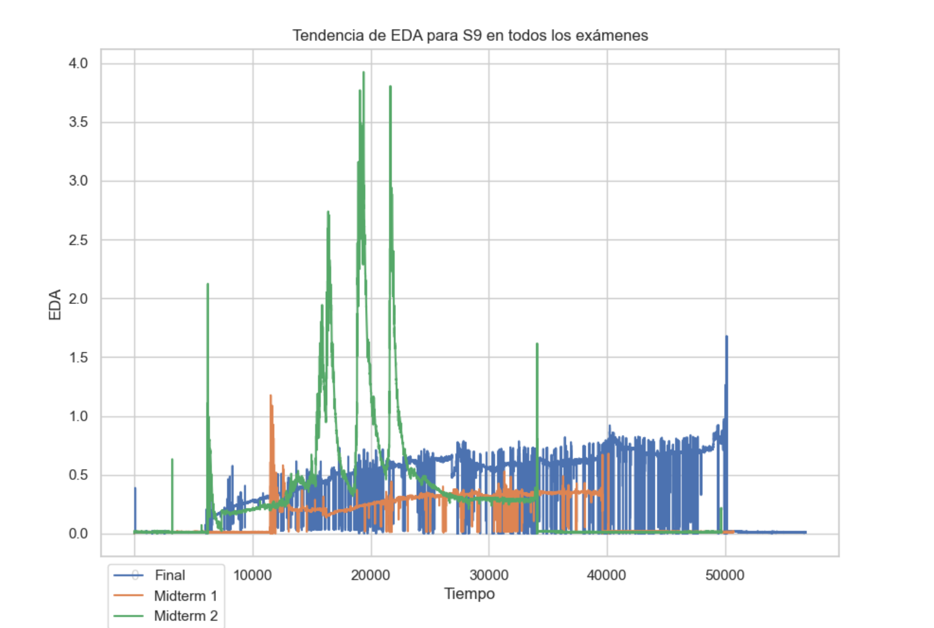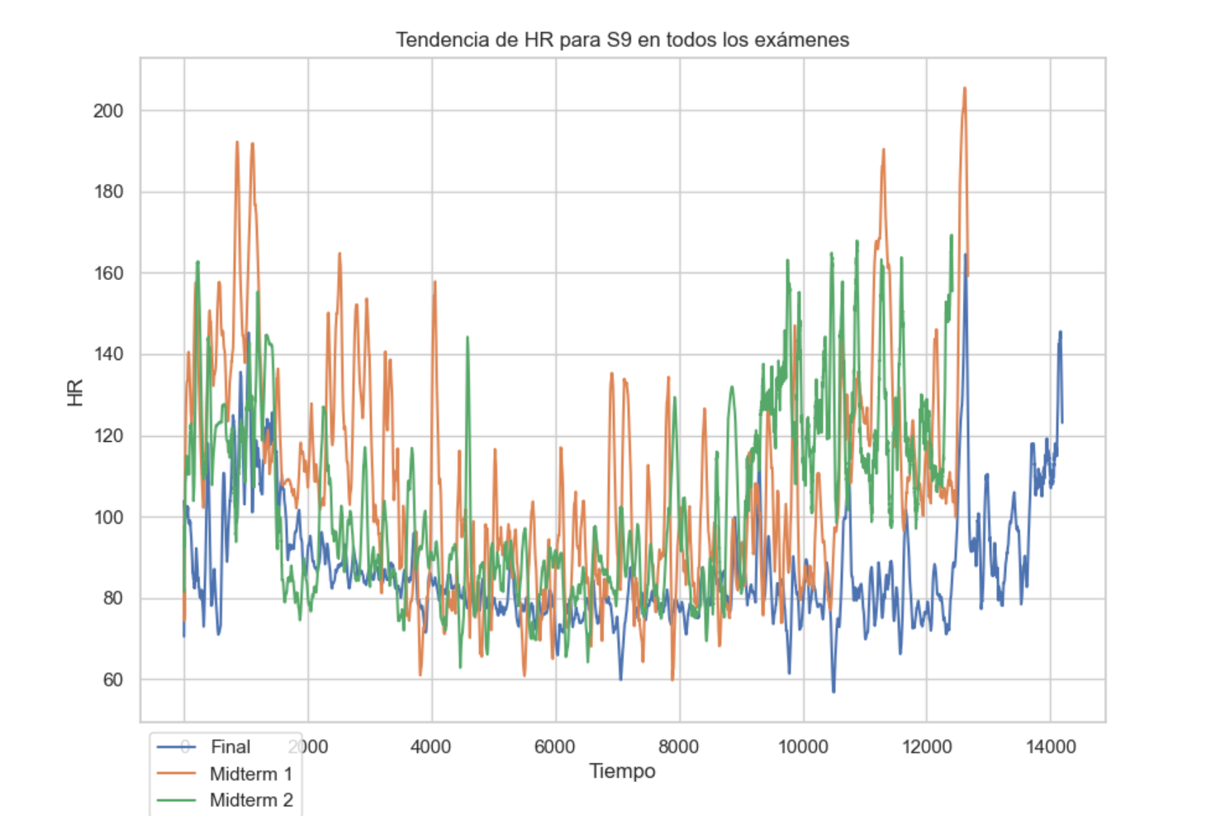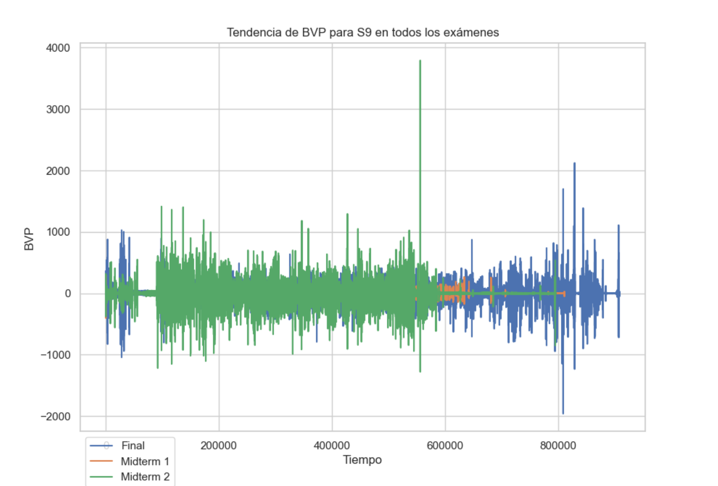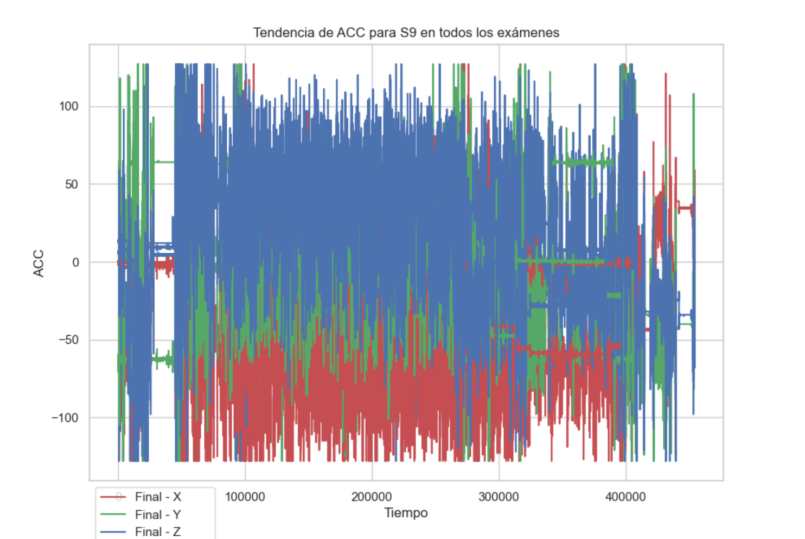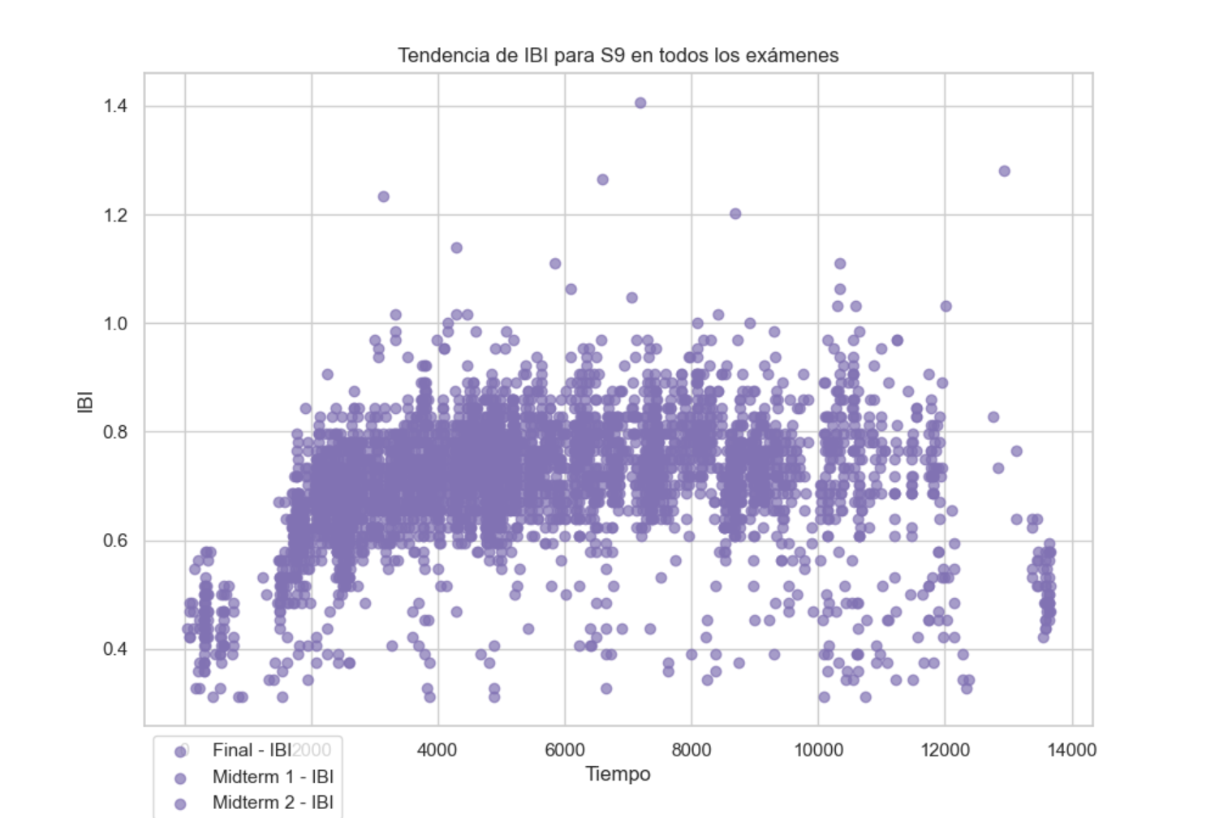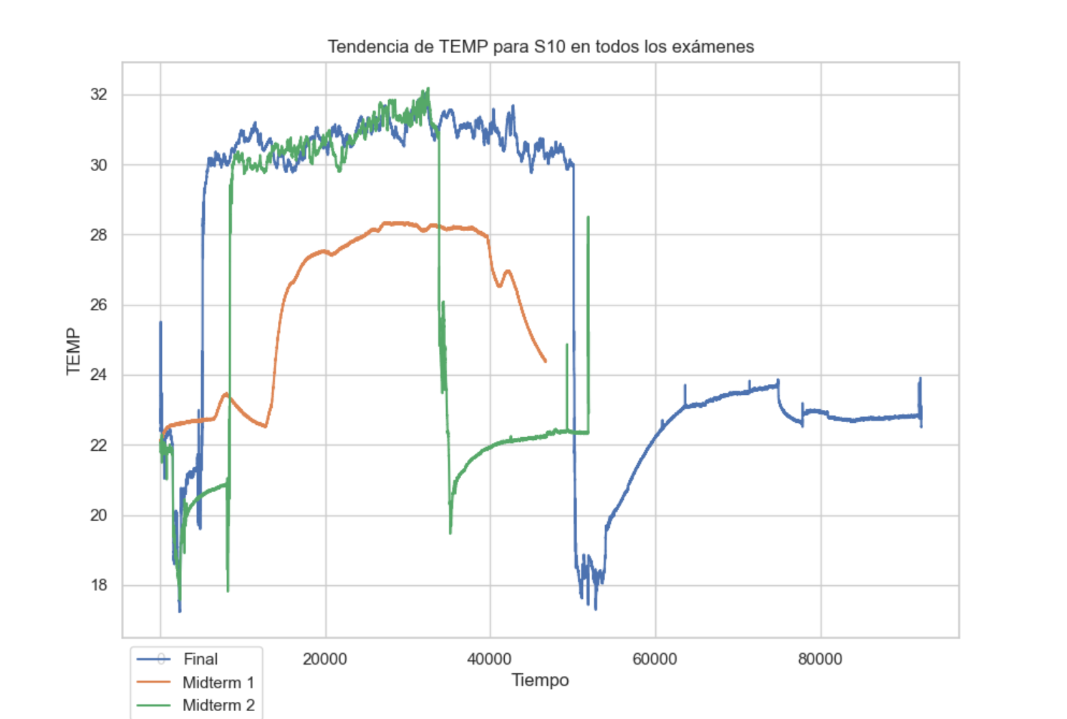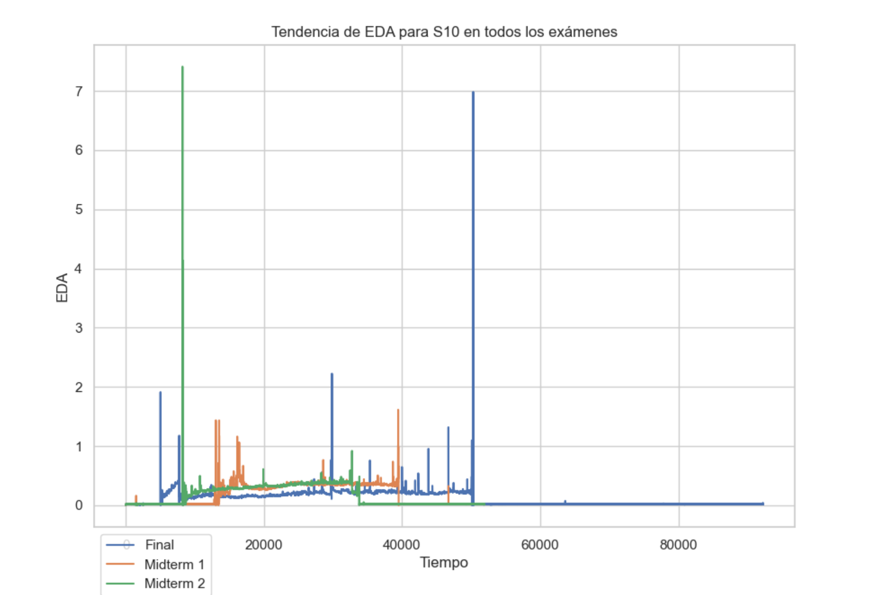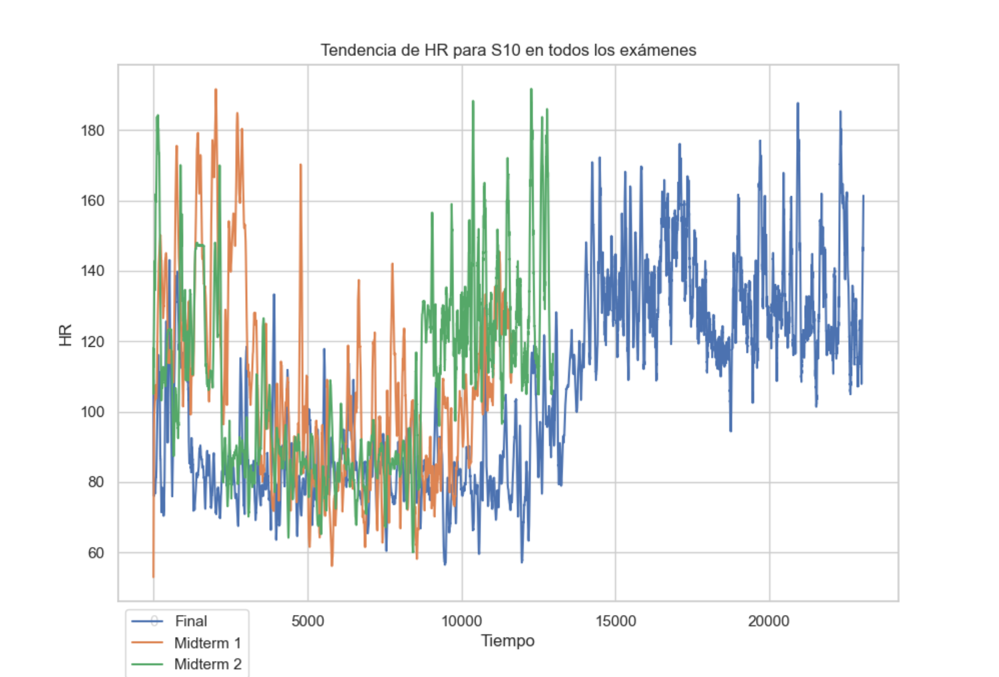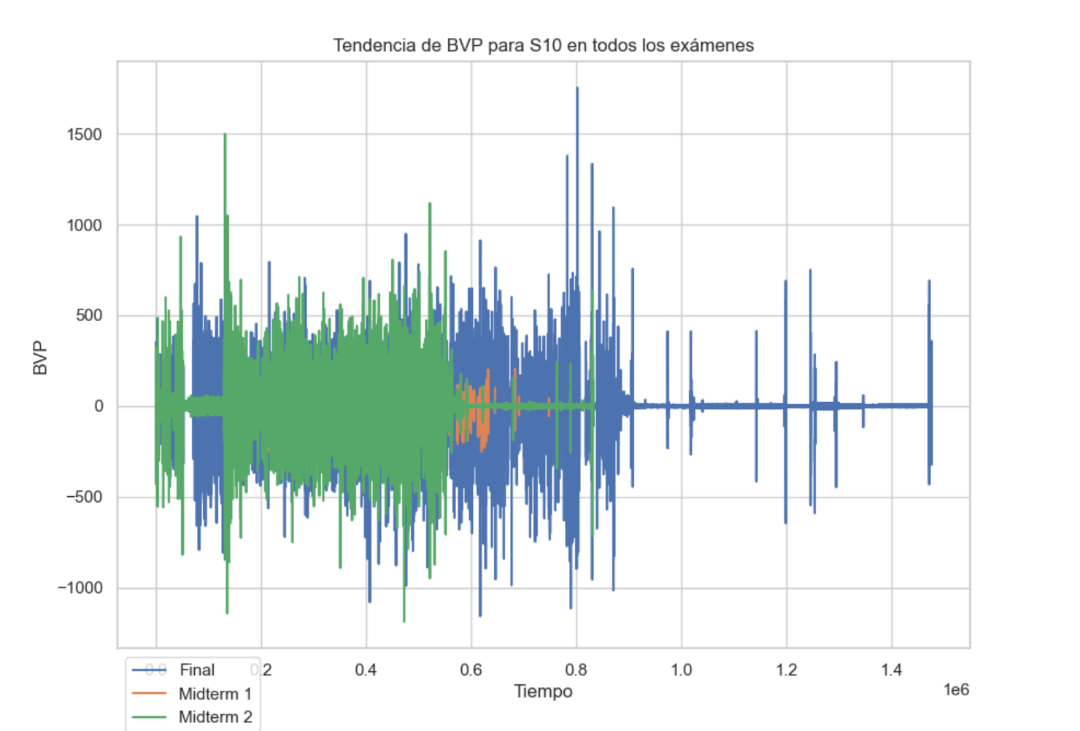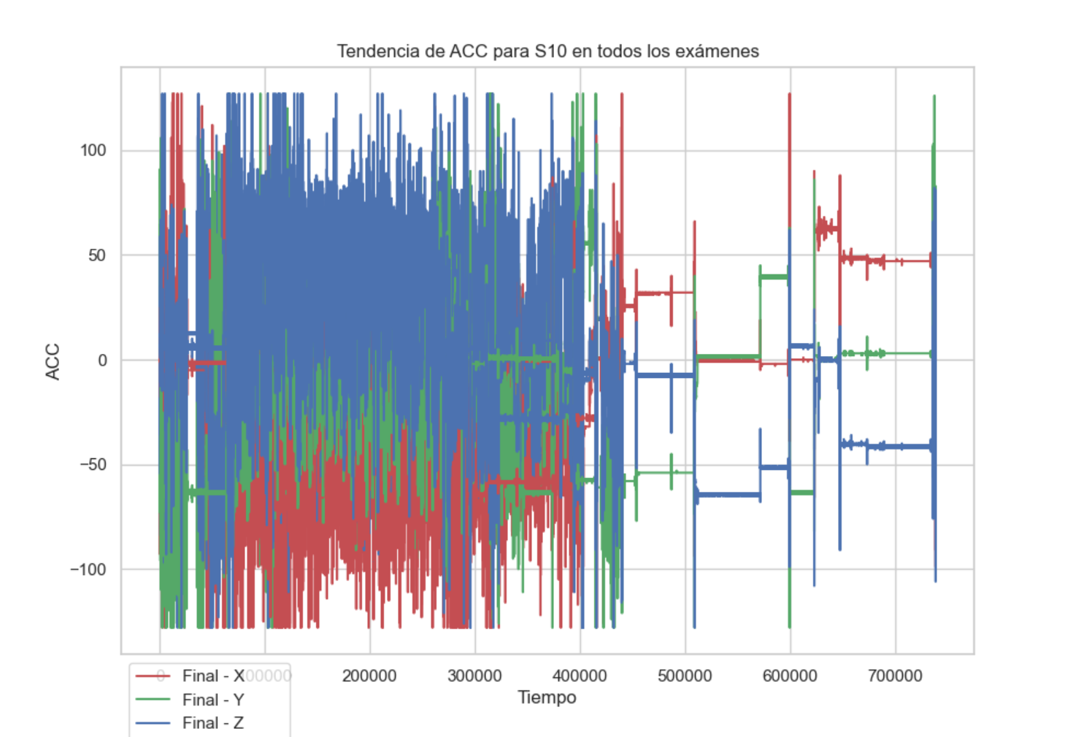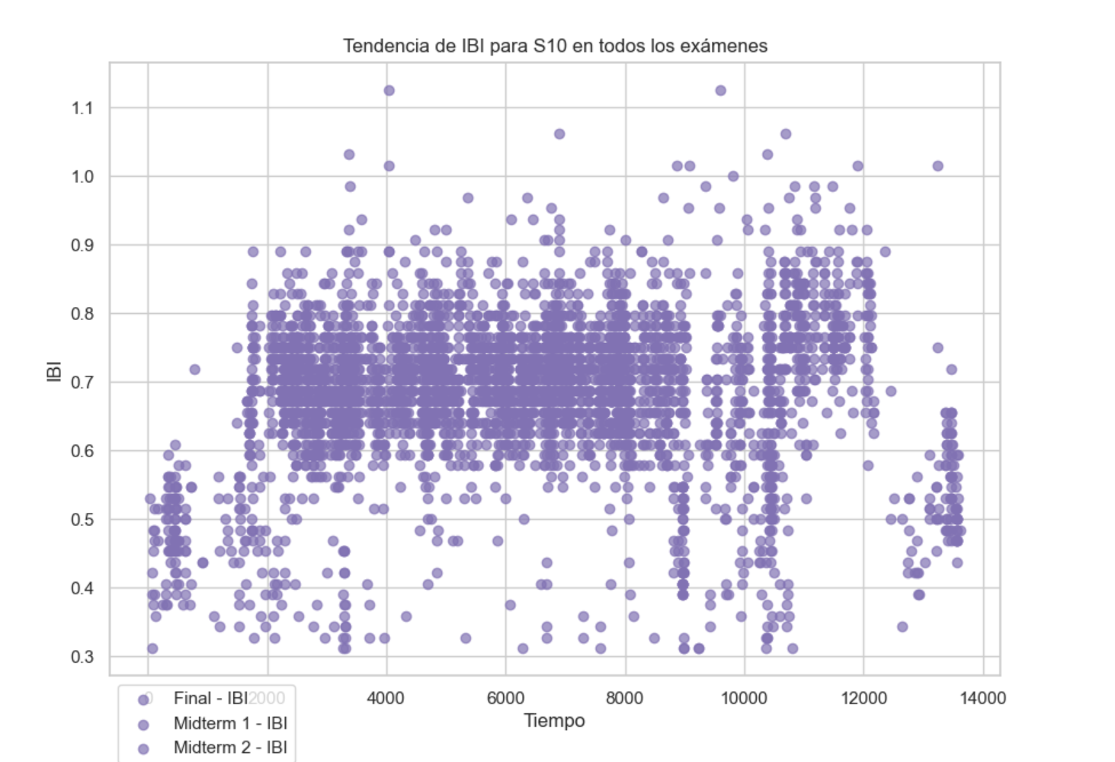

* Sección “Datos Contextuales - Rendimiento Académico”

En el gráfico de barras se muestran las calificaciones obtenidas por 10 participantes (S01 a S10) en tres exámenes diferentes: Midterm 1, Midterm 2 y Final. Cada participante tiene tres barras que representan sus calificaciones en cada examen, con colores distintivos para cada uno.

**Análisis detallado:**

* **Variabilidad entre participantes:** Existe una notable variabilidad en las calificaciones entre los participantes. Algunos estudiantes, como S02 y S03, muestran un rendimiento consistentemente alto en los tres exámenes, mientras que otros, como S06 y S07, obtienen calificaciones más bajas.
* **Variabilidad entre exámenes:** También se observa variabilidad en las calificaciones de un mismo participante en los diferentes exámenes. Por ejemplo, S01 tiene una calificación alta en el Midterm 1, pero baja en el Midterm 2 y el Final. S08, por otro lado, muestra un patrón opuesto, con una calificación baja en el Midterm 1 y calificaciones altas en los otros dos exámenes.
* **Rendimiento general:** En general, el examen con las calificaciones más altas parece ser el Midterm 1, seguido del Final y luego el Midterm 2. Sin embargo, esta tendencia no se aplica a todos los participantes.
* **Patrones individuales:** Algunos participantes muestran patrones interesantes en sus calificaciones. Por ejemplo, S05 tiene un rendimiento consistente en los tres exámenes, mientras que S10 muestra una mejora gradual en sus calificaciones a lo largo del semestre.
* **Valores atípicos:** No se observan valores atípicos (calificaciones extremadamente altas o bajas) en el gráfico.

En conclusión, el rendimiento académico varía significativamente entre los estudiantes y entre los diferentes exámenes. No hay un patrón único de rendimiento que se aplique a todos los participantes. Algunos estudiantes muestran un rendimiento consistente, mientras que otros experimentan fluctuaciones en sus calificaciones. El Midterm 1 parece ser el examen con el mejor rendimiento general, pero esta tendencia no es universal.

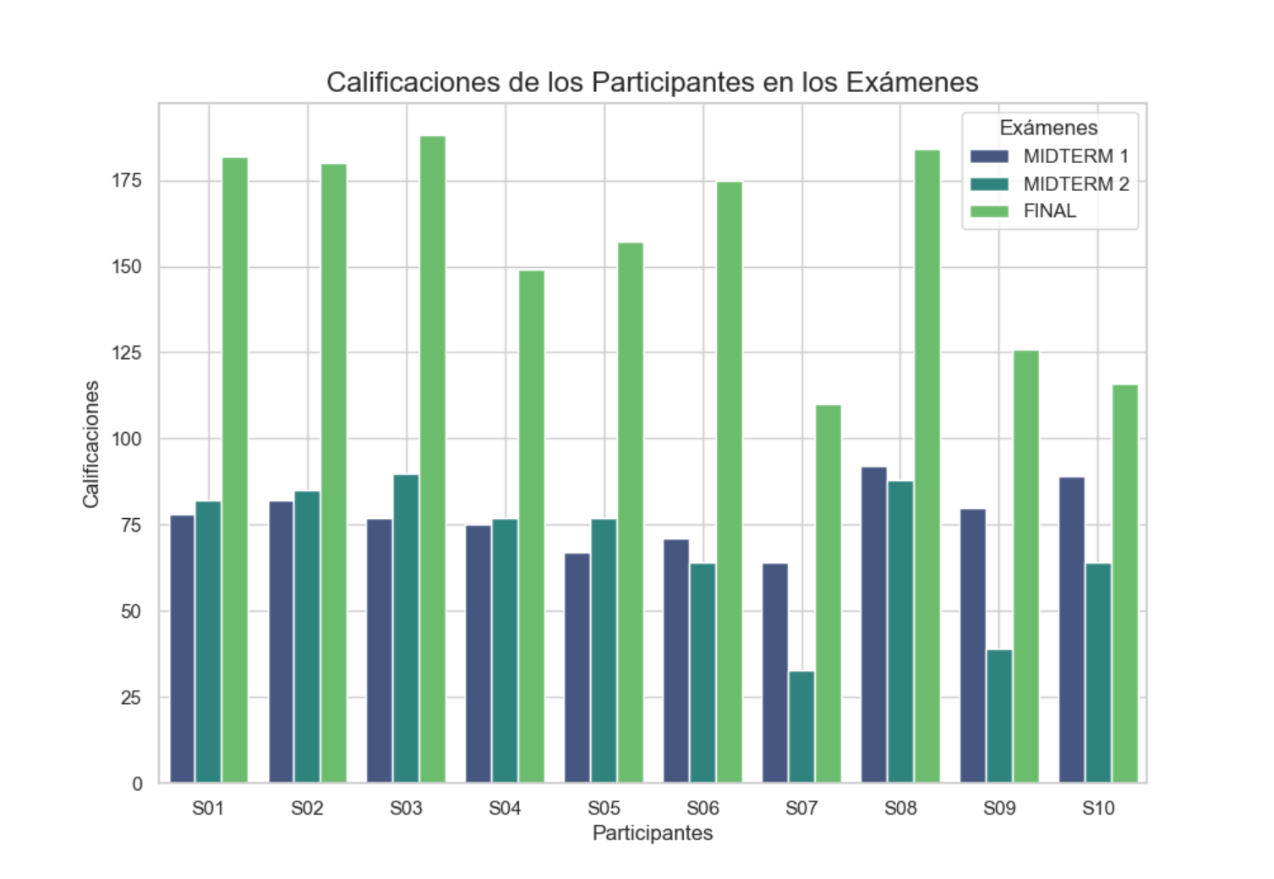

* Sección “Boxplots de Variables Fisiológicas”

El boxplot que muestra la distribución de la variable TEMP (temperatura) para todos los exámenes y participantes.

**Análisis del boxplot:**

* **Rango:** La temperatura de los participantes varía aproximadamente entre 23°C y 36°C.
* **Mediana:** La línea dentro de la caja representa la mediana, que se encuentra alrededor de 28°C. Esto significa que la mitad de las mediciones de temperatura están por encima de este valor y la otra mitad por debajo.
* **Cuartiles:** La caja del boxplot representa el rango intercuartílico (IQR), que contiene el 50% central de los datos. El borde inferior de la caja representa el primer cuartil (Q1), alrededor de 25°C, y el borde superior representa el tercer cuartil (Q3), alrededor de 31°C.
* **Bigotes:** Las líneas que se extienden desde la caja (bigotes) representan la variabilidad de los datos fuera del IQR. El bigote inferior se extiende hasta aproximadamente 12°C, mientras que el bigote superior llega hasta 36°C.
* **Valores atípicos:** No se observan valores atípicos (outliers) en este boxplot, lo que indica que no hay mediciones de temperatura extremadamente altas o bajas.
* **Forma:** La caja del boxplot es relativamente simétrica, lo que sugiere que la distribución de la temperatura es aproximadamente simétrica.

En conclusión, la temperatura de los participantes durante los exámenes se encuentra en un rango normal, con una mediana de 28°C. La mayoría de los participantes tienen una temperatura entre 25°C y 31°C. No hay evidencia de mediciones de temperatura inusuales o extremas.

El boxplot que muestra la distribución de la variable EDA (actividad electrodérmica) para todos los exámenes y participantes. La EDA es una medida de la actividad de las glándulas sudoríparas, que se relaciona con la respuesta al estrés.

**Análisis del boxplot:**

* **Rango:** La EDA de los participantes varía aproximadamente entre 0 y 7 unidades (asumiendo que las unidades son microsiemens o unidades similares).
* **Mediana:** La línea dentro de la caja representa la mediana, que se encuentra cerca de 0.5 unidades. Esto significa que la mitad de las mediciones de EDA están por encima de este valor y la otra mitad por debajo.
* **Cuartiles:** La caja del boxplot es muy pequeña en comparación con el rango total de los datos, lo que indica que la mayoría de los valores de EDA se concentran en un rango estrecho. El primer cuartil (Q1) está cerca de 0.2 unidades y el tercer cuartil (Q3) cerca de 0.8 unidades.
* **Bigotes:** El bigote inferior se extiende hasta 0, mientras que el bigote superior llega hasta aproximadamente 1.2 unidades.
* **Valores atípicos:** Se observan numerosos valores atípicos (outliers) por encima del bigote superior, lo que indica que hay mediciones de EDA considerablemente más altas que la mayoría de los datos. Estos valores atípicos podrían representar momentos de mayor estrés o activación fisiológica.
* **Forma:** La distribución de la EDA es asimétrica positiva (o sesgada a la derecha), con una cola larga hacia valores más altos. Esto indica que la mayoría de los valores de EDA son bajos, pero hay algunos valores mucho más altos.

En conclusión, la mayoría de los participantes muestran niveles bajos de EDA durante los exámenes, lo que sugiere que en general, el nivel de estrés fisiológico es bajo. Sin embargo, hay un número significativo de participantes que experimentan picos de EDA, lo que indica momentos de mayor estrés o activación fisiológica. La presencia de valores atípicos sugiere que la respuesta al estrés puede ser muy variable entre los participantes.

El boxplot que muestra la distribución de la variable HR (frecuencia cardíaca) para todos los exámenes y participantes. La frecuencia cardíaca es un indicador importante de la respuesta al estrés y la activación fisiológica.

**Análisis del boxplot:**

* **Rango:** La frecuencia cardíaca de los participantes varía aproximadamente entre 60 y 200 latidos por minuto (lpm).
* **Mediana:** La línea dentro de la caja representa la mediana, que se encuentra alrededor de 100 lpm. Esto significa que la mitad de las mediciones de frecuencia cardíaca están por encima de este valor y la otra mitad por debajo.
* **Cuartiles:** La caja del boxplot representa el rango intercuartílico (IQR), que contiene el 50% central de los datos. El borde inferior de la caja representa el primer cuartil (Q1), alrededor de 90 lpm, y el borde superior representa el tercer cuartil (Q3), alrededor de 120 lpm.
* **Bigotes:** El bigote inferior se extiende hasta aproximadamente 60 lpm, mientras que el bigote superior llega hasta 180 lpm.
* **Valores atípicos:** Se observan algunos valores atípicos (outliers) por encima del bigote superior, lo que indica que hay mediciones de frecuencia cardíaca considerablemente más altas que la mayoría de los datos. Estos valores atípicos podrían representar momentos de mayor estrés o activación fisiológica.
* **Forma:** La distribución de la frecuencia cardíaca es ligeramente asimétrica positiva (o sesgada a la derecha), con una cola más larga hacia valores más altos. Esto indica que la mayoría de los valores de frecuencia cardíaca se concentran en el rango de 90 a 120 lpm, pero hay algunos valores más altos.

En conclusión, la frecuencia cardíaca de los participantes durante los exámenes se encuentra en un rango amplio, con una mediana de 100 lpm. La mayoría de los participantes tienen una frecuencia cardíaca entre 90 y 120 lpm durante los exámenes. La presencia de valores atípicos sugiere que algunos participantes experimentan momentos de mayor estrés o activación fisiológica, lo que se refleja en una frecuencia cardíaca más alta.

El boxplot que muestra la distribución de la variable ACC (aceleración) para todos los exámenes y participantes. La aceleración, medida por un acelerómetro, indica el movimiento y la actividad física de los participantes durante los exámenes.

**Análisis del boxplot:**

* **Rango:** Los valores de aceleración varían aproximadamente entre -110 y 110 unidades (las unidades dependerán del acelerómetro utilizado, podrían ser m/s² o unidades de gravedad).
* **Mediana:** La línea dentro de la caja representa la mediana, que se encuentra alrededor de -10 unidades. Esto significa que la mitad de las mediciones de aceleración están por encima de este valor y la otra mitad por debajo.
* **Cuartiles:** La caja del boxplot representa el rango intercuartílico (IQR). El primer cuartil (Q1) está cerca de -40 unidades y el tercer cuartil (Q3) cerca de 20 unidades.
* **Bigotes:** El bigote inferior se extiende hasta aproximadamente -110 unidades, mientras que el bigote superior llega hasta 80 unidades.
* **Valores atípicos:** Se observan algunos valores atípicos (outliers) por encima del bigote superior, lo que indica que hay mediciones de aceleración considerablemente más altas que la mayoría de los datos. Estos valores atípicos podrían representar momentos de mayor movimiento o actividad física durante los exámenes.
* **Forma:** La distribución de la aceleración es ligeramente asimétrica negativa (o sesgada a la izquierda), con una cola más larga hacia valores más bajos.

En conclusión, la mayoría de los participantes muestran valores de aceleración negativos durante los exámenes, lo que podría indicar que, en general, permanecen relativamente quietos. La presencia de valores atípicos sugiere que algunos participantes experimentan momentos de mayor movimiento o actividad física durante los exámenes. Es importante considerar el contexto del estudio y la colocación del acelerómetro para interpretar correctamente los datos de aceleración. Por ejemplo, si el acelerómetro se colocó en la muñeca, los valores podrían reflejar movimientos de la mano al escribir o manipular objetos.

El boxplot que muestra la distribución de la variable IBI (intervalo entre latidos) para todos los exámenes y participantes. El IBI, que se mide en milisegundos (ms), refleja la variabilidad de la frecuencia cardíaca y está relacionado con la regulación del sistema nervioso autónomo.

**Análisis del boxplot:**

* **Rango:** Los valores de IBI varían aproximadamente entre 0 y 20000 ms.
* **Mediana:** La línea dentro de la caja representa la mediana, que se encuentra alrededor de 7000 ms. Esto significa que la mitad de las mediciones de IBI están por encima de este valor y la otra mitad por debajo.
* **Cuartiles:** La caja del boxplot representa el rango intercuartílico (IQR). El primer cuartil (Q1) está cerca de 6000 ms y el tercer cuartil (Q3) cerca de 8500 ms.
* **Bigotes:** El bigote inferior se extiende hasta aproximadamente 1000 ms, mientras que el bigote superior llega hasta 14000 ms.
* **Valores atípicos:** Se observan varios valores atípicos (outliers) por encima del bigote superior, lo que indica que hay mediciones de IBI considerablemente más altas que la mayoría de los datos. Estos valores atípicos podrían representar momentos de bradicardia (frecuencia cardíaca lenta) o irregularidades en el ritmo cardíaco.
* **Forma:** La distribución del IBI es asimétrica positiva (o sesgada a la derecha), con una cola más larga hacia valores más altos.

En conclusión, la mayoría de los participantes muestran valores de IBI entre 6000 y 8500 ms durante los exámenes. La presencia de valores atípicos sugiere que algunos participantes experimentan momentos de bradicardia o irregularidades en el ritmo cardíaco durante los exámenes. La variabilidad del IBI puede reflejar la influencia del sistema nervioso autónomo en la regulación de la frecuencia cardíaca, lo que puede estar relacionado con la respuesta al estrés.

El boxplot que muestra la distribución de la variable BVP (volumen del pulso sanguíneo) para todos los exámenes y participantes. El BVP es una medida de la cantidad de sangre que fluye a través de los vasos sanguíneos en cada latido del corazón, y se obtiene mediante un sensor pletismógrafo.

**Análisis del boxplot:**

* **Rango:** Los valores de BVP varían aproximadamente entre -2500 y 4000 unidades (las unidades dependerán del sensor pletismógrafo utilizado).
* **Mediana:** La línea dentro de la caja representa la mediana, que se encuentra alrededor de 0 unidades. Esto significa que la mitad de las mediciones de BVP están por encima de este valor y la otra mitad por debajo.
* **Cuartiles:** La caja del boxplot es muy pequeña en comparación con el rango total de los datos, lo que indica que la mayoría de los valores de BVP se concentran en un rango estrecho. El primer cuartil (Q1) está cerca de -200 unidades y el tercer cuartil (Q3) cerca de 200 unidades.
* **Bigotes:** El bigote inferior se extiende hasta aproximadamente -1000 unidades, mientras que el bigote superior llega hasta 1000 unidades.
* **Valores atípicos:** Se observan numerosos valores atípicos (outliers) tanto por encima como por debajo de los bigotes, lo que indica que hay mediciones de BVP considerablemente más altas y más bajas que la mayoría de los datos. Estos valores atípicos podrían representar momentos de mayor o menor flujo sanguíneo, o artefactos de movimiento.
* **Forma:** La distribución del BVP es aproximadamente simétrica, con una concentración de datos alrededor de la mediana (0).

En conclusión, la mayoría de los participantes muestran valores de BVP cercanos a 0 durante los exámenes. La presencia de valores atípicos sugiere que algunos participantes experimentan fluctuaciones significativas en el volumen del pulso sanguíneo durante los exámenes. Es importante considerar la posibilidad de artefactos de movimiento en los datos de BVP, ya que el movimiento puede afectar la señal del sensor pletismógrafo.

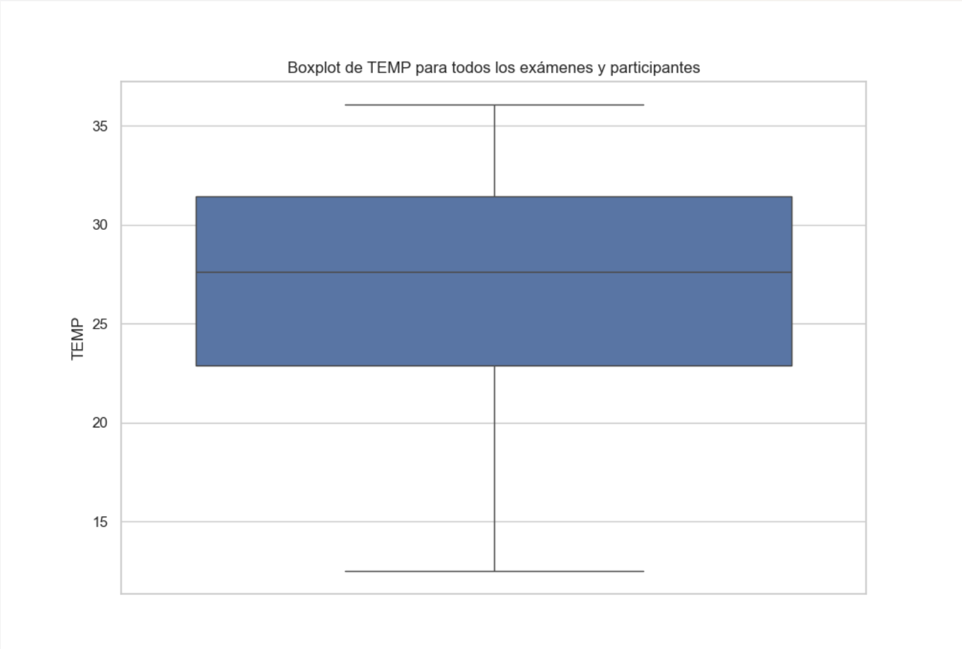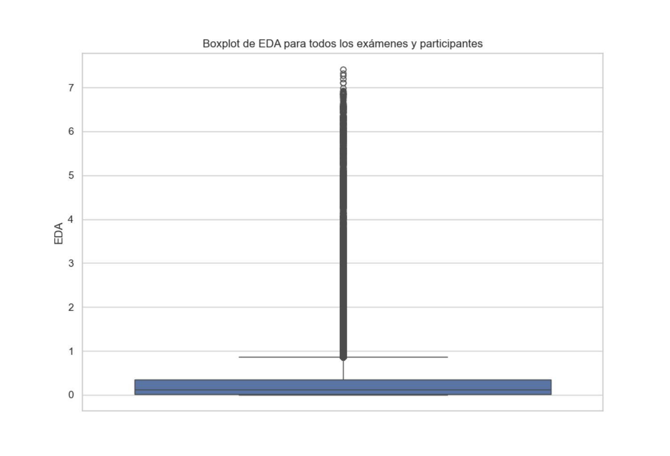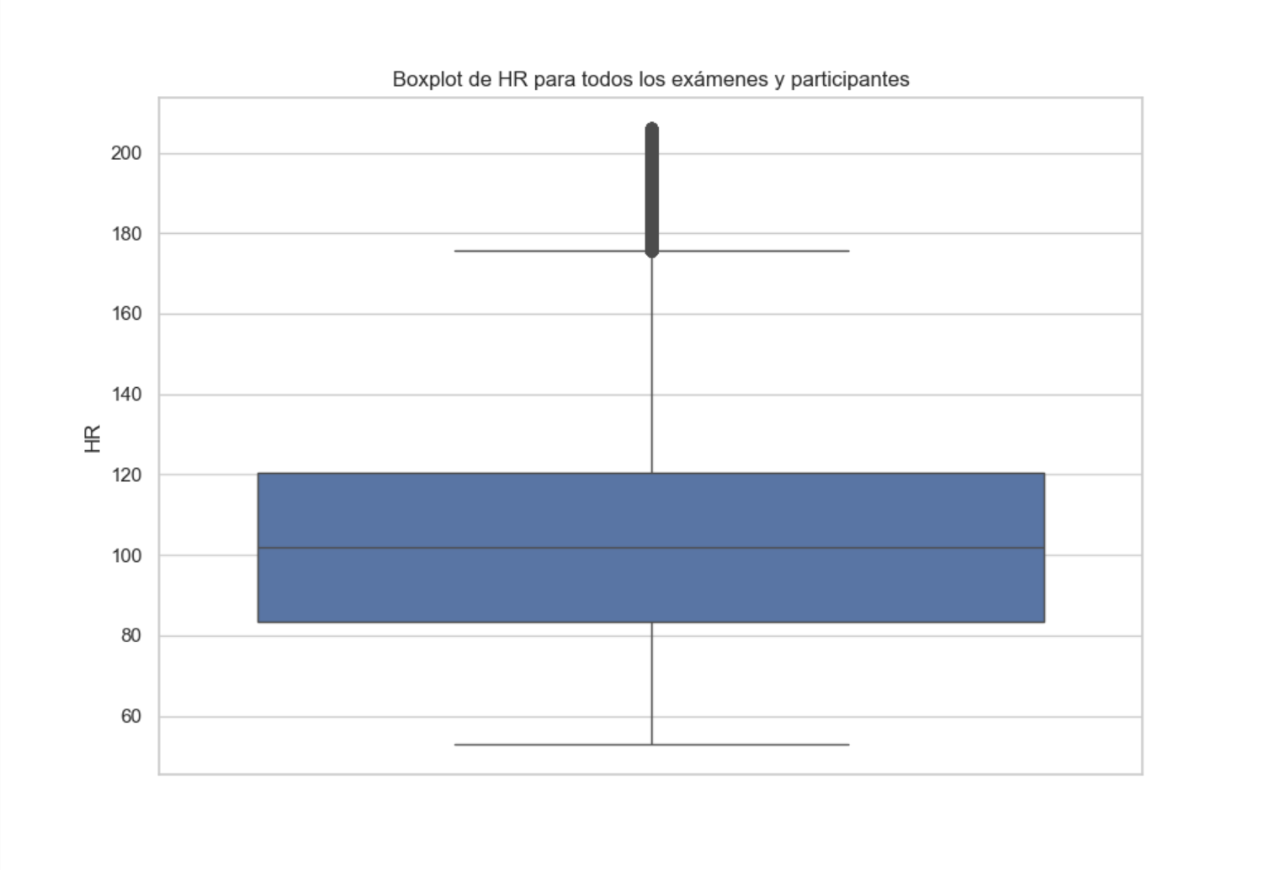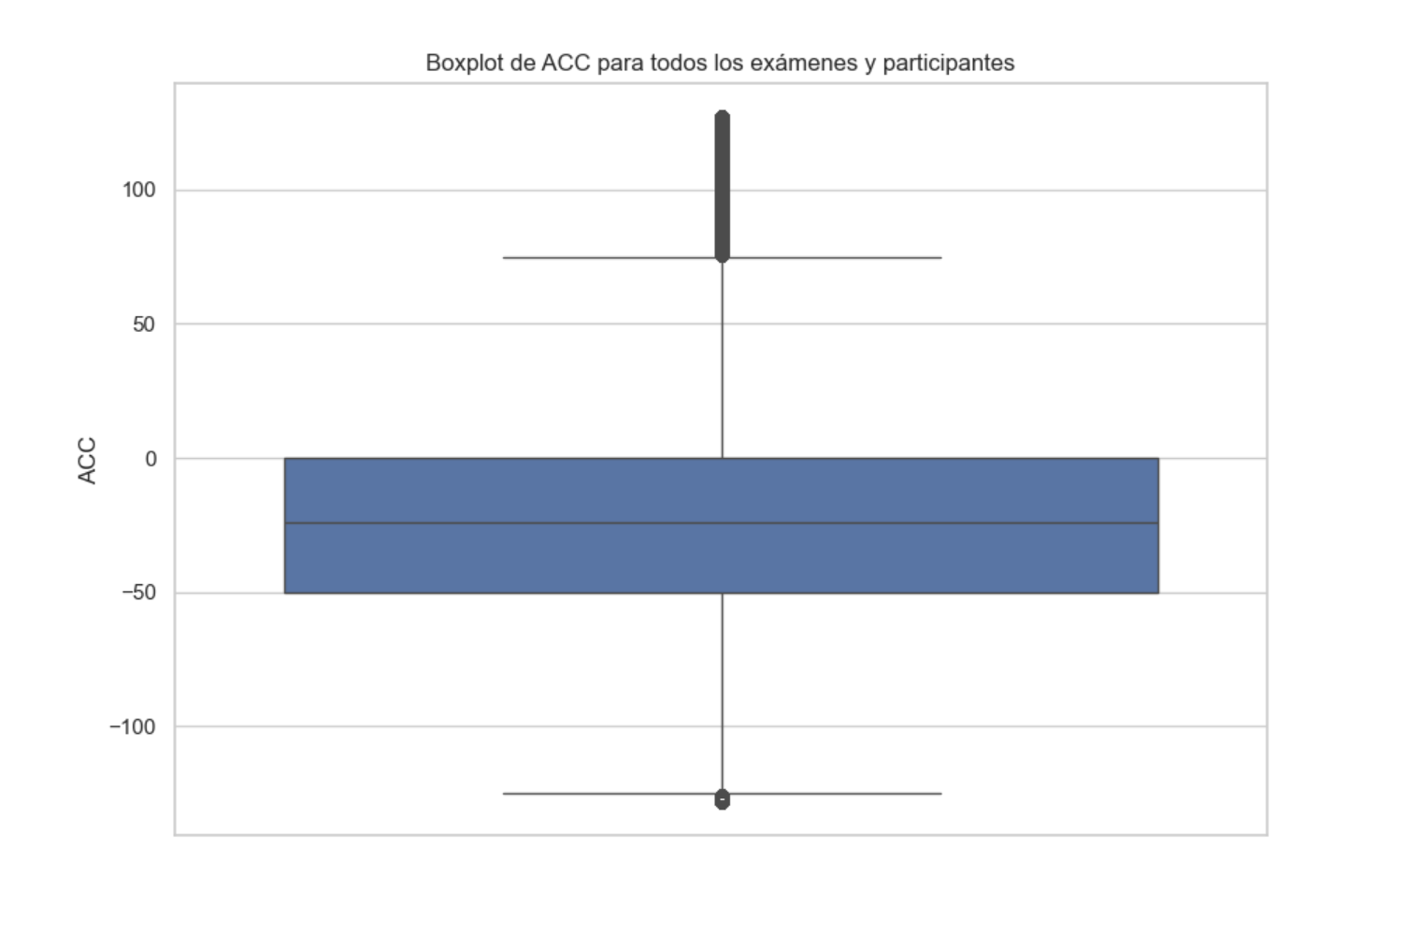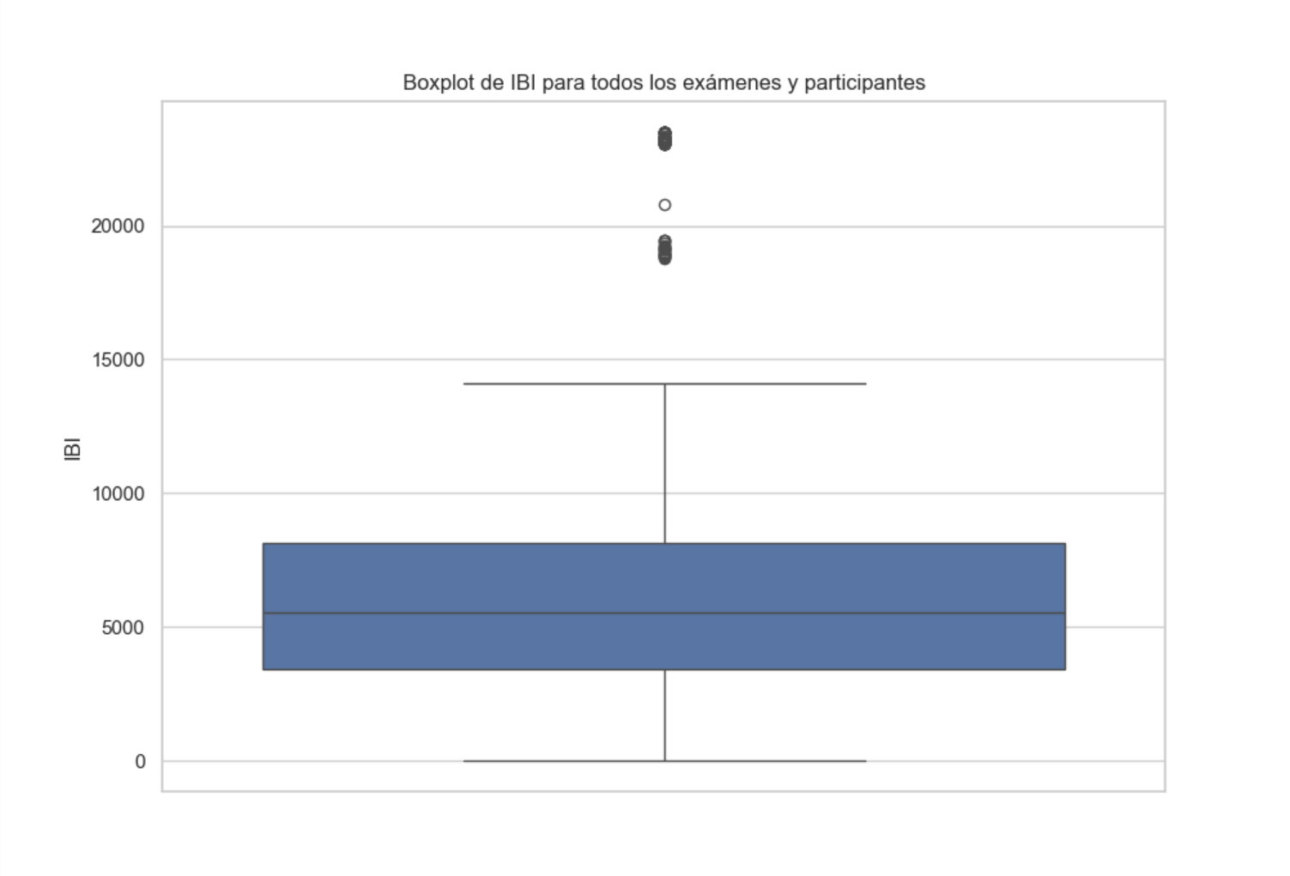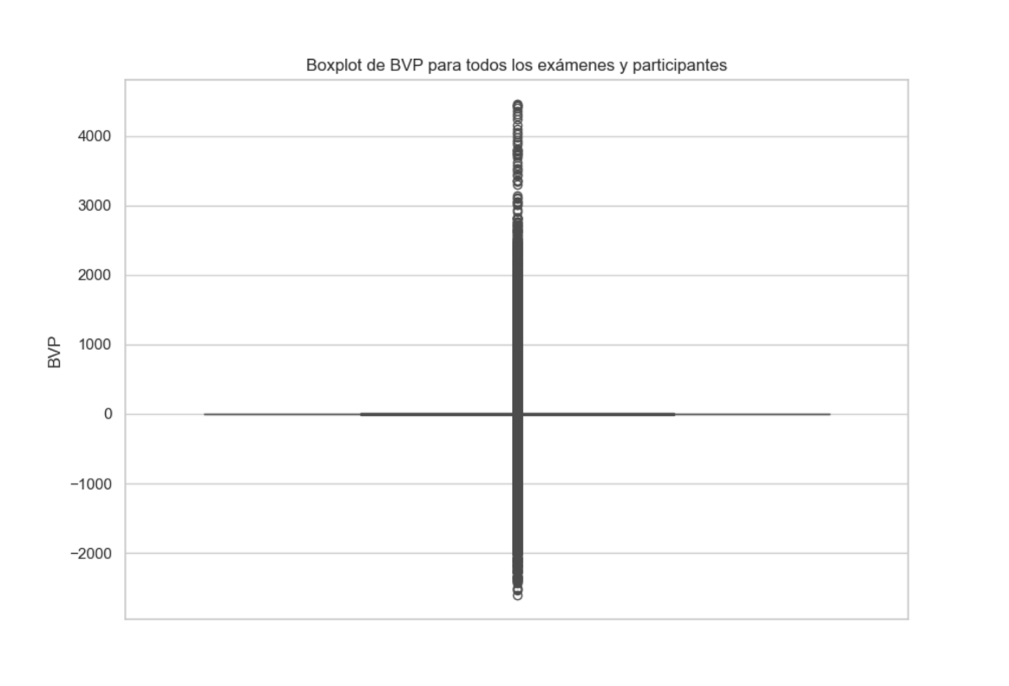

* Sección “Técnicas Estadísticas para Resumir Hallazgos”

La tabla de Técnicas Estadísticas para Resumir Hallazgos de Todos, podemos considerar las siguientes observaciones.

**Variabilidad:**

* La desviación estándar proporciona una medida de la variabilidad o dispersión de los datos alrededor de la media.
* Un valor alto de desviación estándar indica una mayor variabilidad en los datos.
* Observamos que el BVP (volumen del pulso sanguíneo) tiene la desviación estándar más alta (782.4), lo que indica una gran variabilidad en las mediciones del volumen del pulso sanguíneo.
* El IBI (intervalo entre latidos) también muestra una desviación estándar relativamente alta (189.2), lo que indica una variabilidad considerable en la variabilidad de la frecuencia cardíaca.
* La EDA (actividad electrodérmica) y la HR (frecuencia cardíaca) también muestran cierta variabilidad, aunque menor que el BVP y el IBI.
* La TEMP (temperatura) y la ACC (aceleración) tienen las desviaciones estándar más bajas, lo que indica una menor variabilidad en estas mediciones.

**Rango:**

* Los valores mínimos y máximos de cada variable nos dan una idea del rango de valores observados.
* El BVP tiene el rango más amplio, con valores que van desde -2738.7 hasta 3999.9 unidades.
* El IBI también tiene un rango considerable, con valores que van desde 343.5 hasta 1377.2 ms.
* Las demás variables tienen rangos más estrechos.

**Posibles explicaciones de la variabilidad:**

* La alta variabilidad en el BVP podría deberse a la influencia de factores como el movimiento, la temperatura y el estado emocional de los participantes.
* La variabilidad en el IBI podría reflejar la influencia del sistema nervioso autónomo en la regulación de la frecuencia cardíaca, que puede verse afectada por el estrés y otros factores.
* La variabilidad en la EDA y la HR podría deberse a las diferencias individuales en la respuesta al estrés.

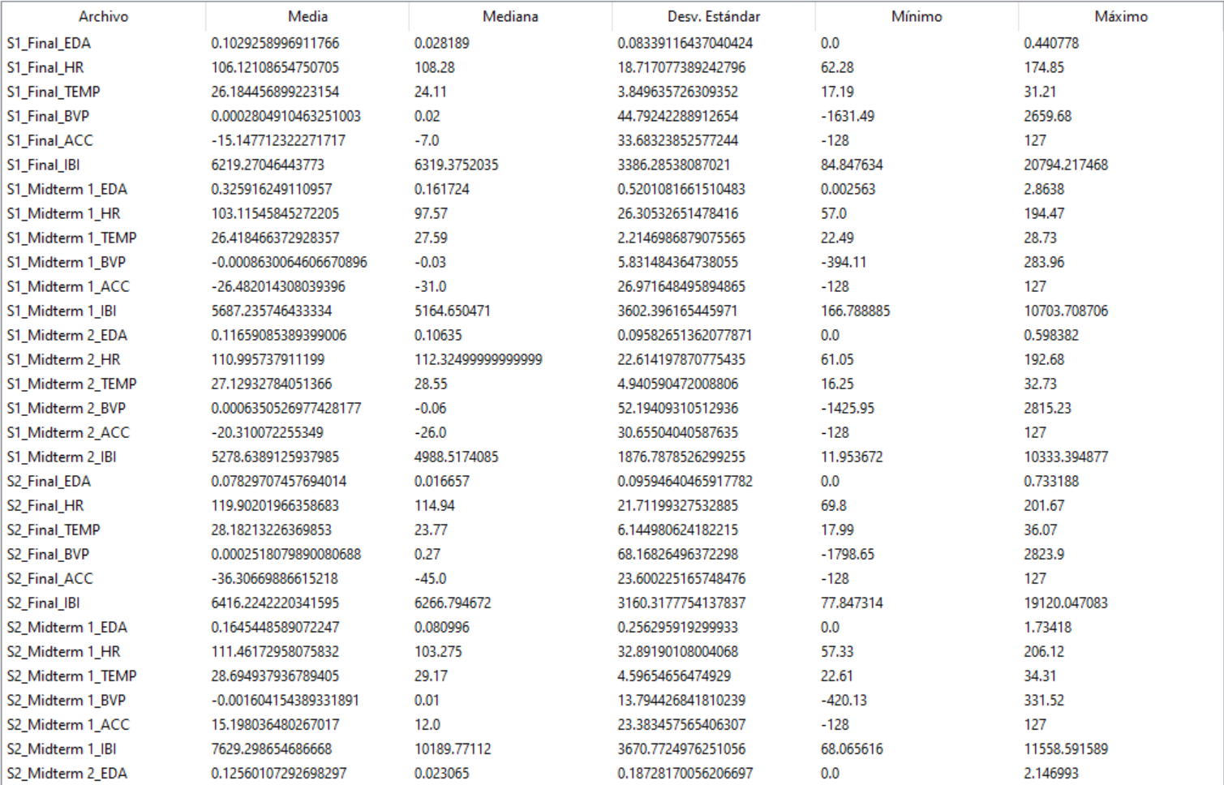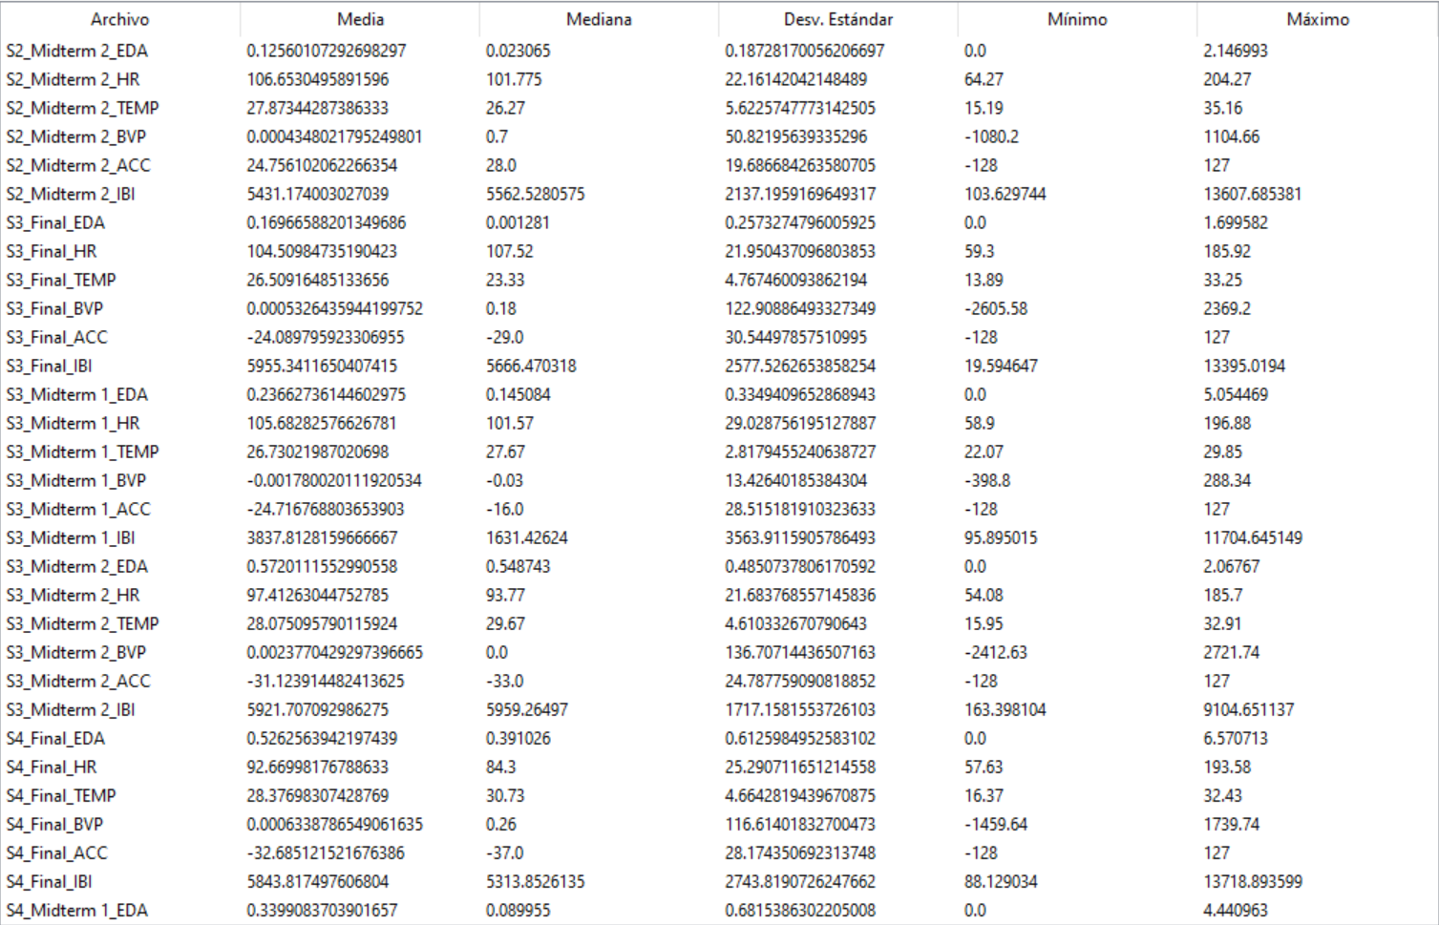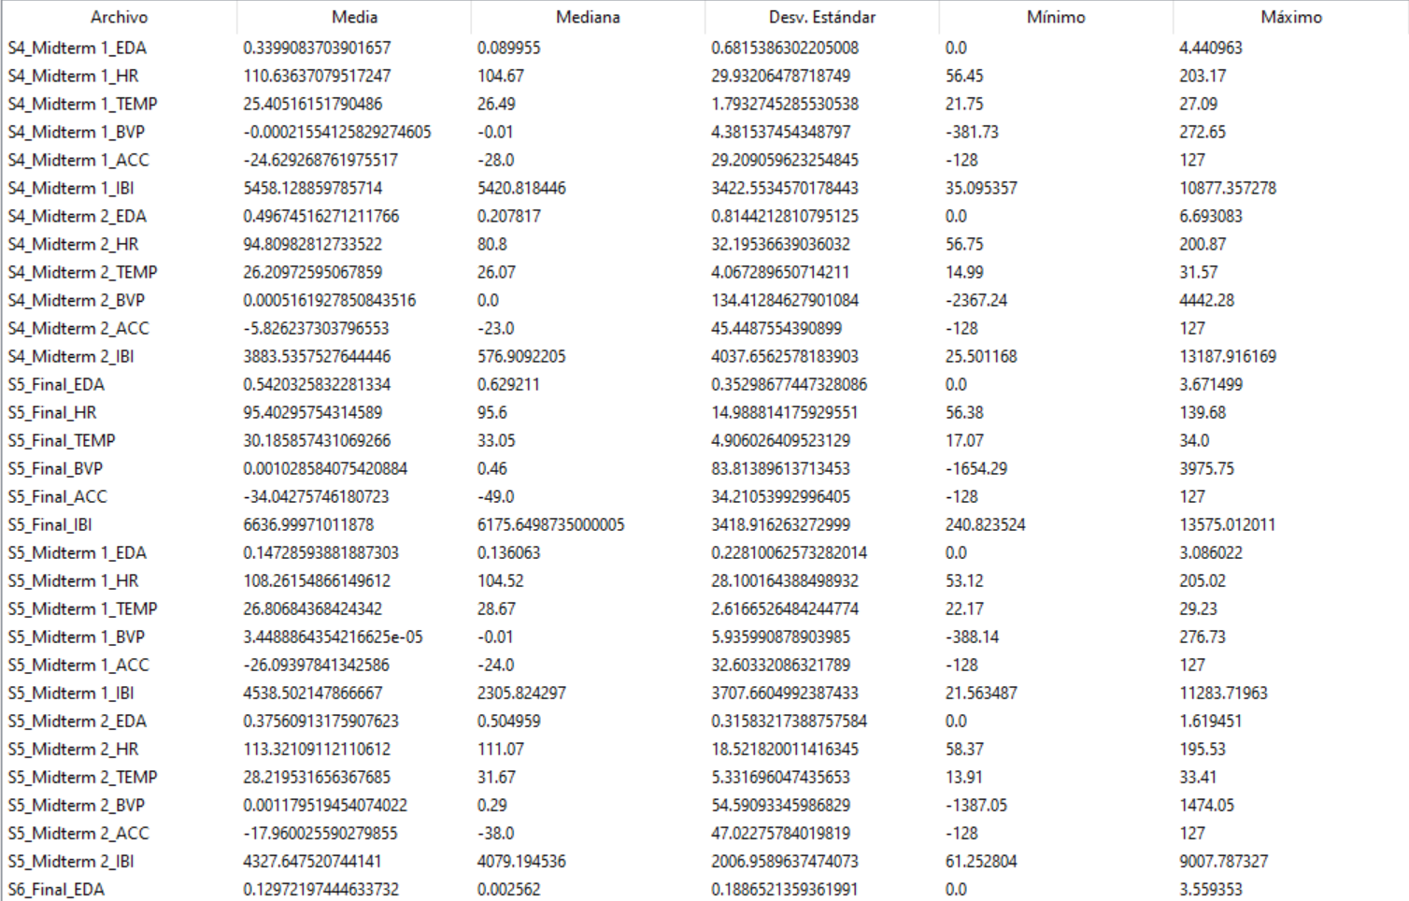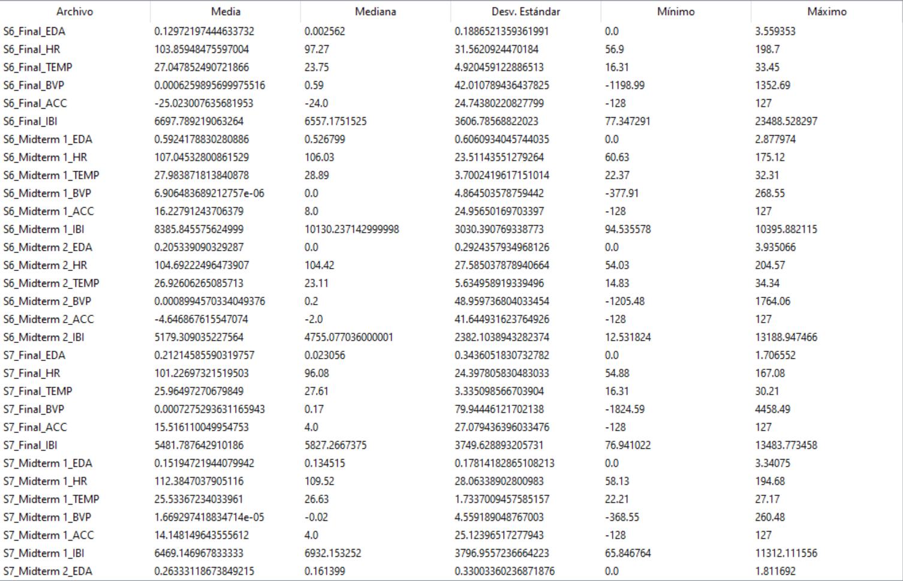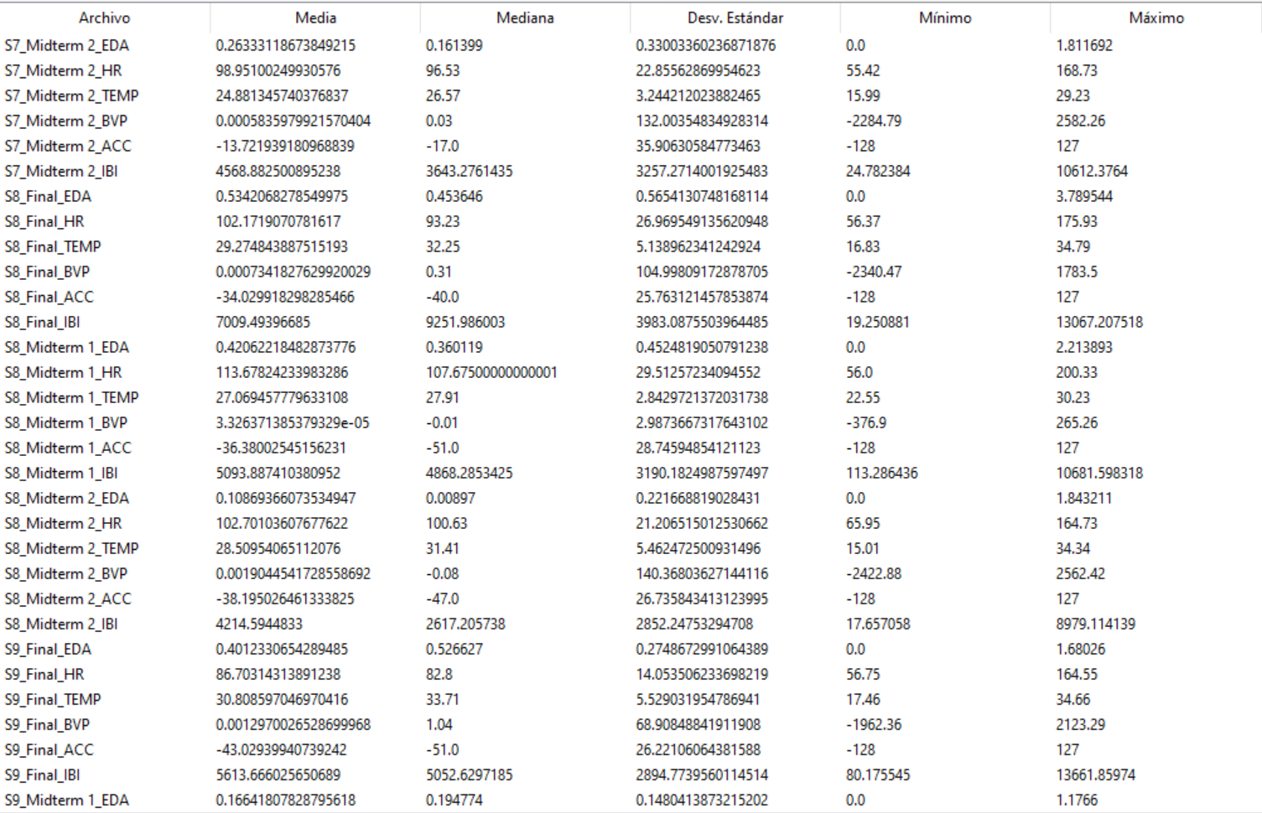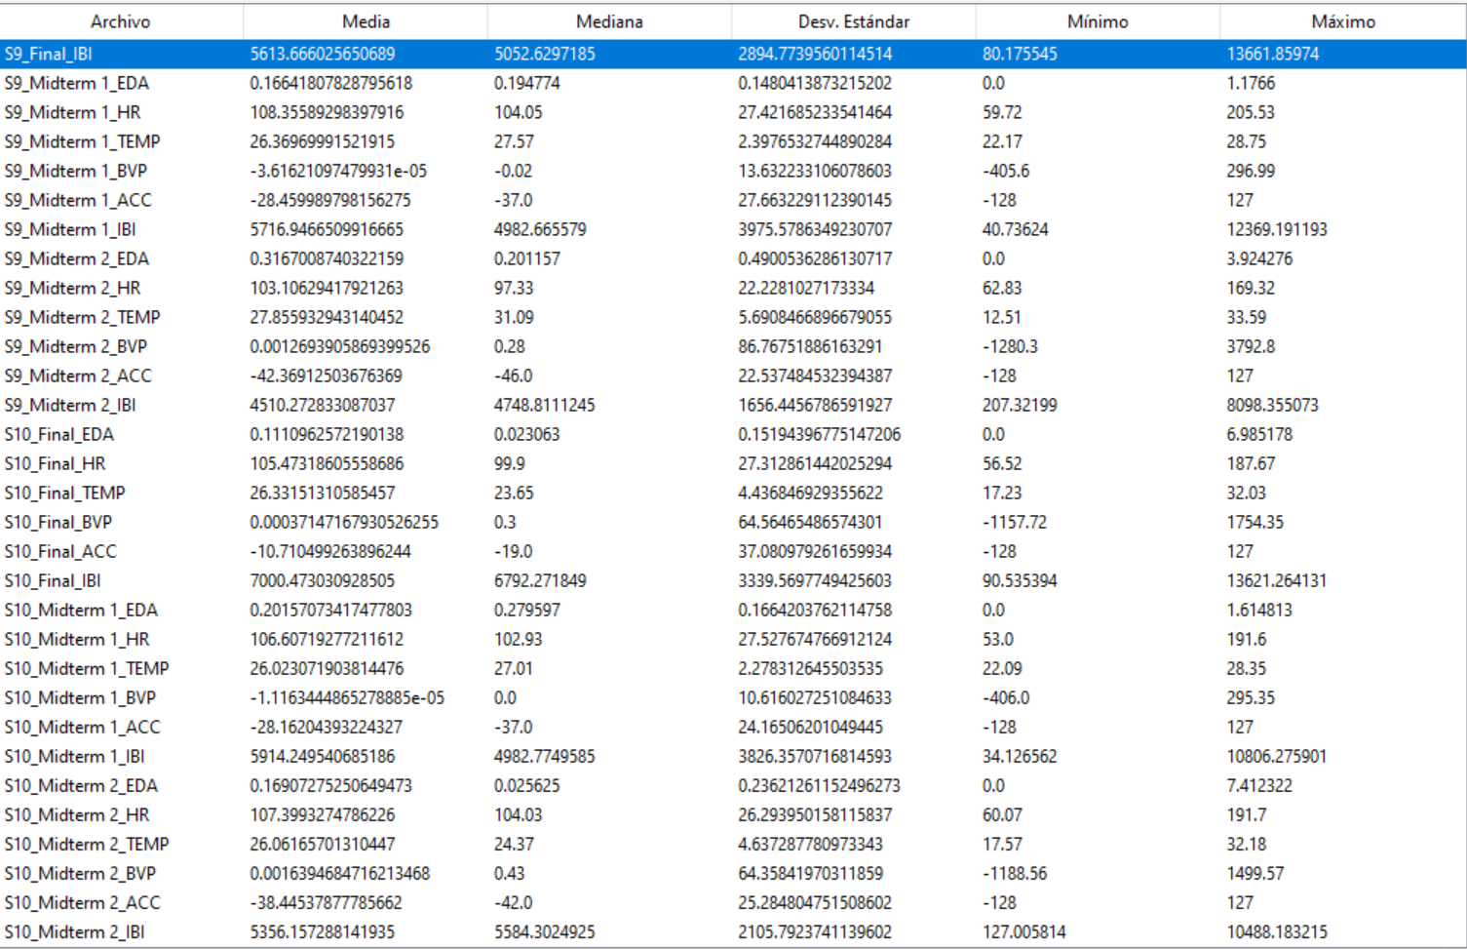

* Sección “Detección de Valores Atípicos”

Al analizar los valores atípicos en las variables fisiológicas, se observa lo siguiente:

* **EDA, BVP y ACC:** Presentan la mayor tasa de valores atípicos. Esto sugiere que estas variables son más susceptibles a fluctuaciones extremas o a la influencia de factores externos como el movimiento o el estado emocional.
* **HR:** Muestra una tasa moderada de valores atípicos, lo que indica que la frecuencia cardíaca también puede experimentar variaciones significativas, aunque en menor medida que las variables anteriores.
* **TEMP e IBI:** Presentan la menor tasa de valores atípicos, lo que sugiere que estas variables son más estables y menos propensas a fluctuaciones extremas.

Estas observaciones nos permiten concluir que la respuesta fisiológica al estrés puede ser muy variable entre los participantes, especialmente en variables como la EDA, el BVP y la ACC. Es importante considerar la posibilidad de errores de medición o artefactos al interpretar los valores atípicos, especialmente en variables como el BVP y la ACC, que pueden verse afectadas por el movimiento. Las variables TEMP e IBI parecen ser más robustas a la presencia de valores atípicos, lo que podría indicar que son mejores indicadores de la respuesta al estrés en este contexto.

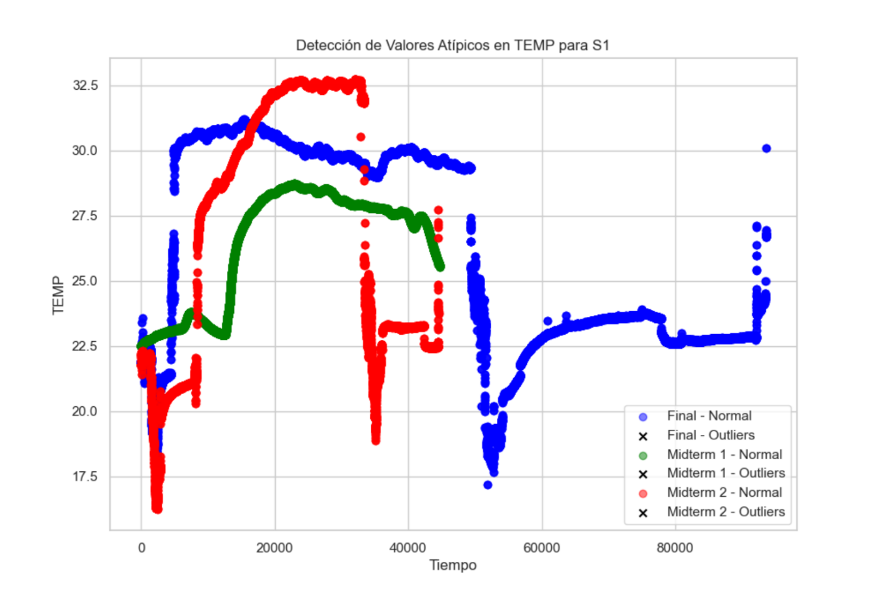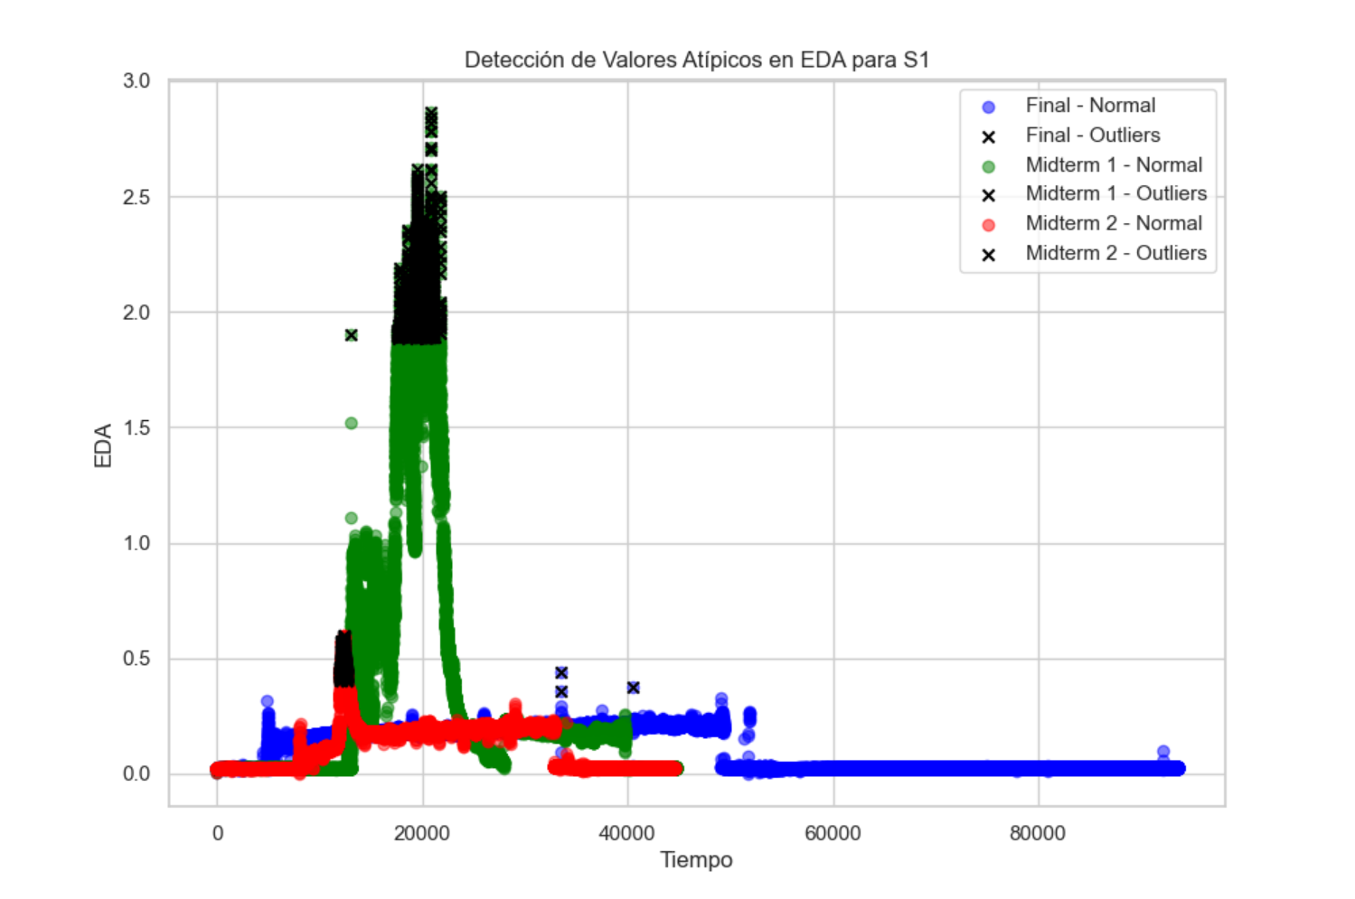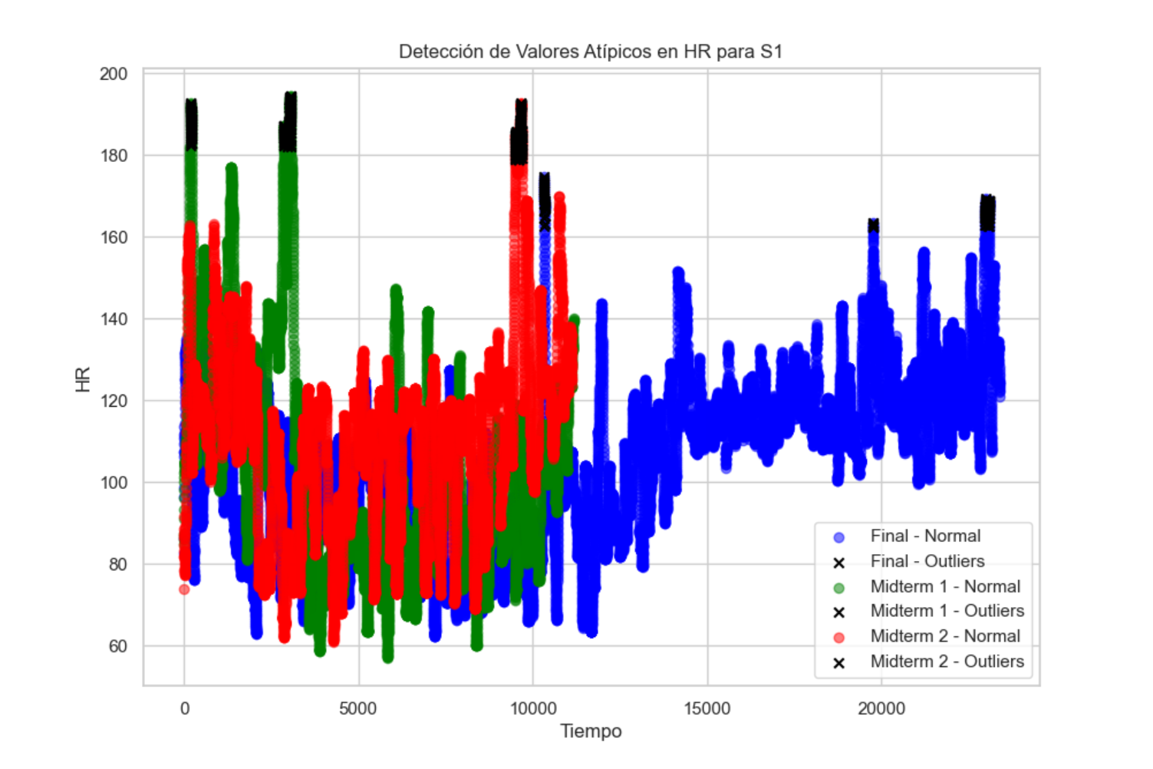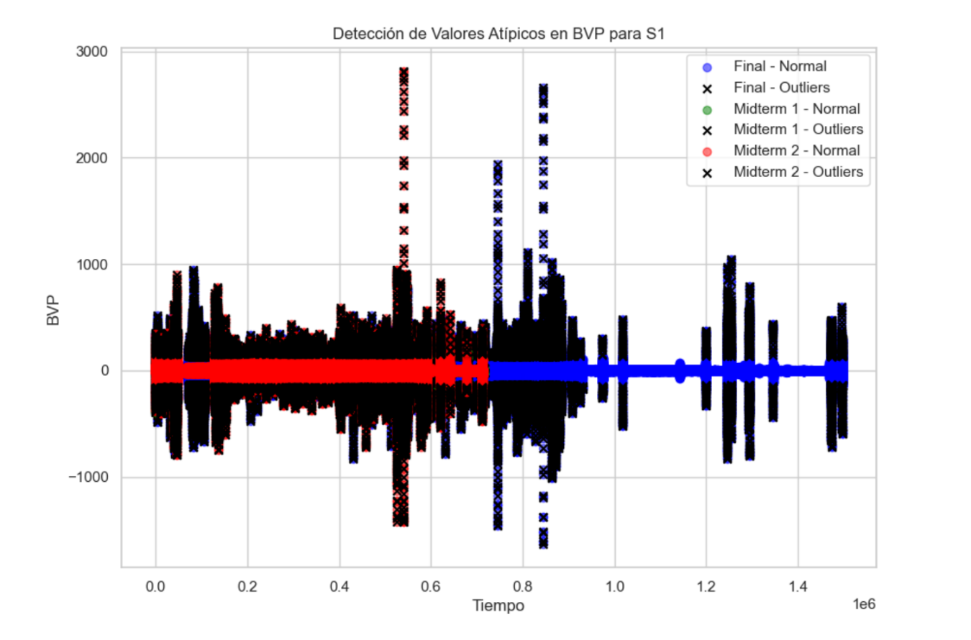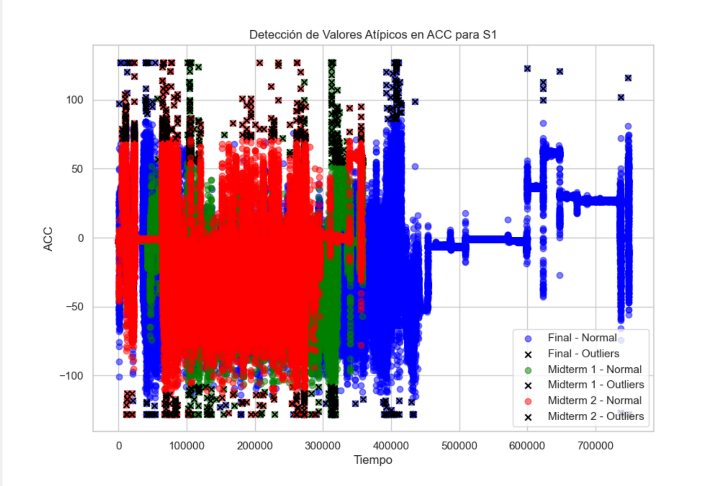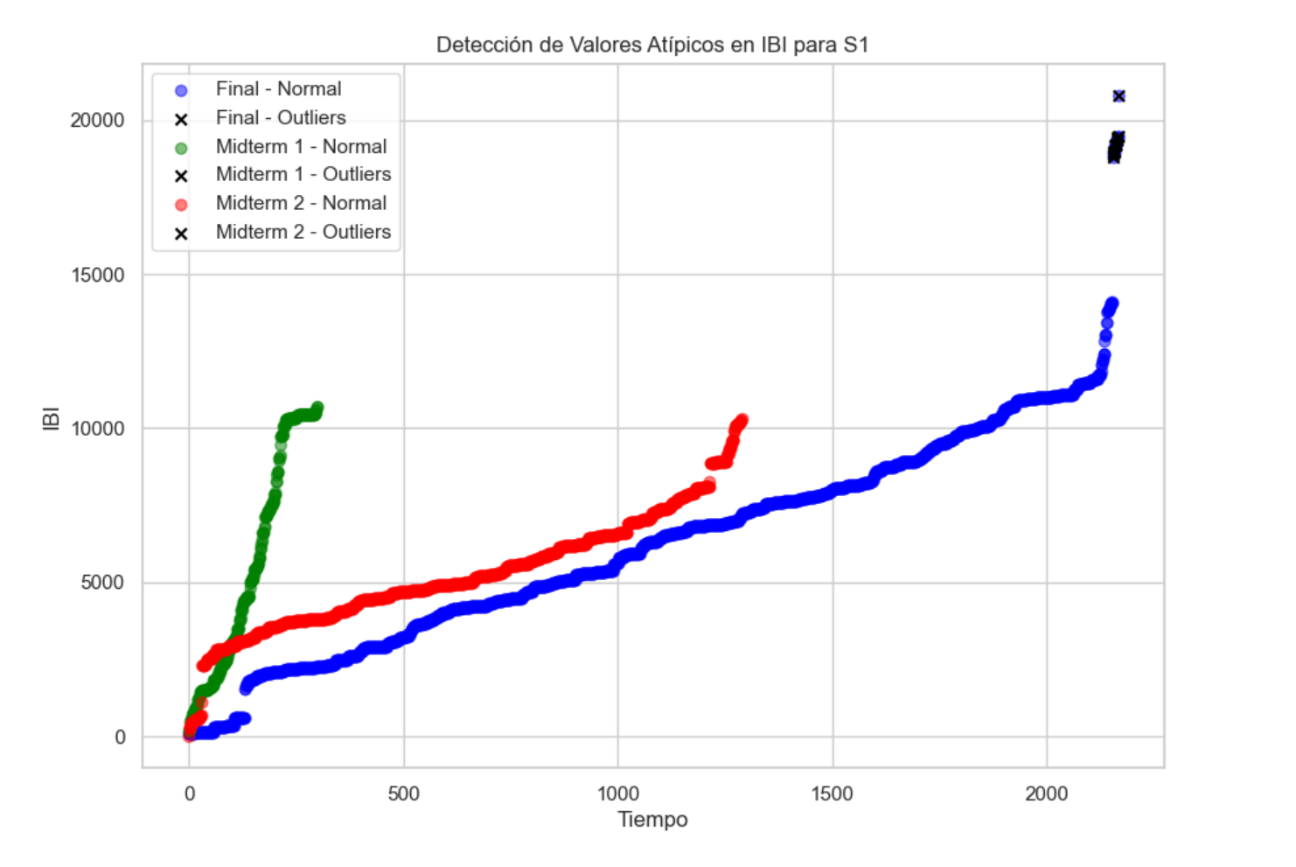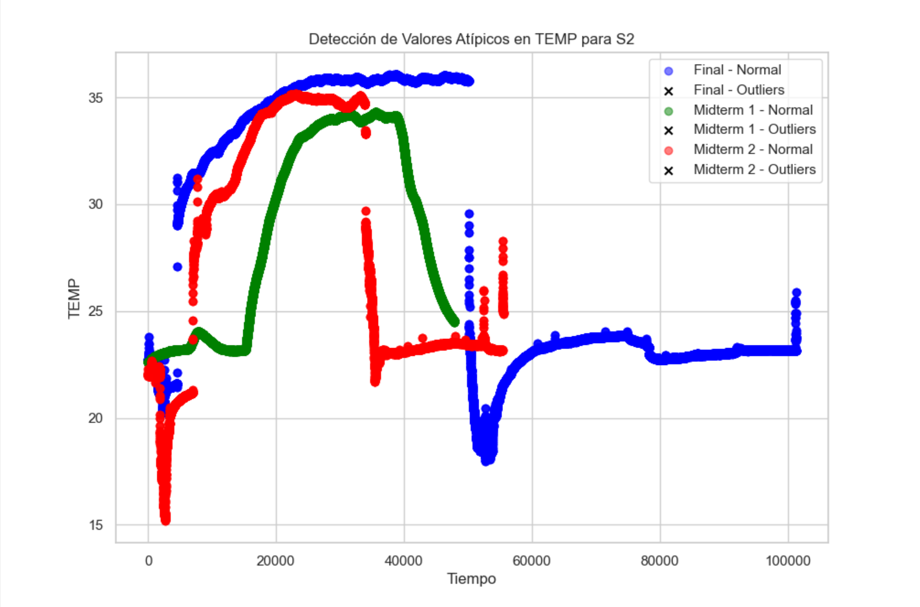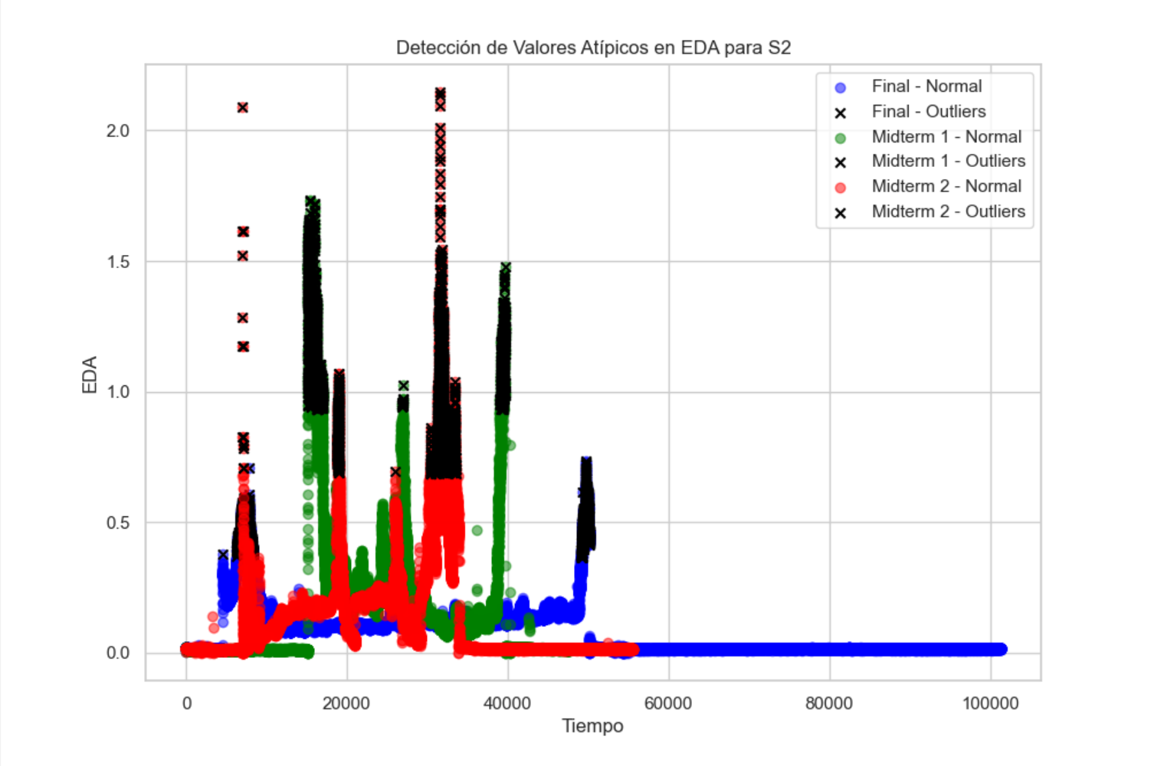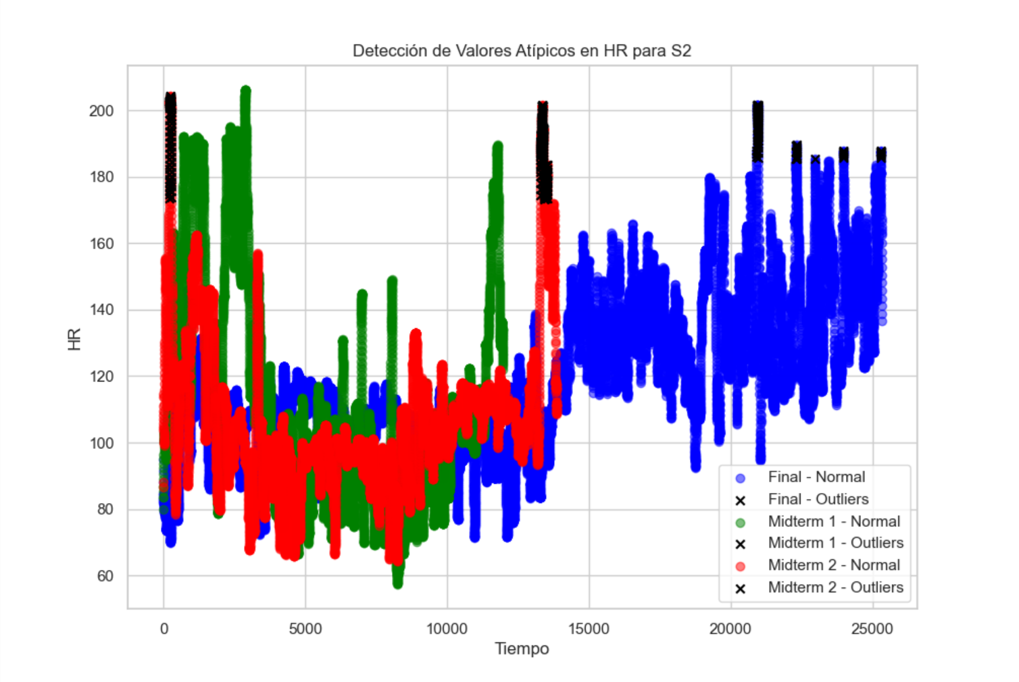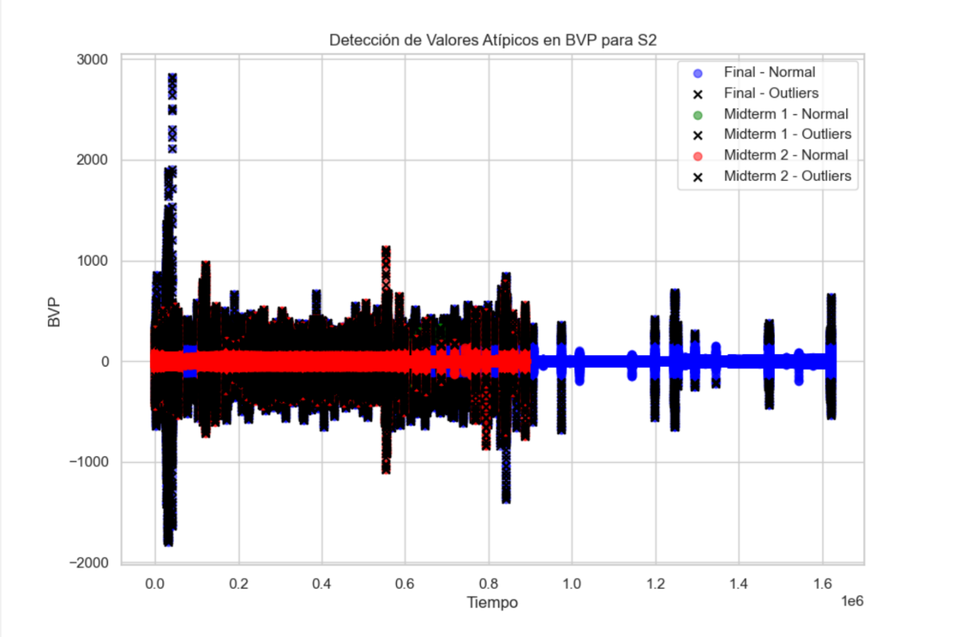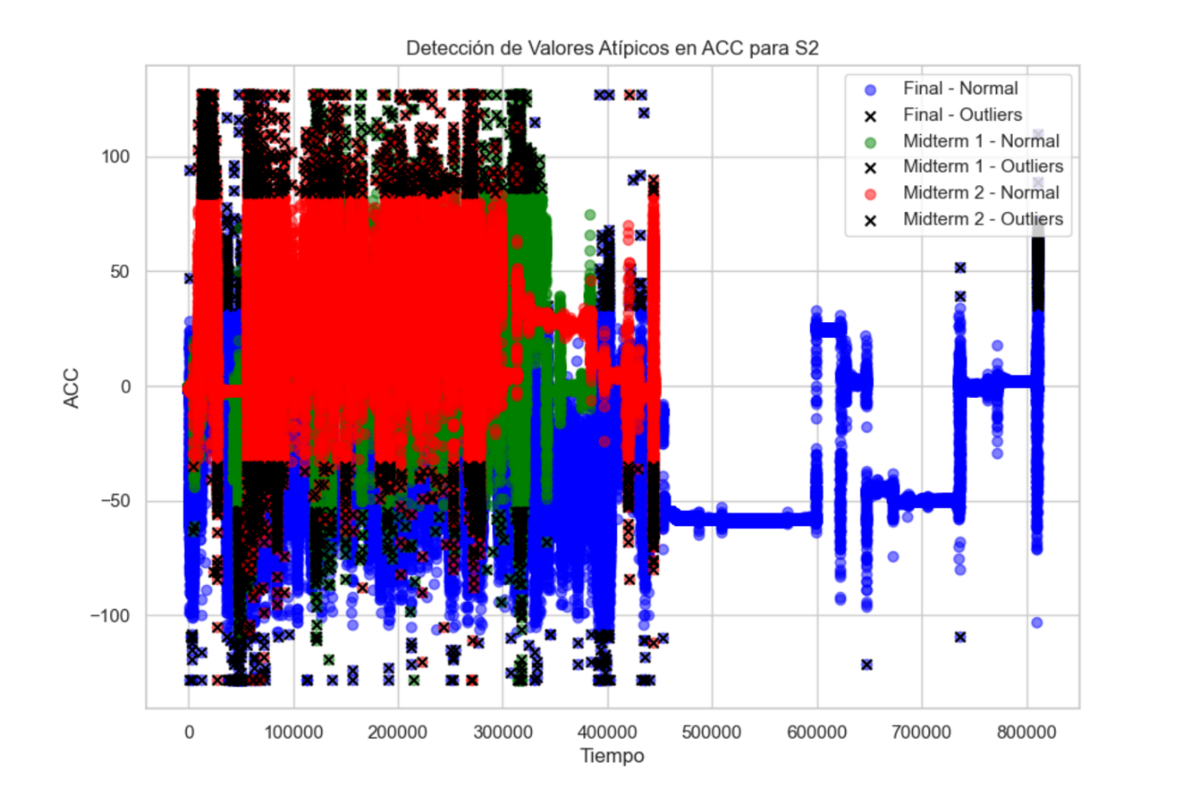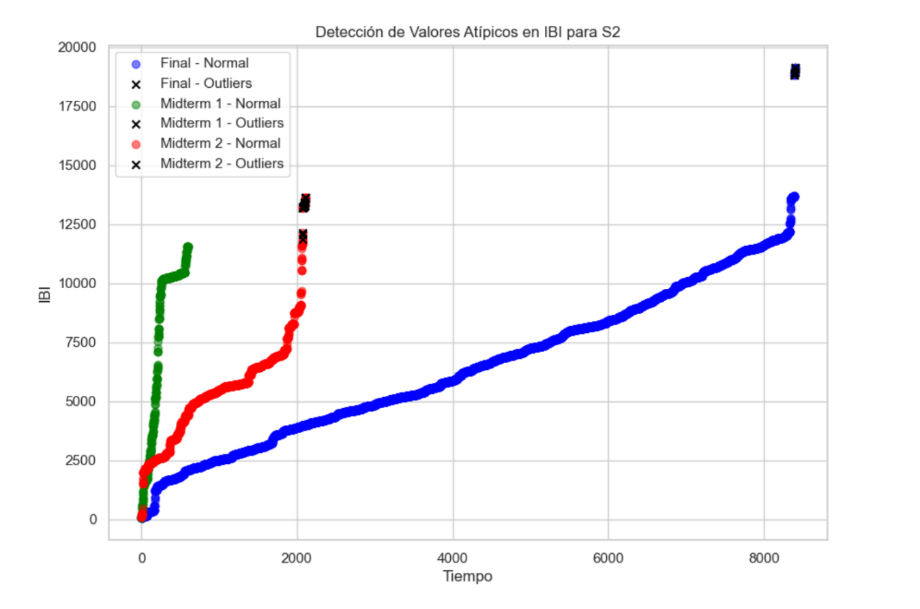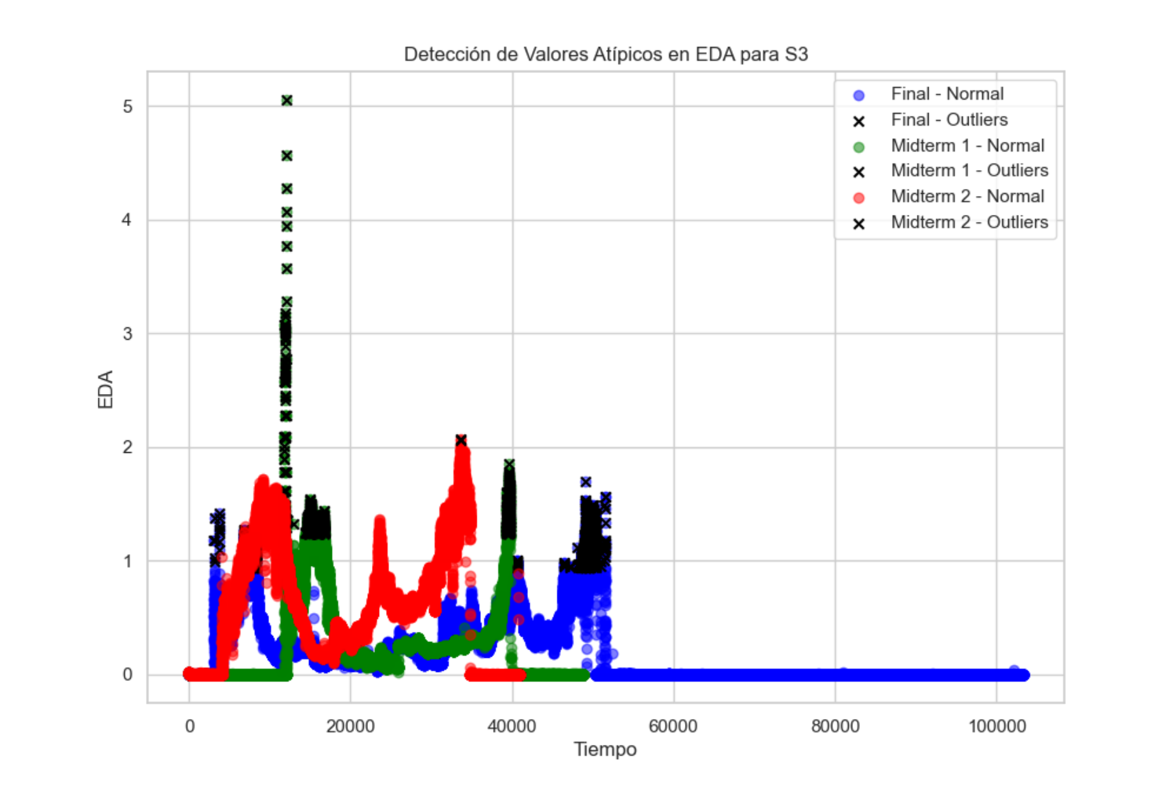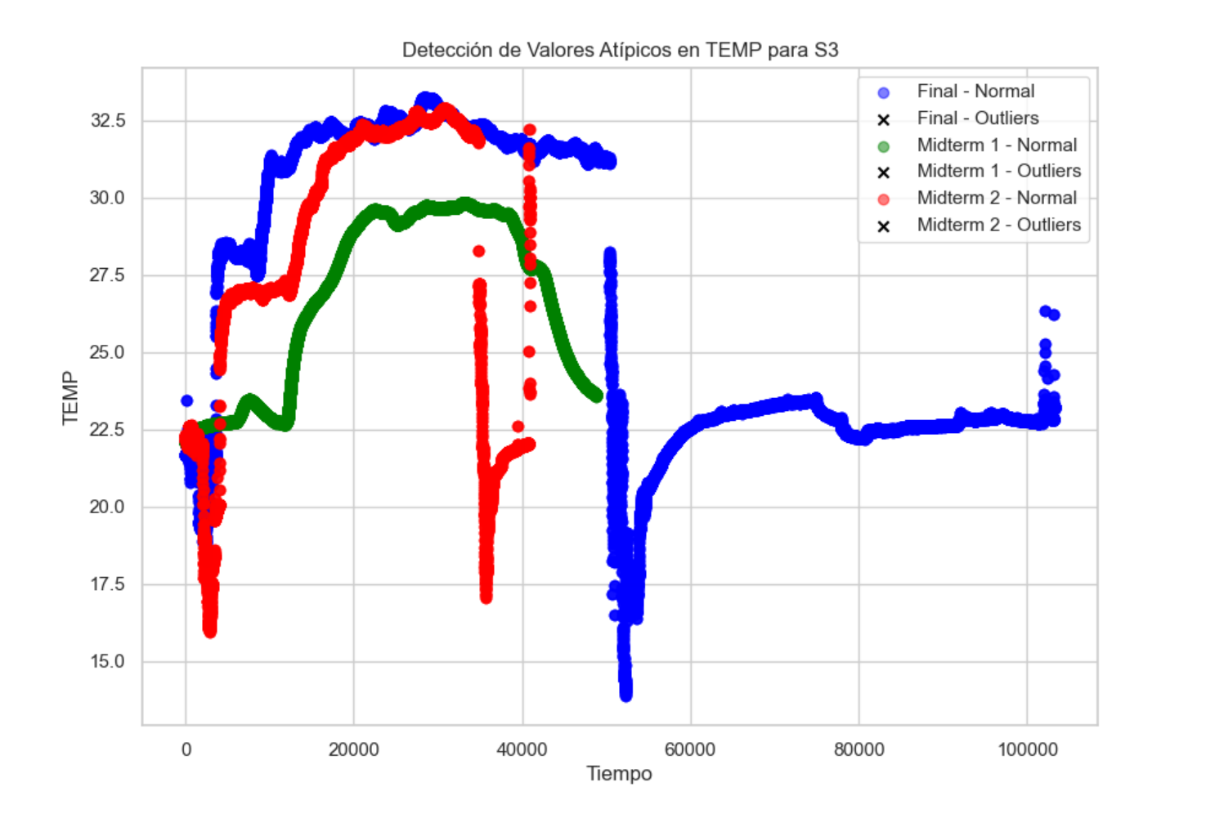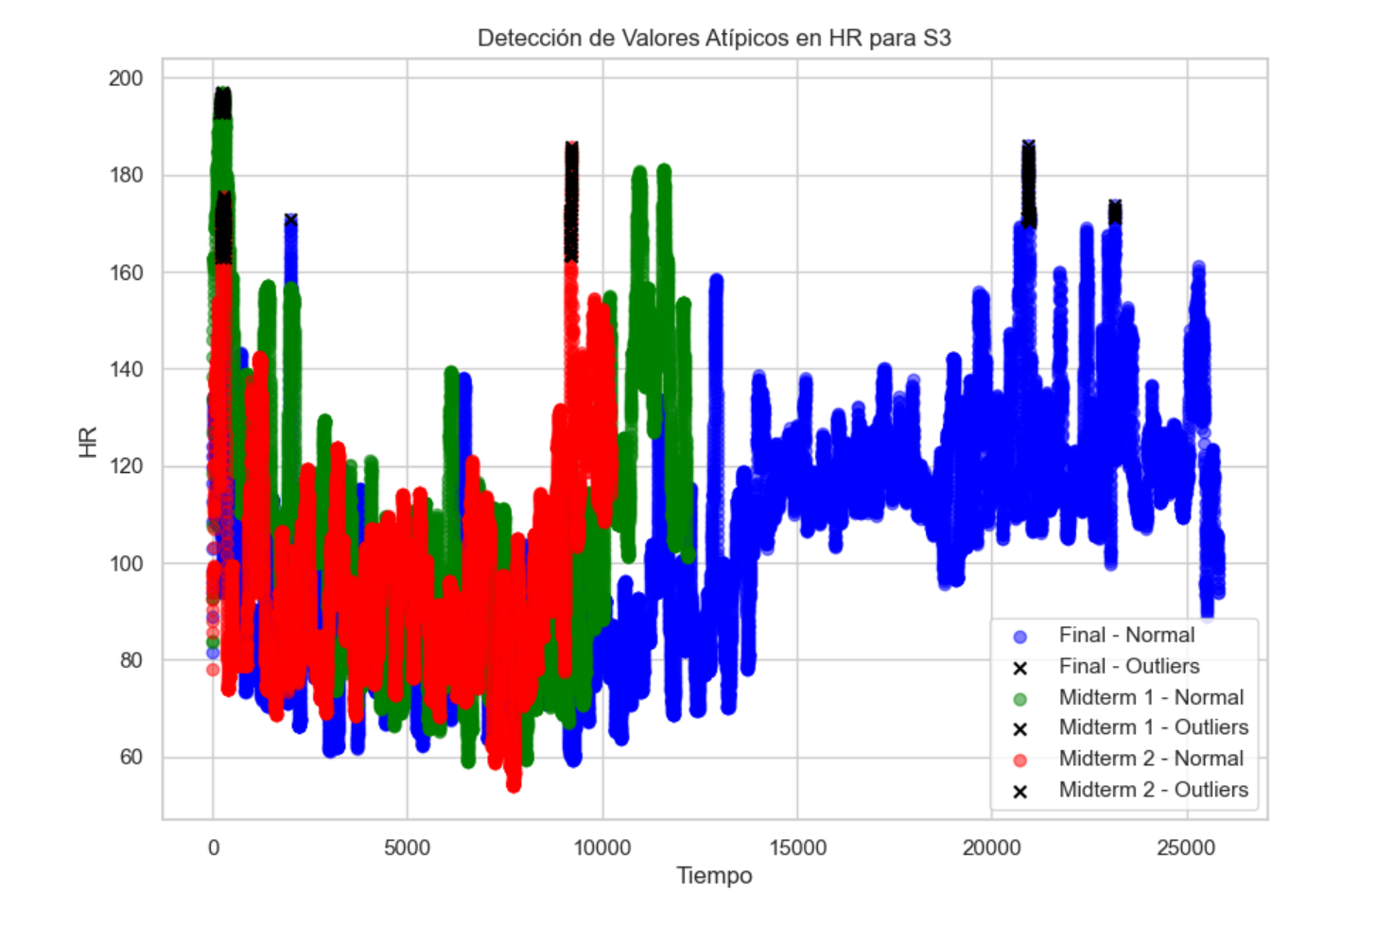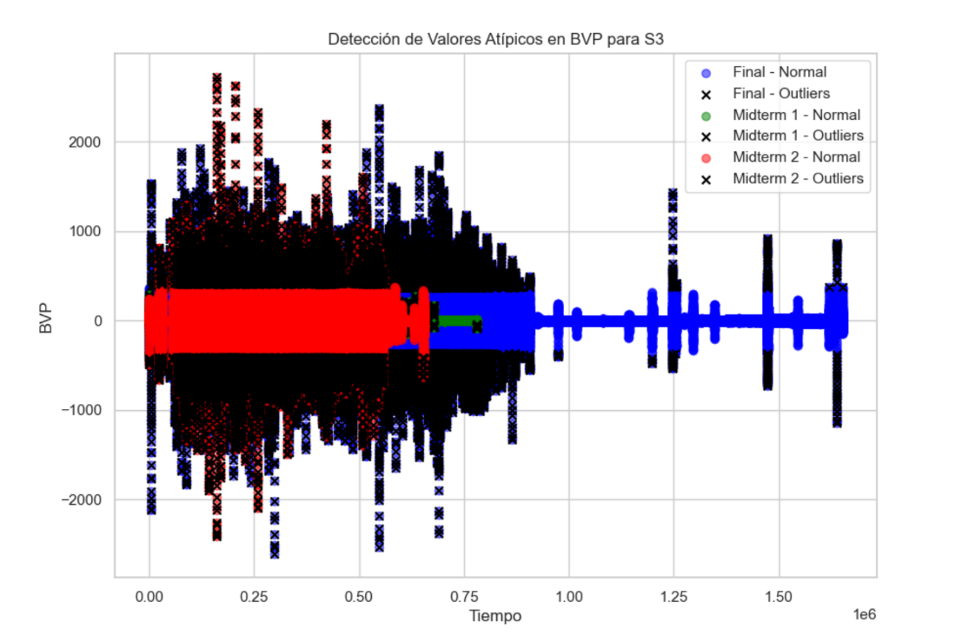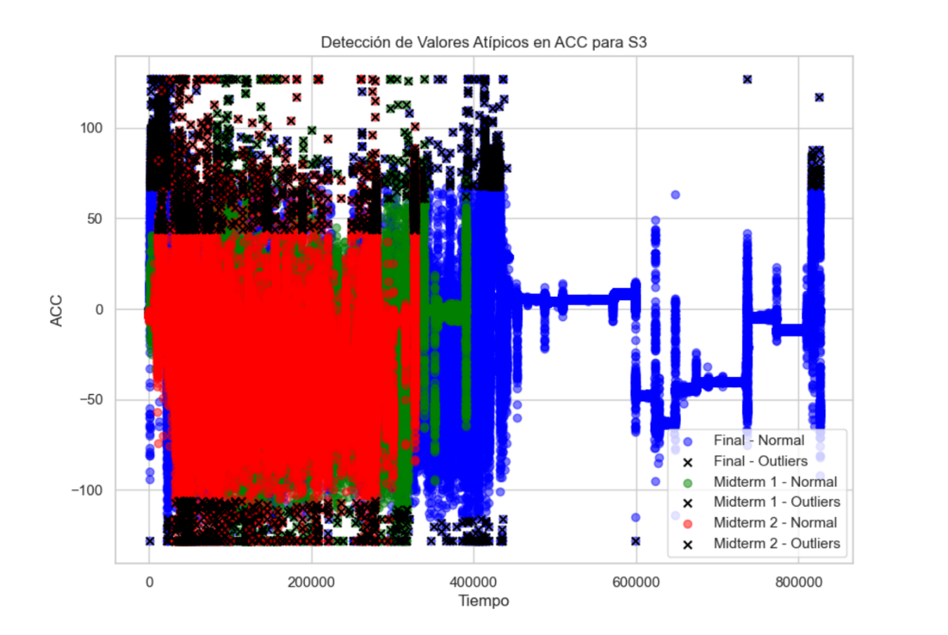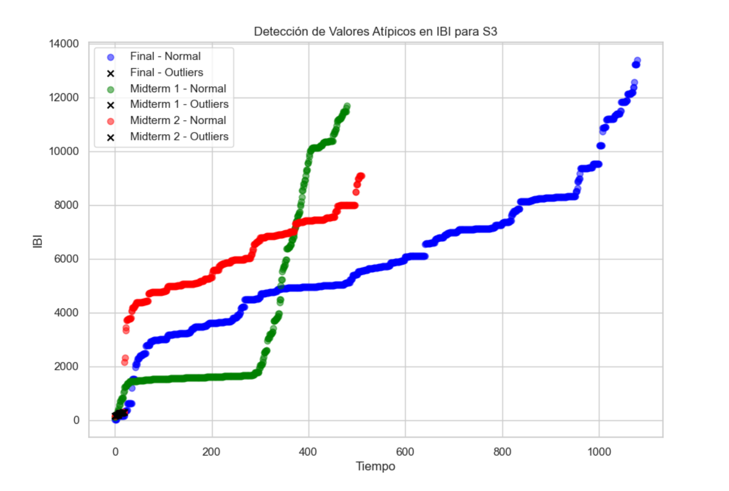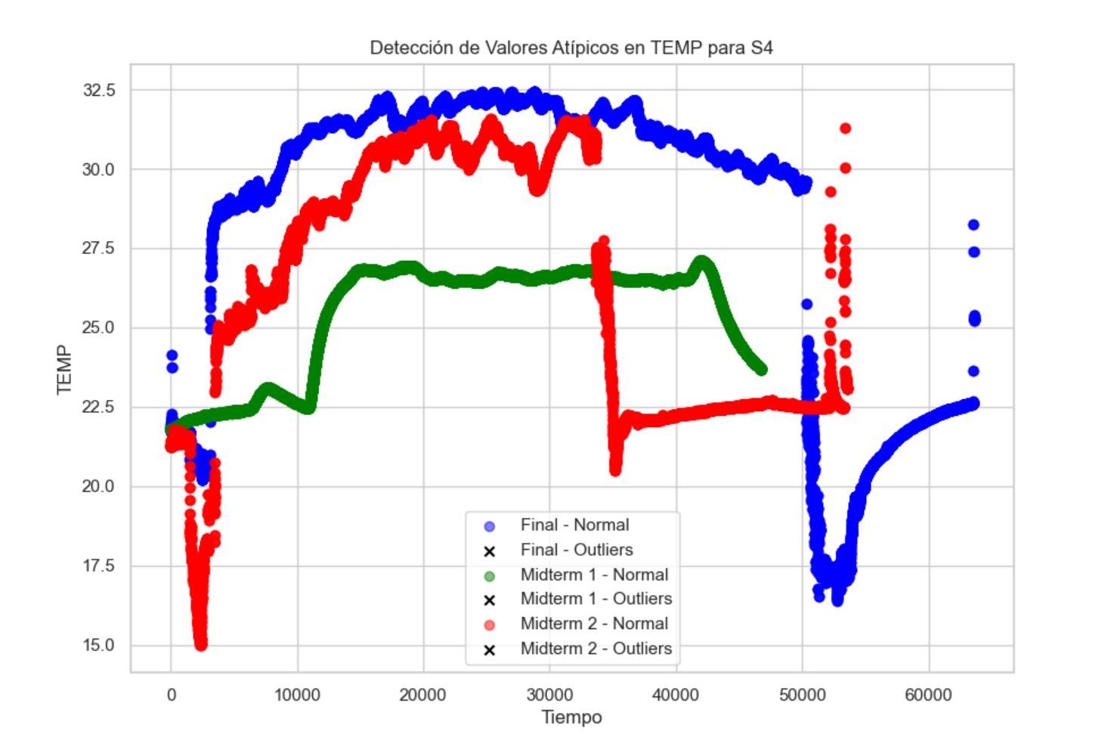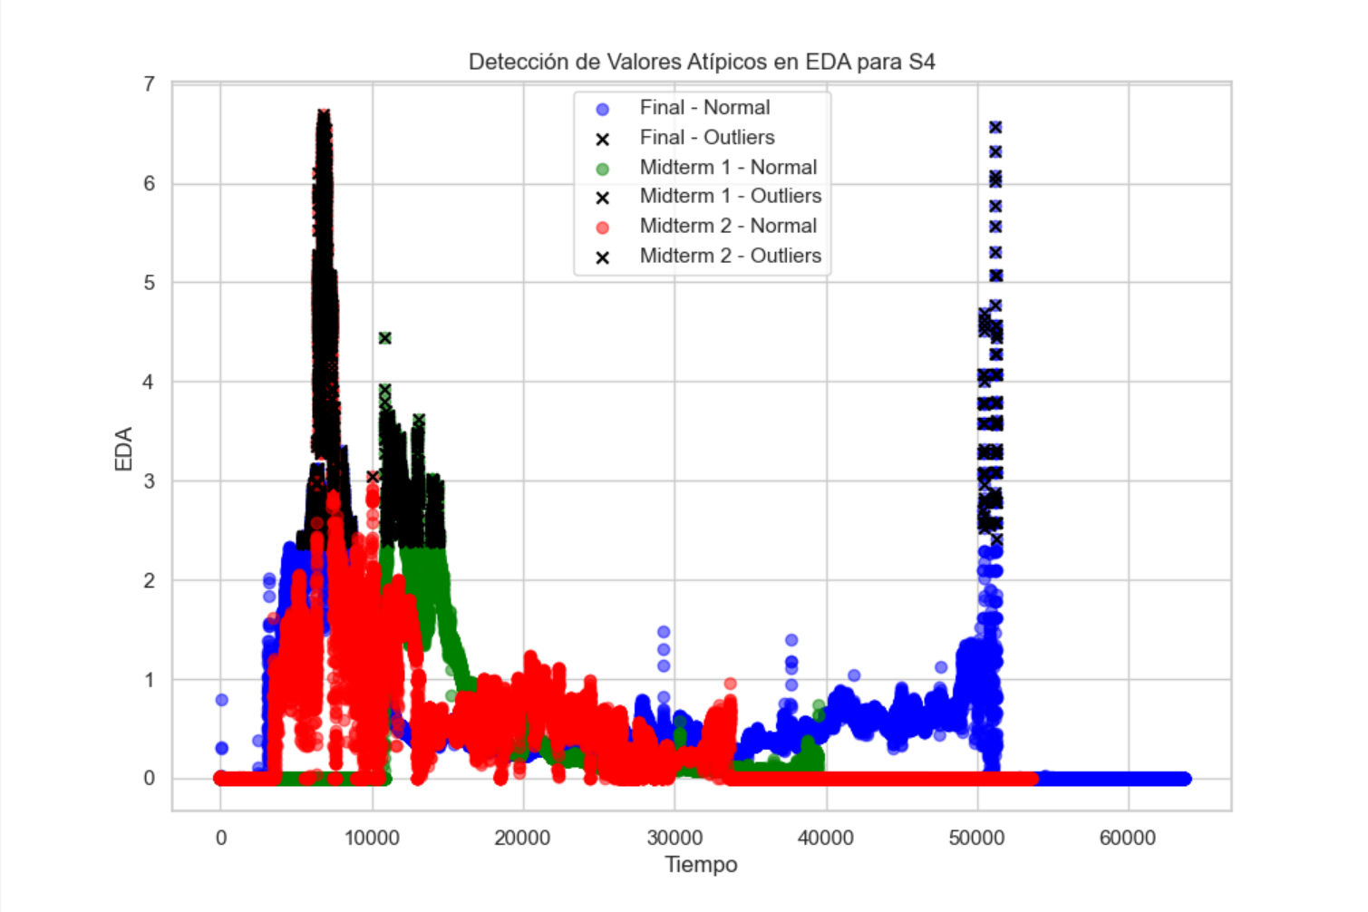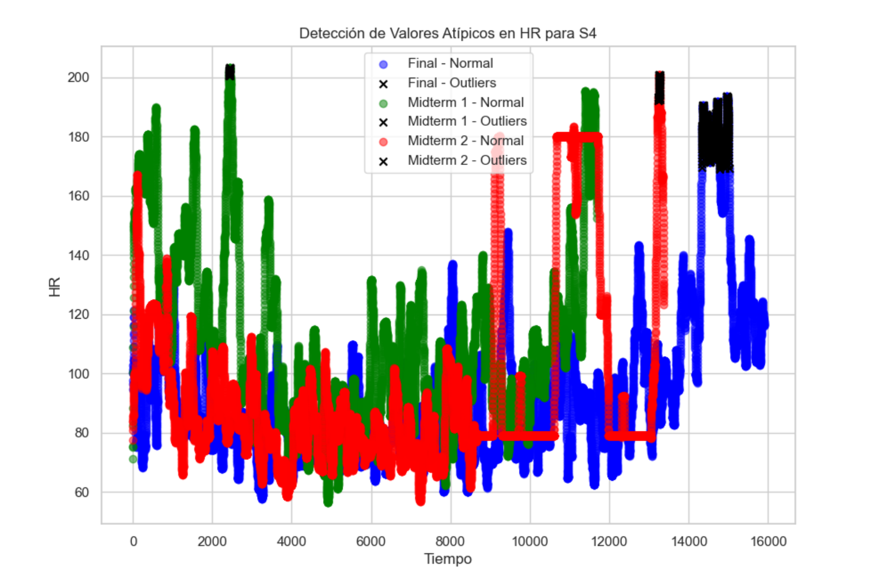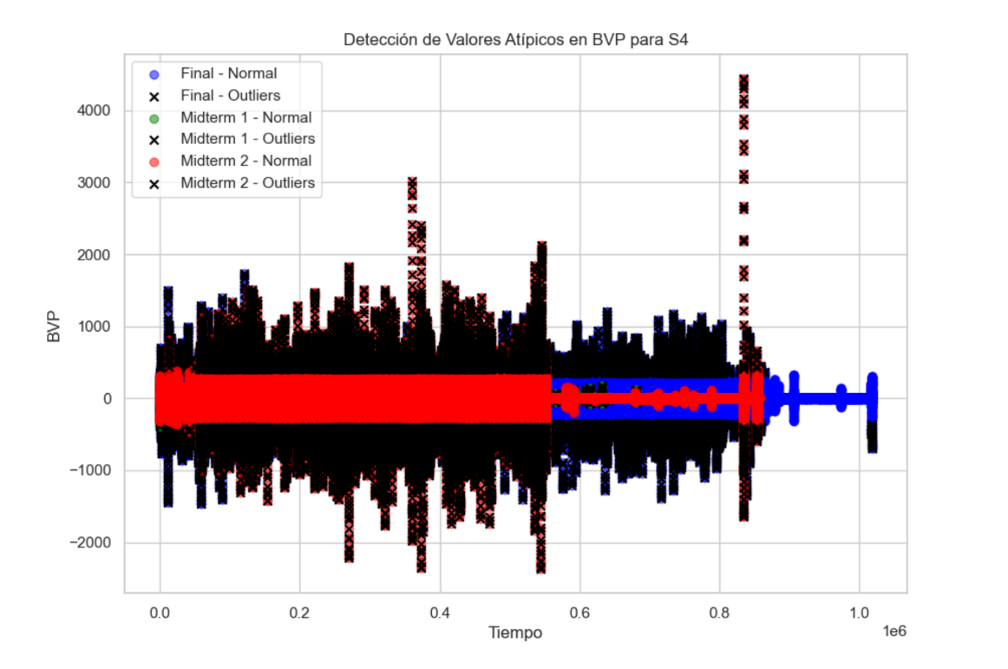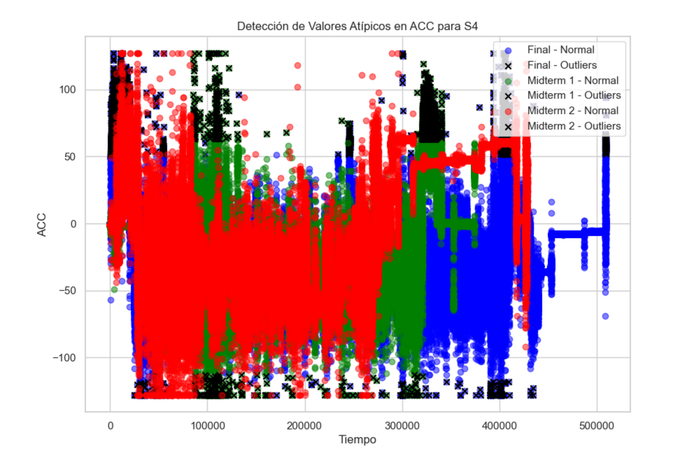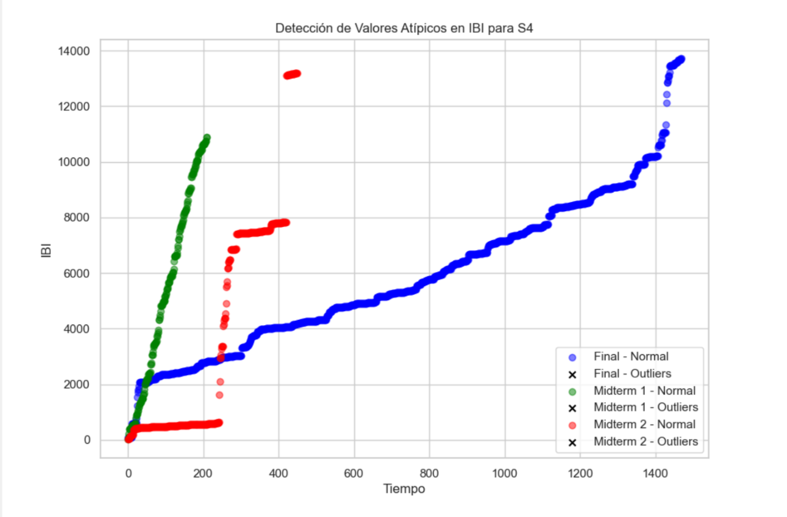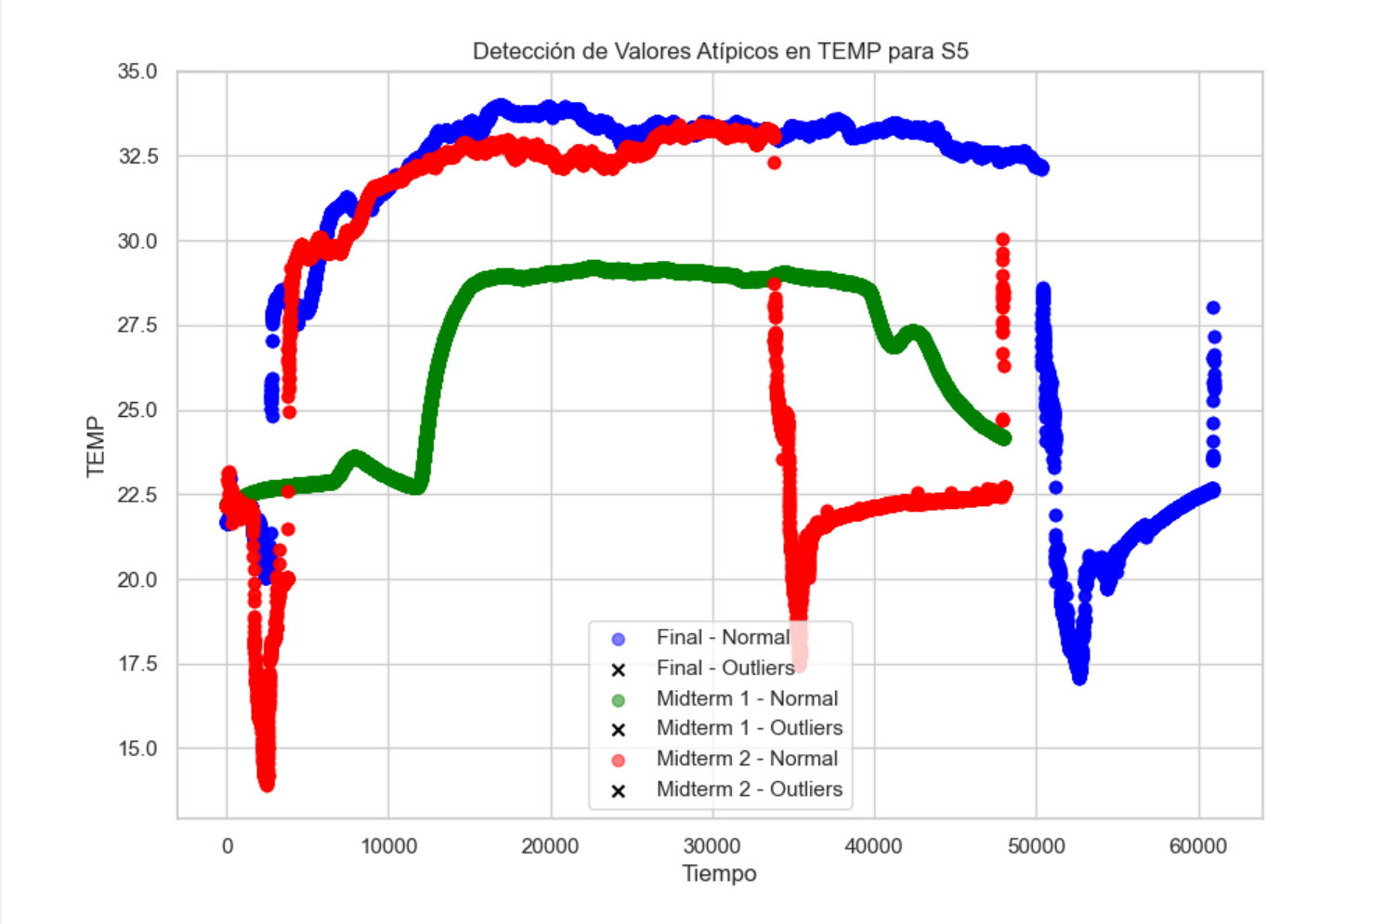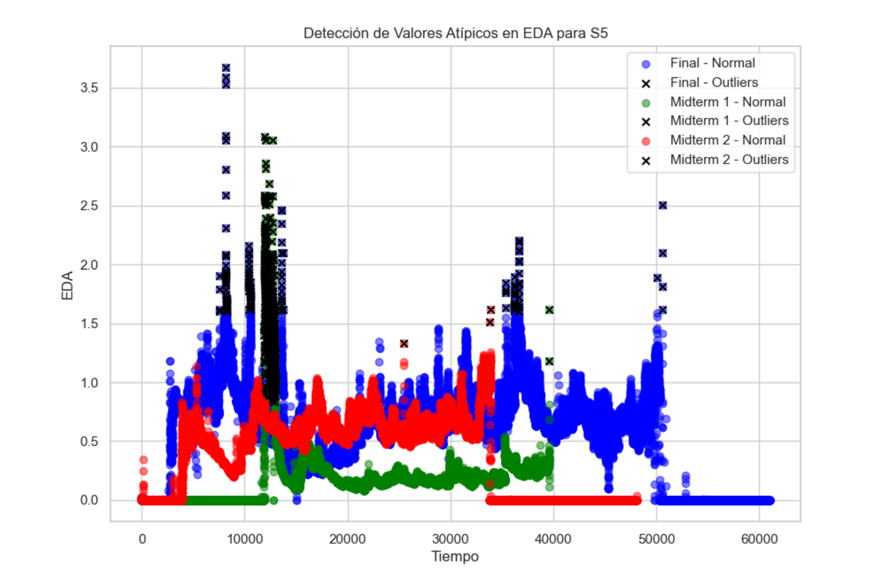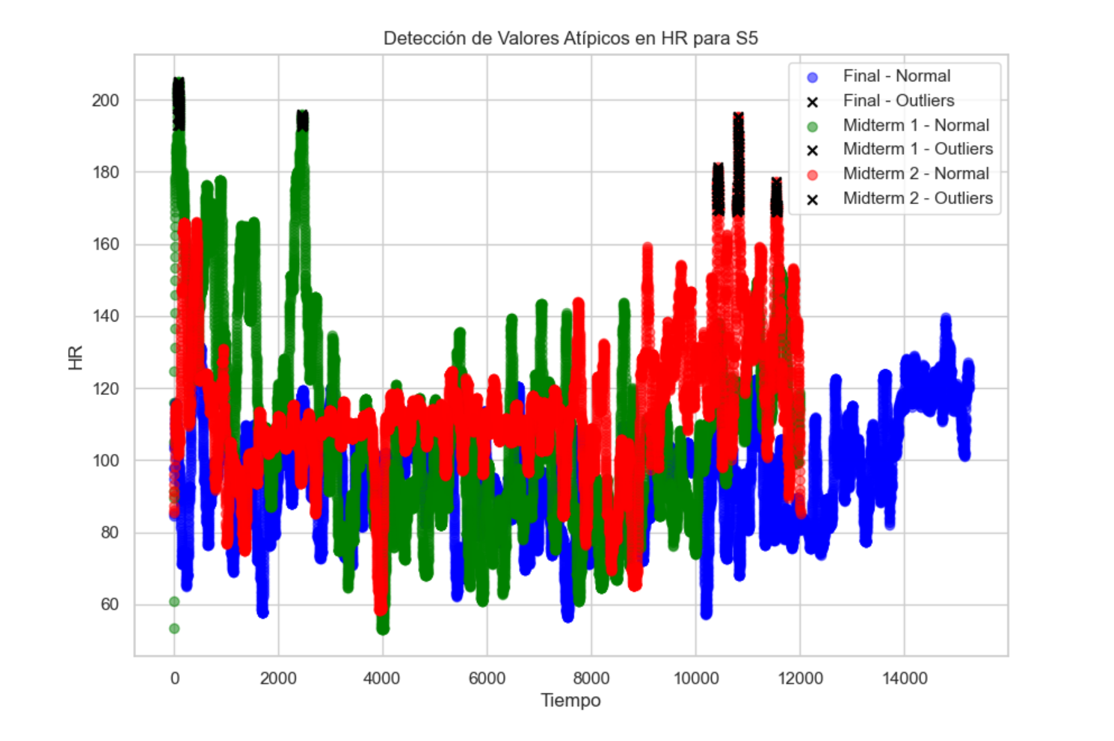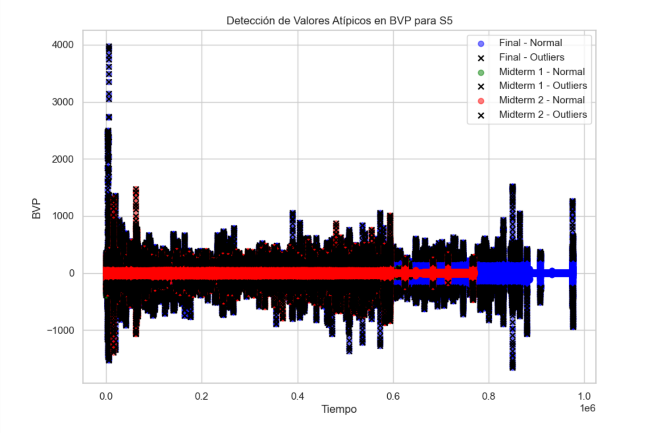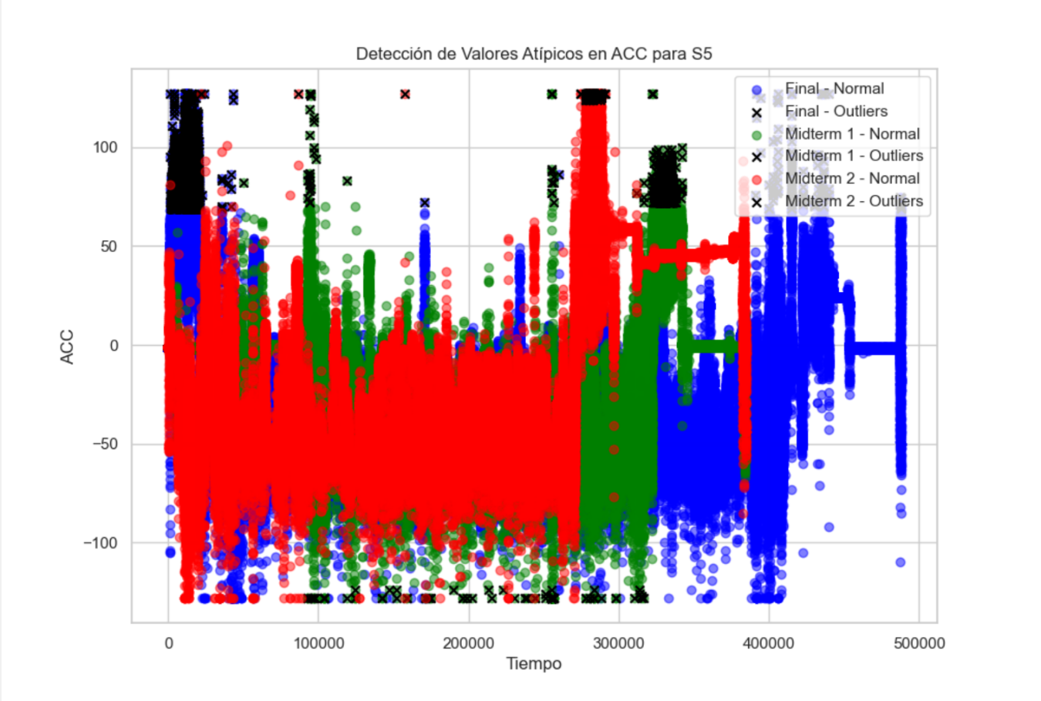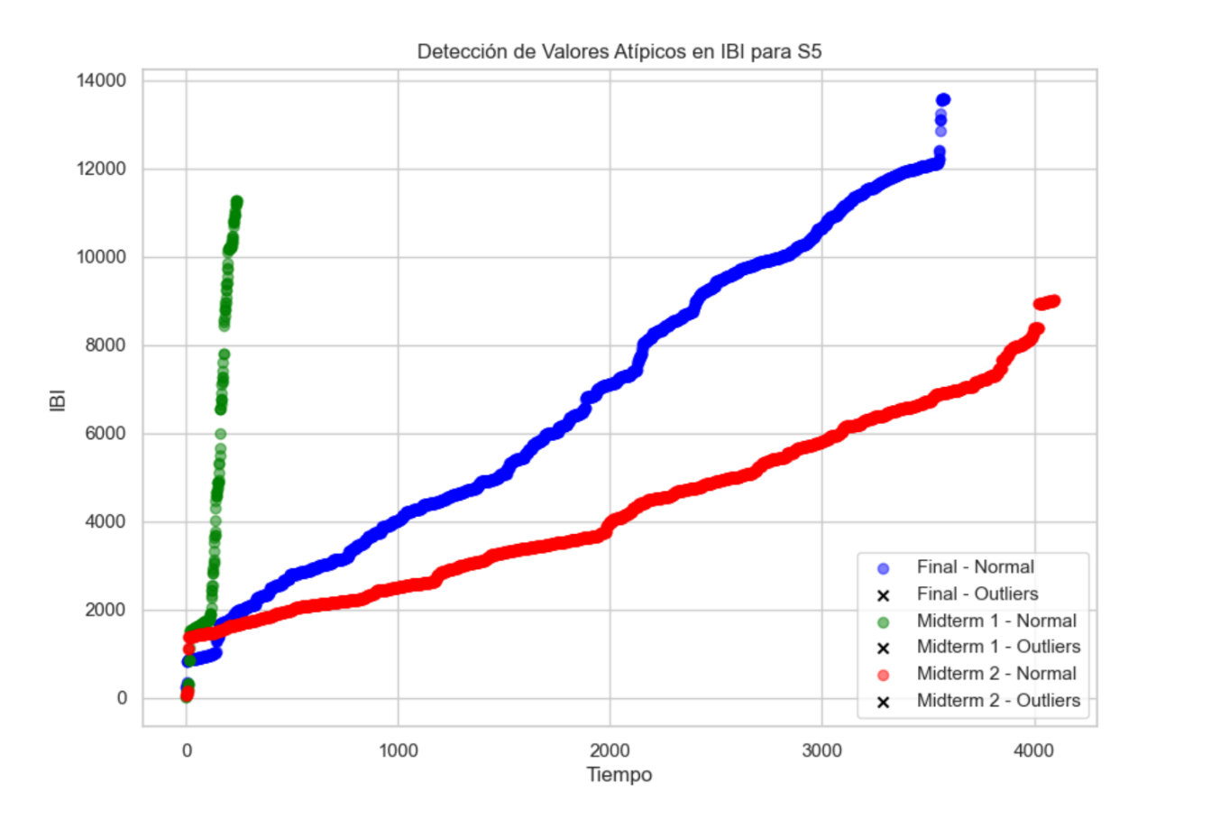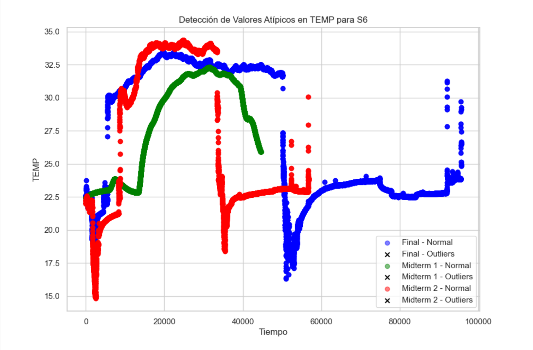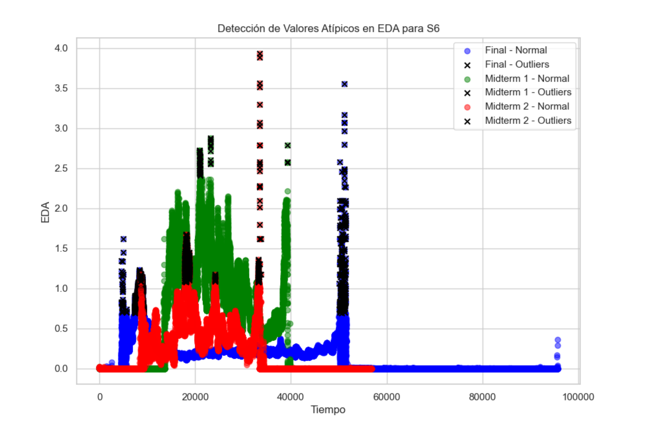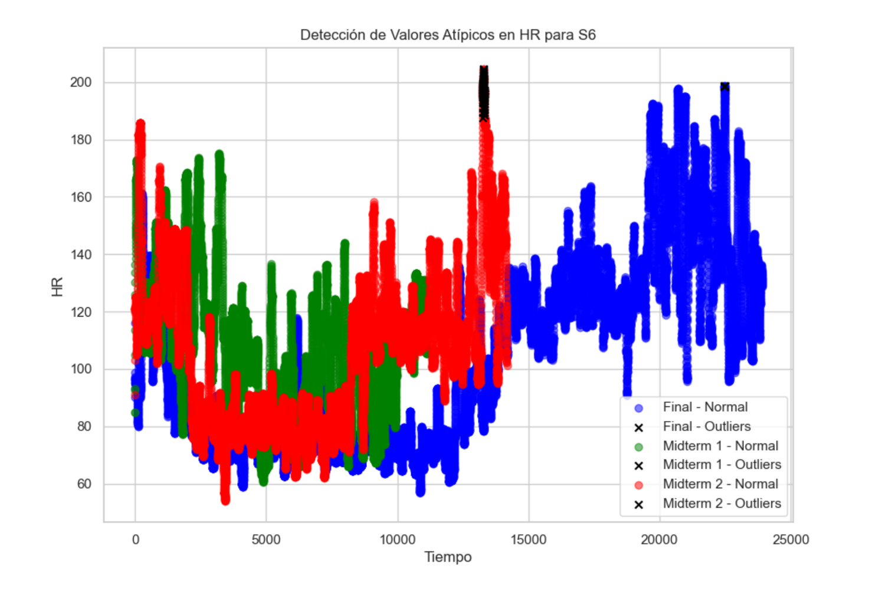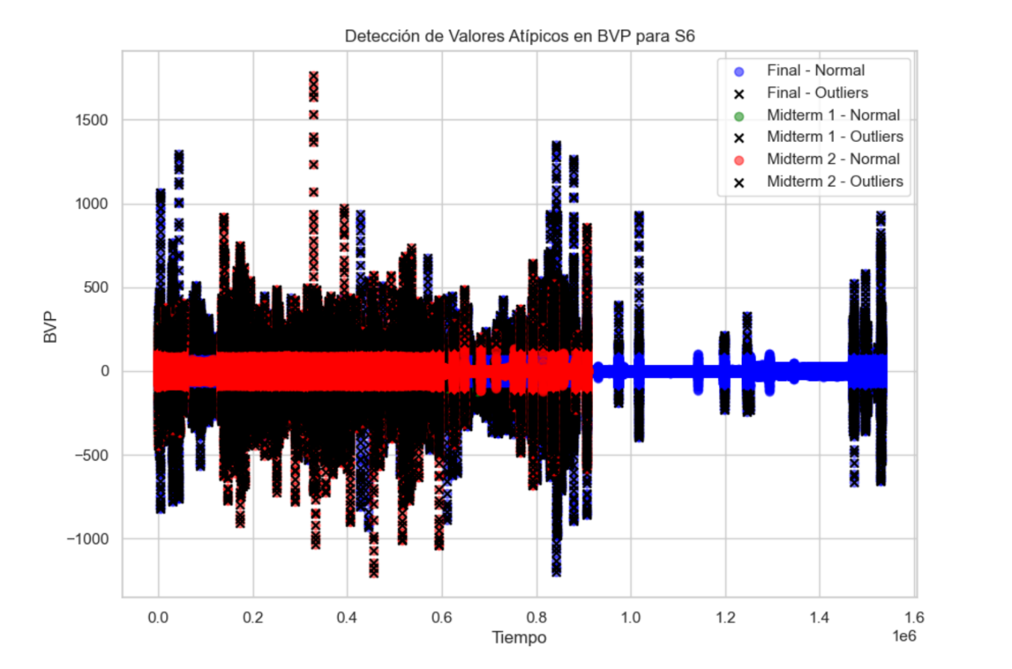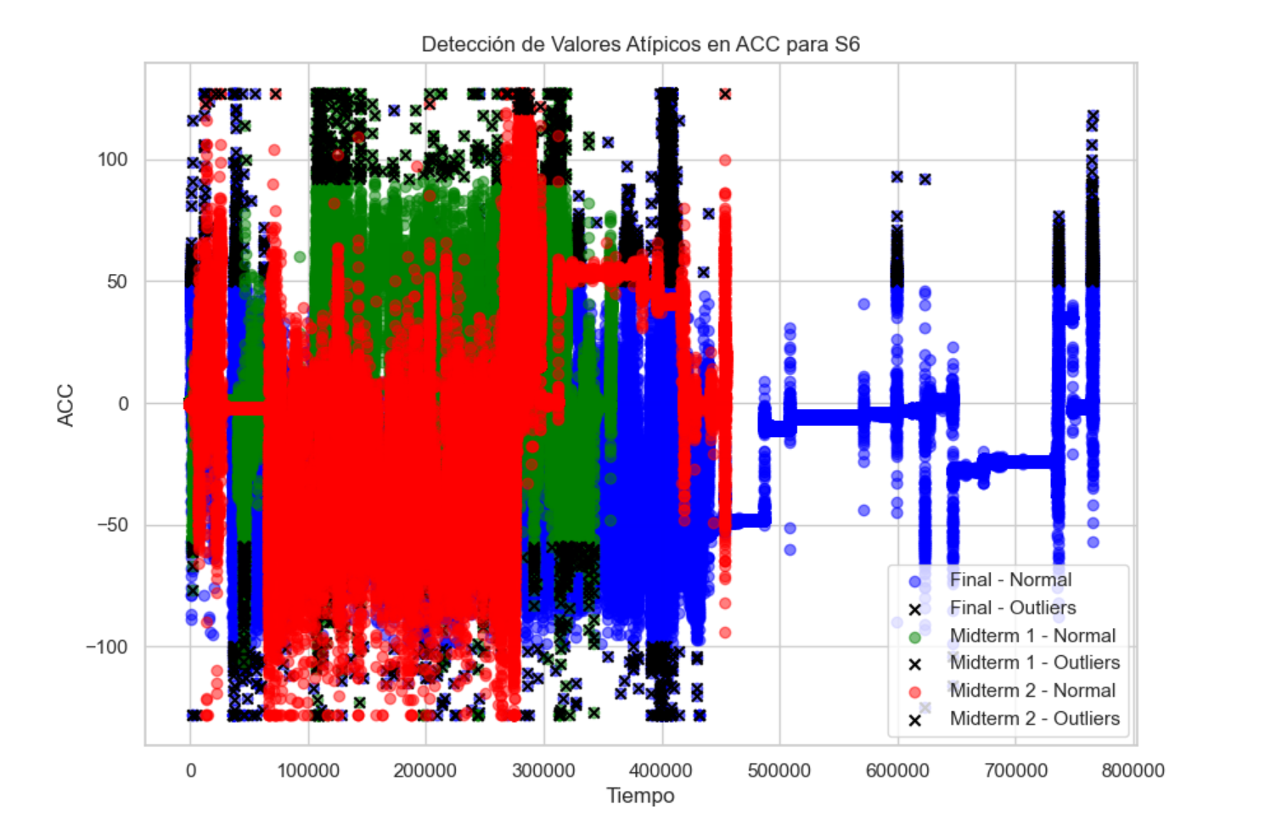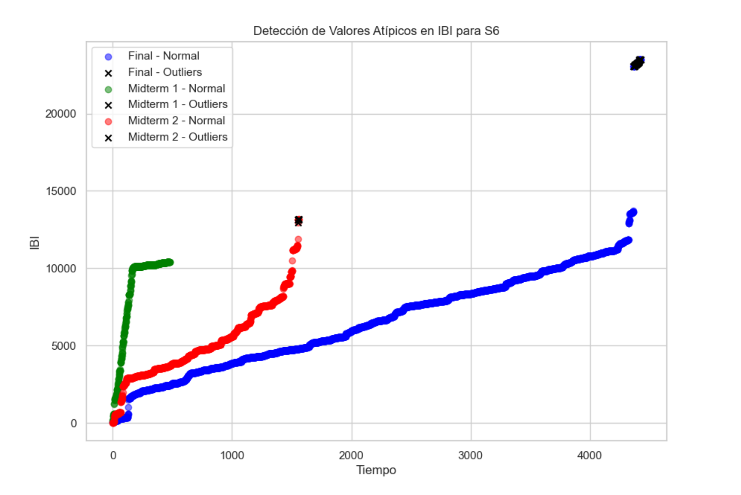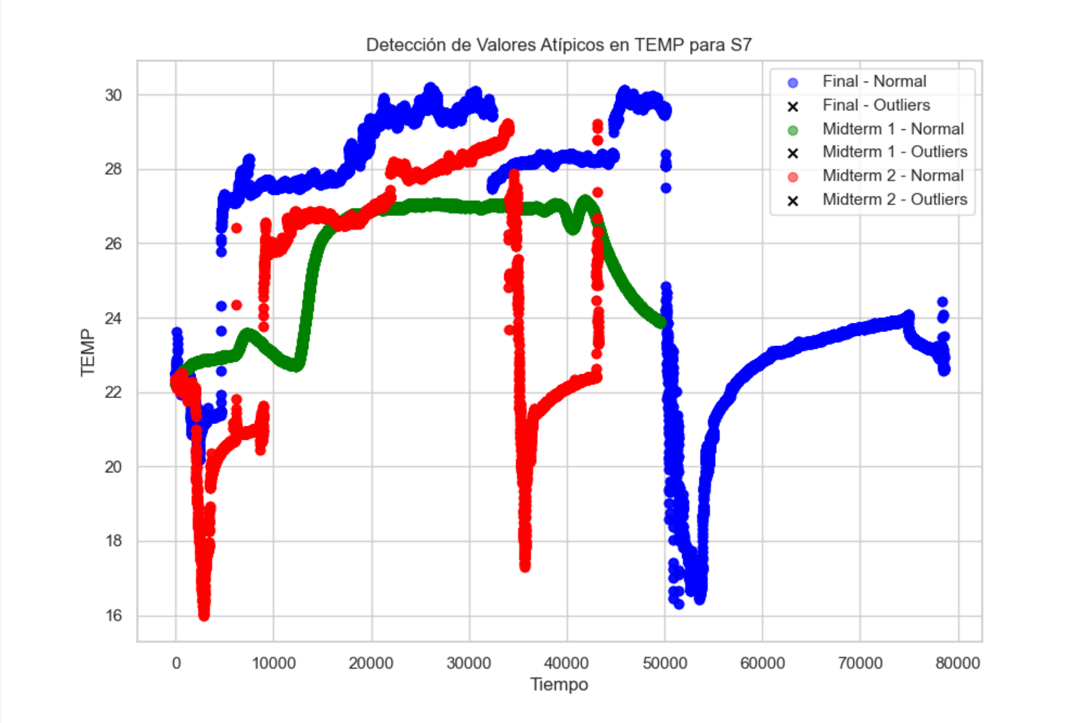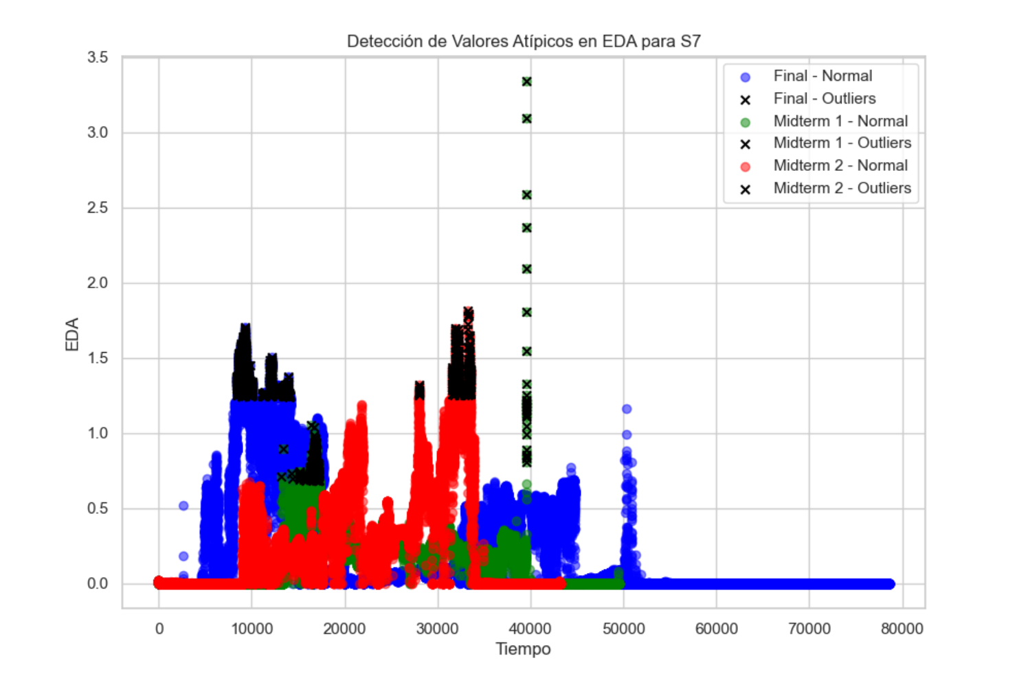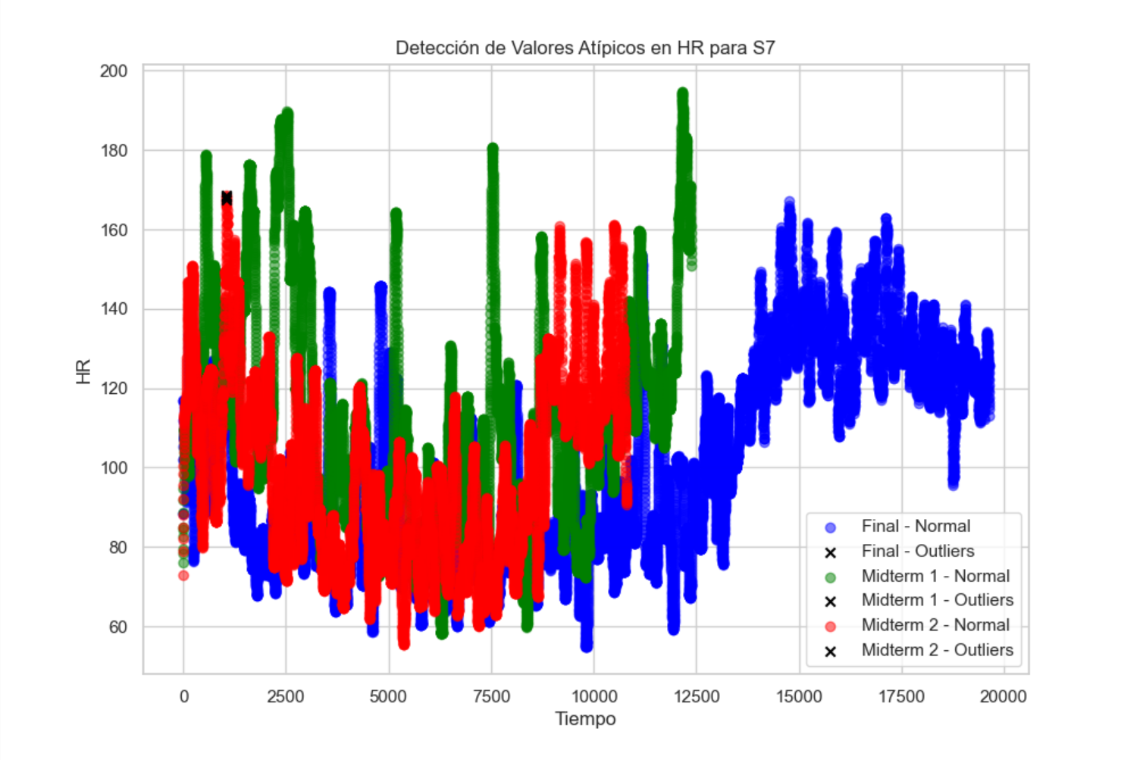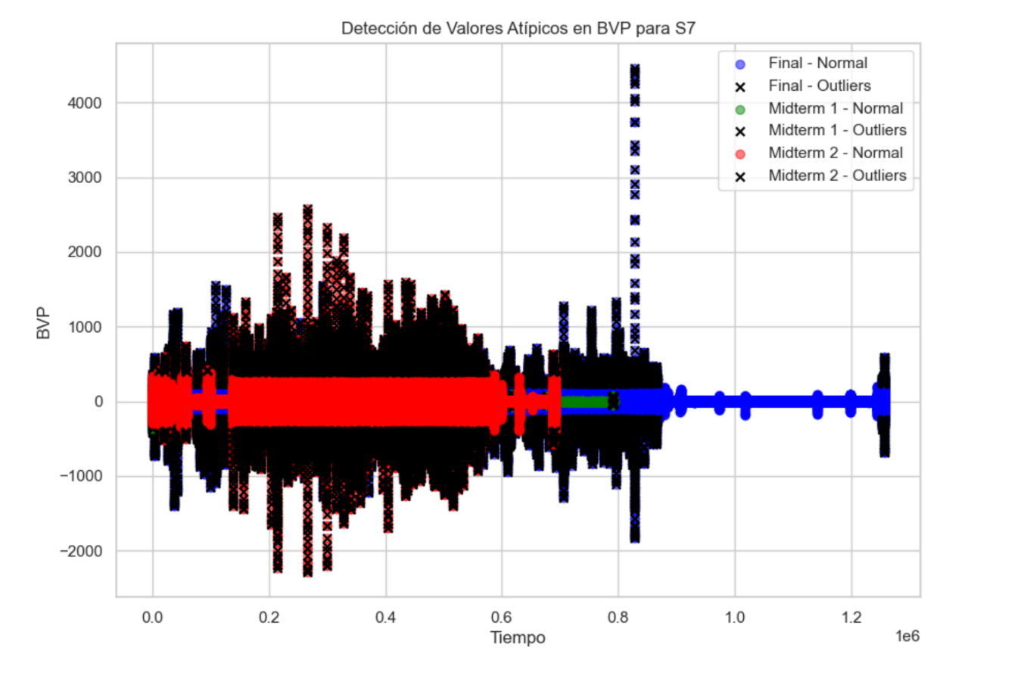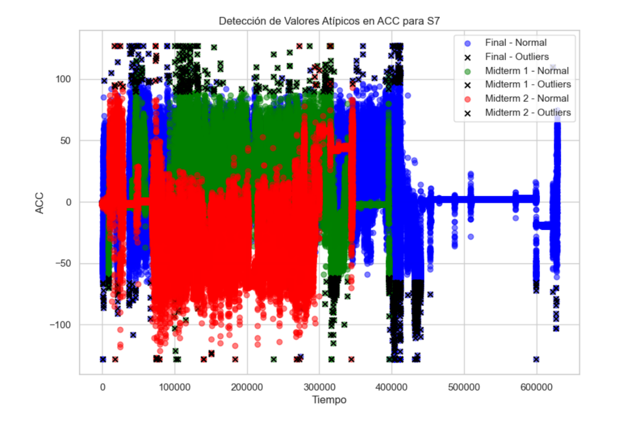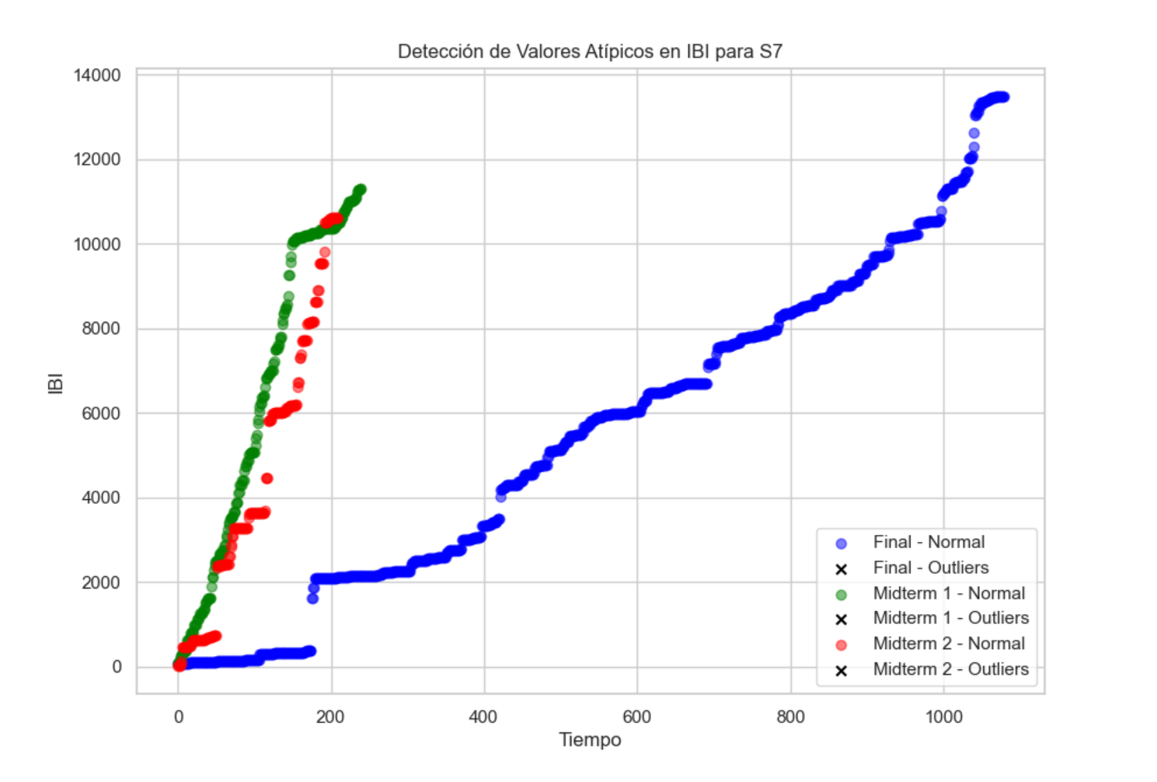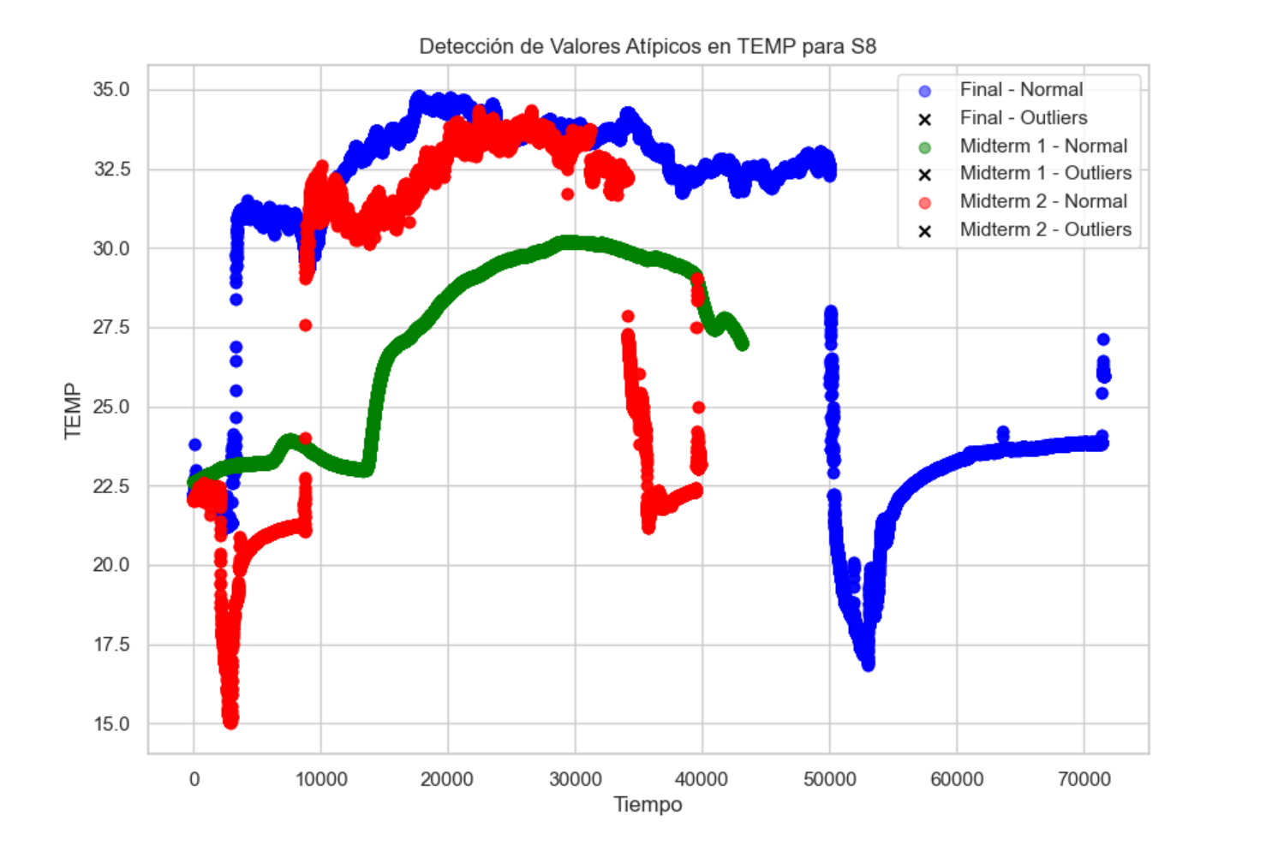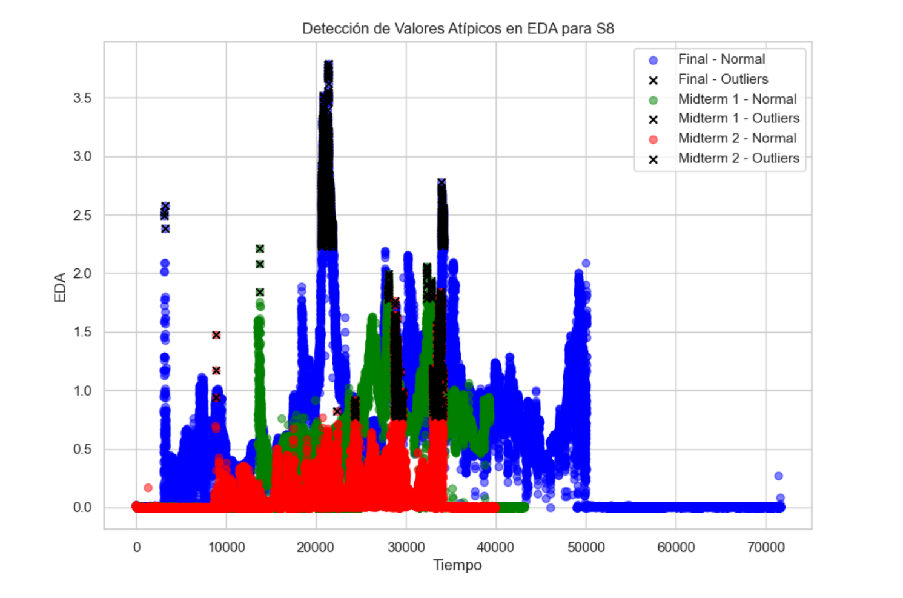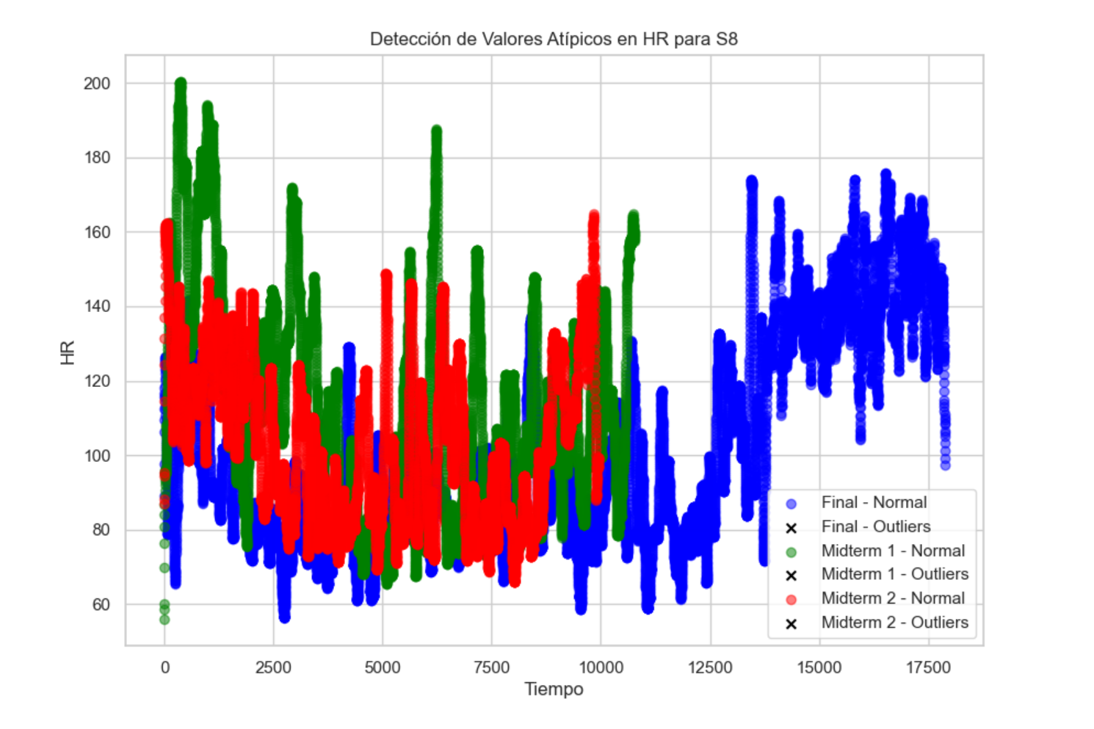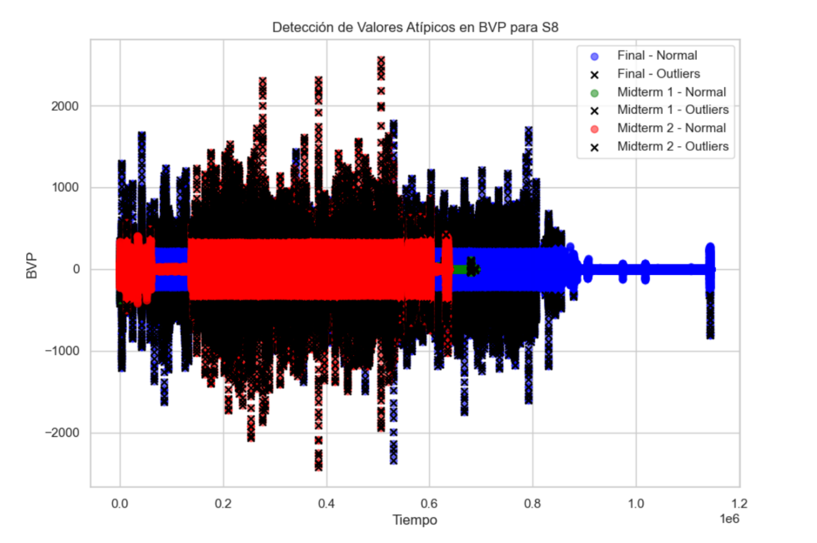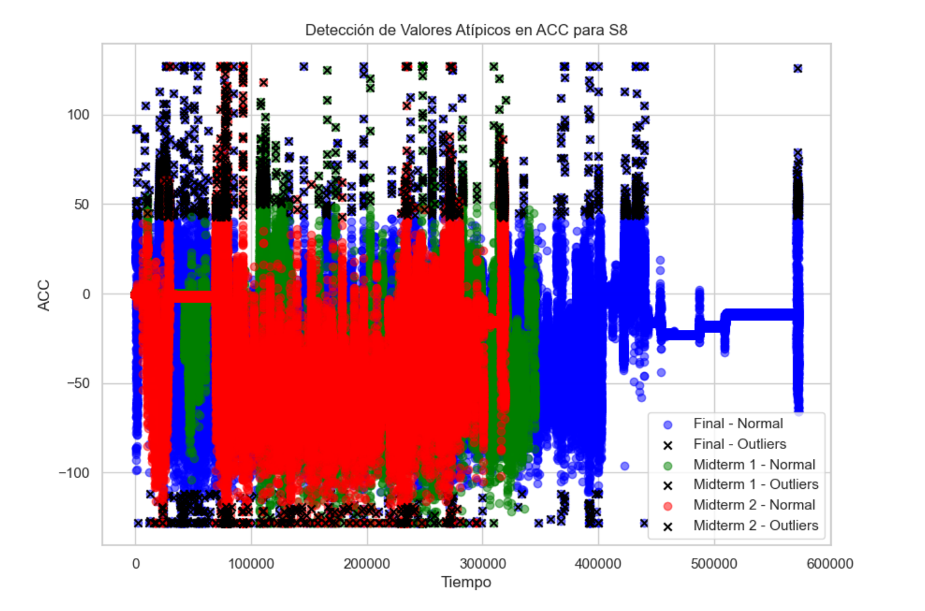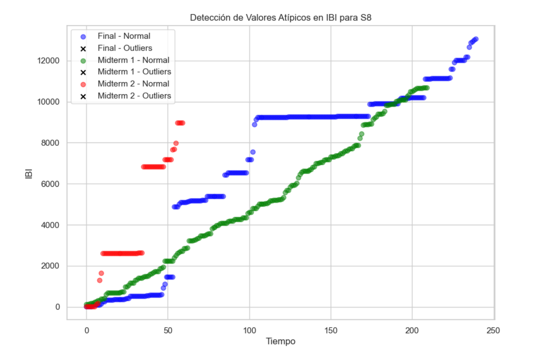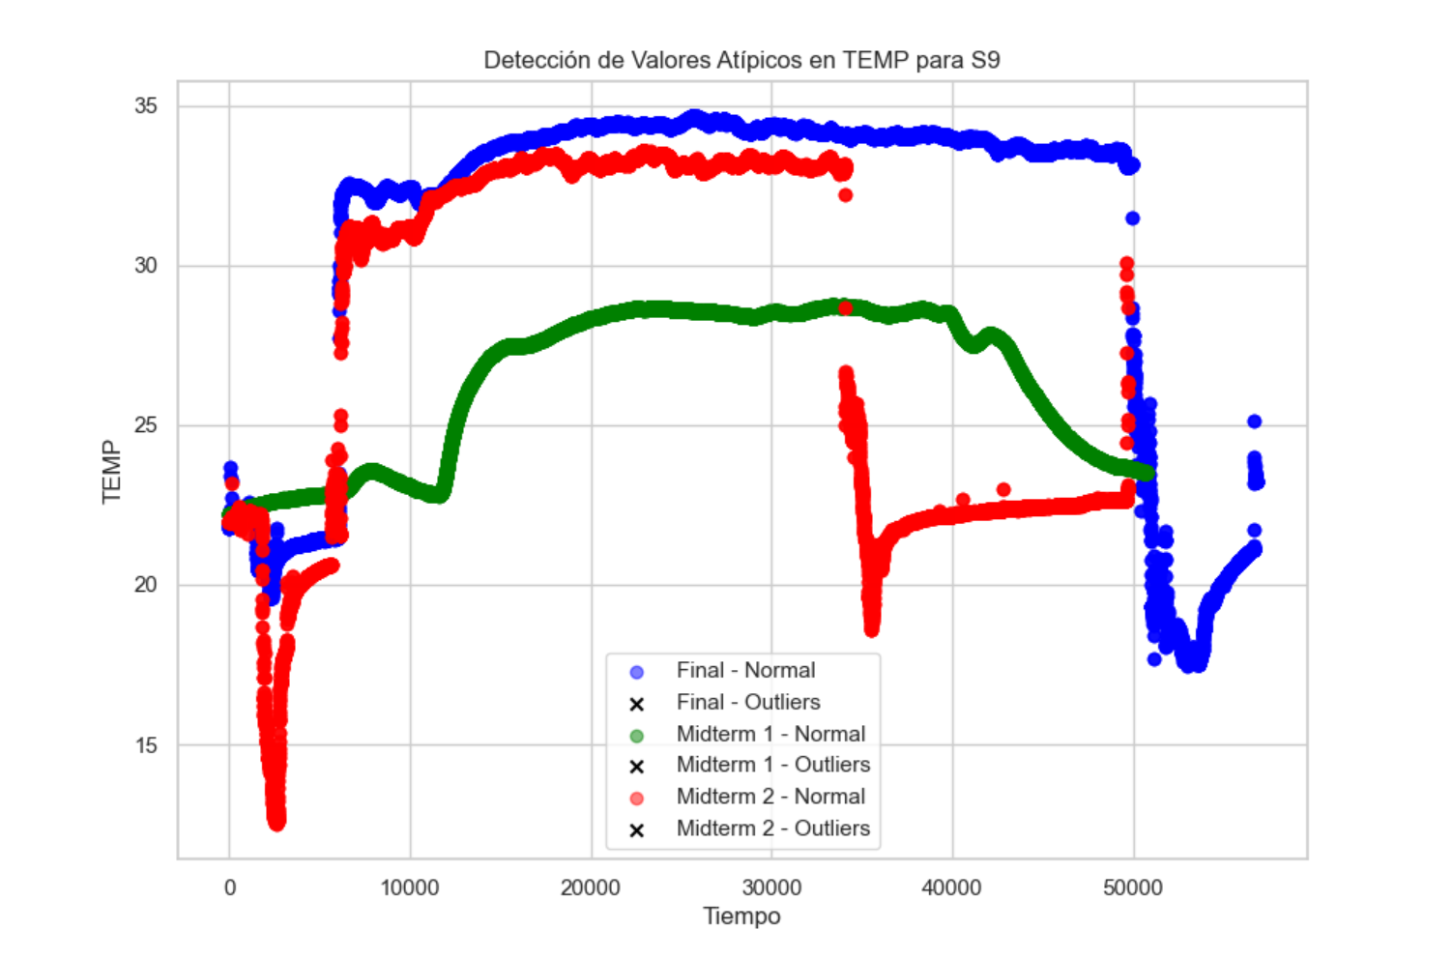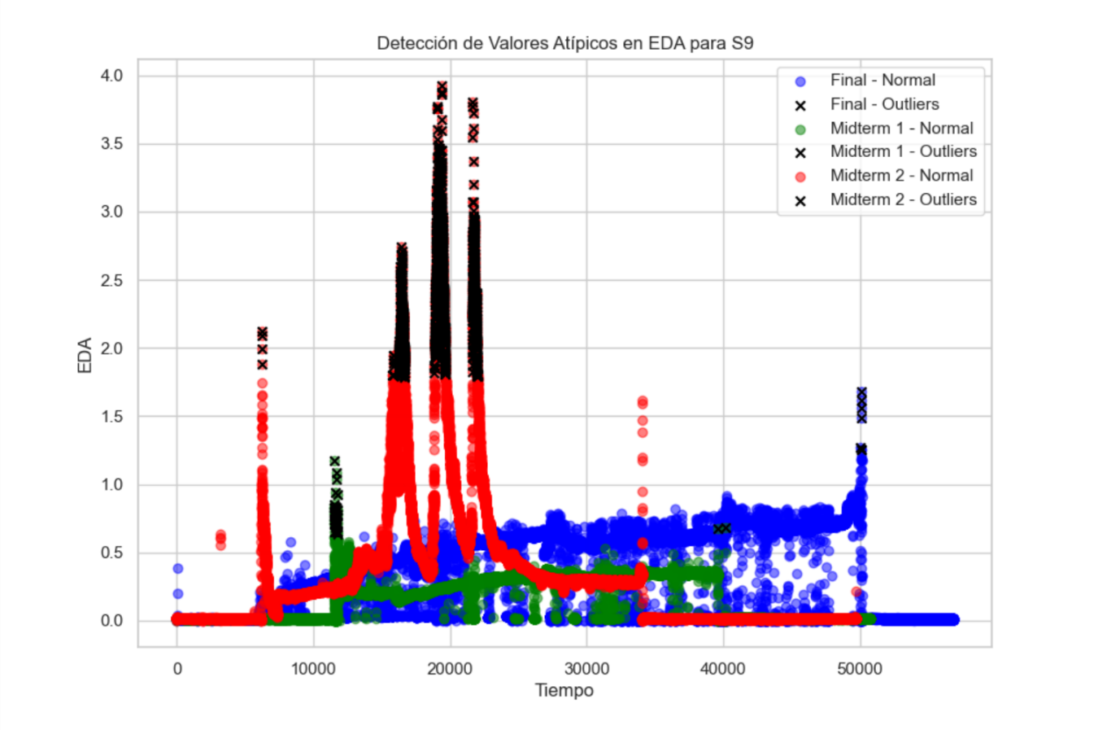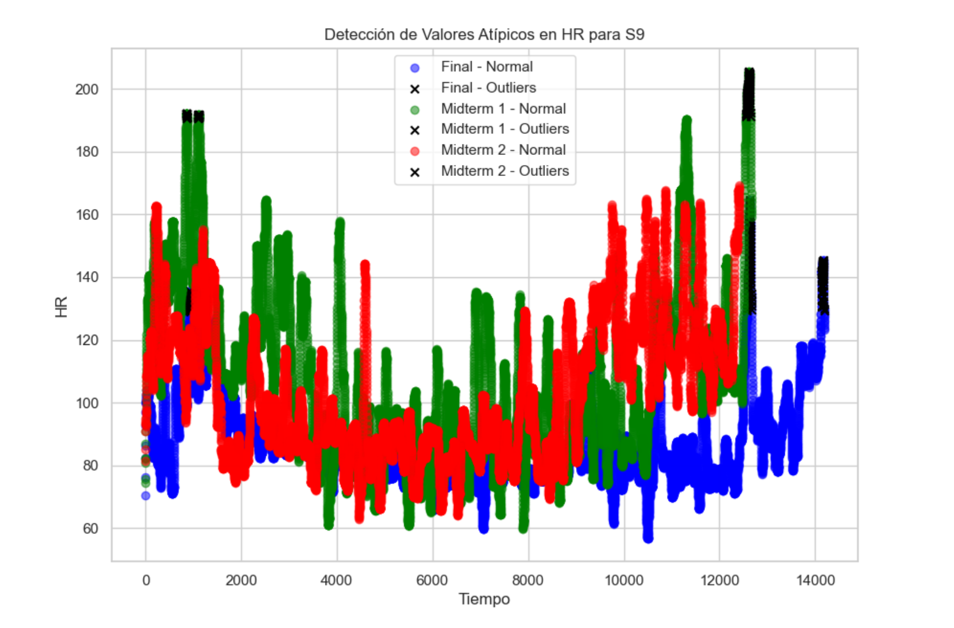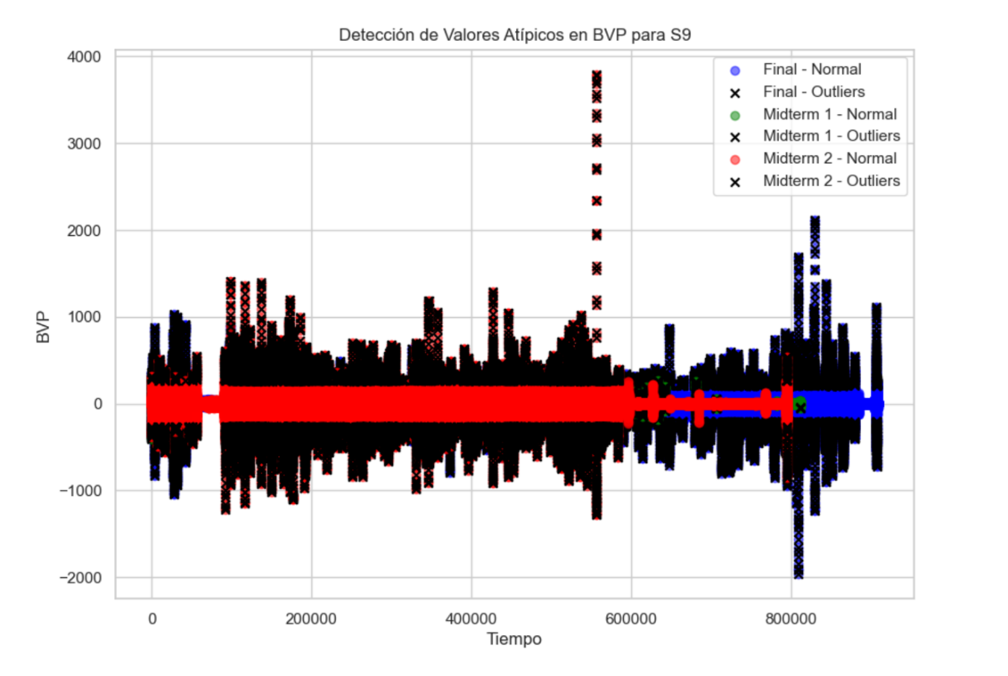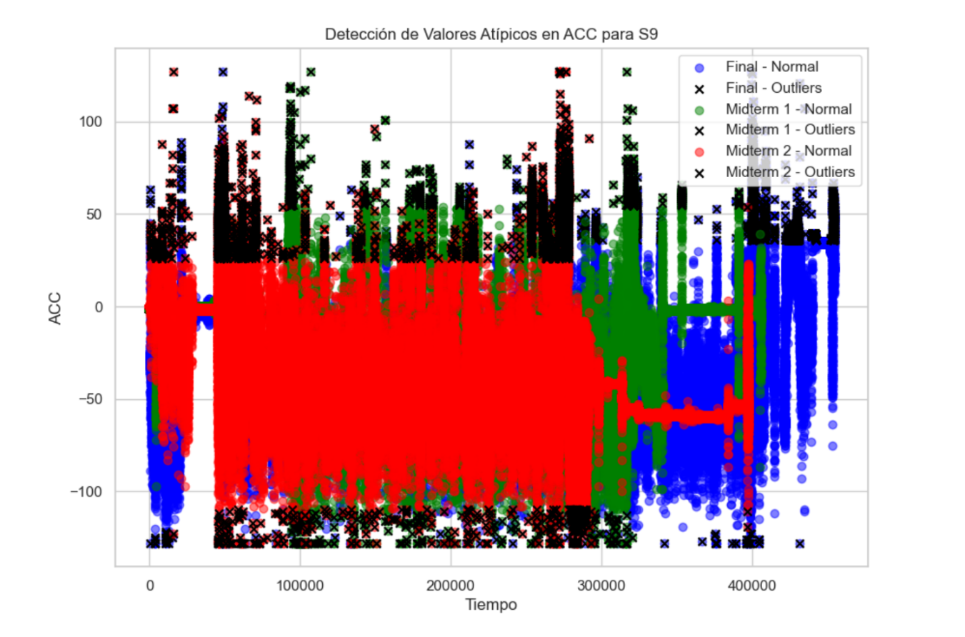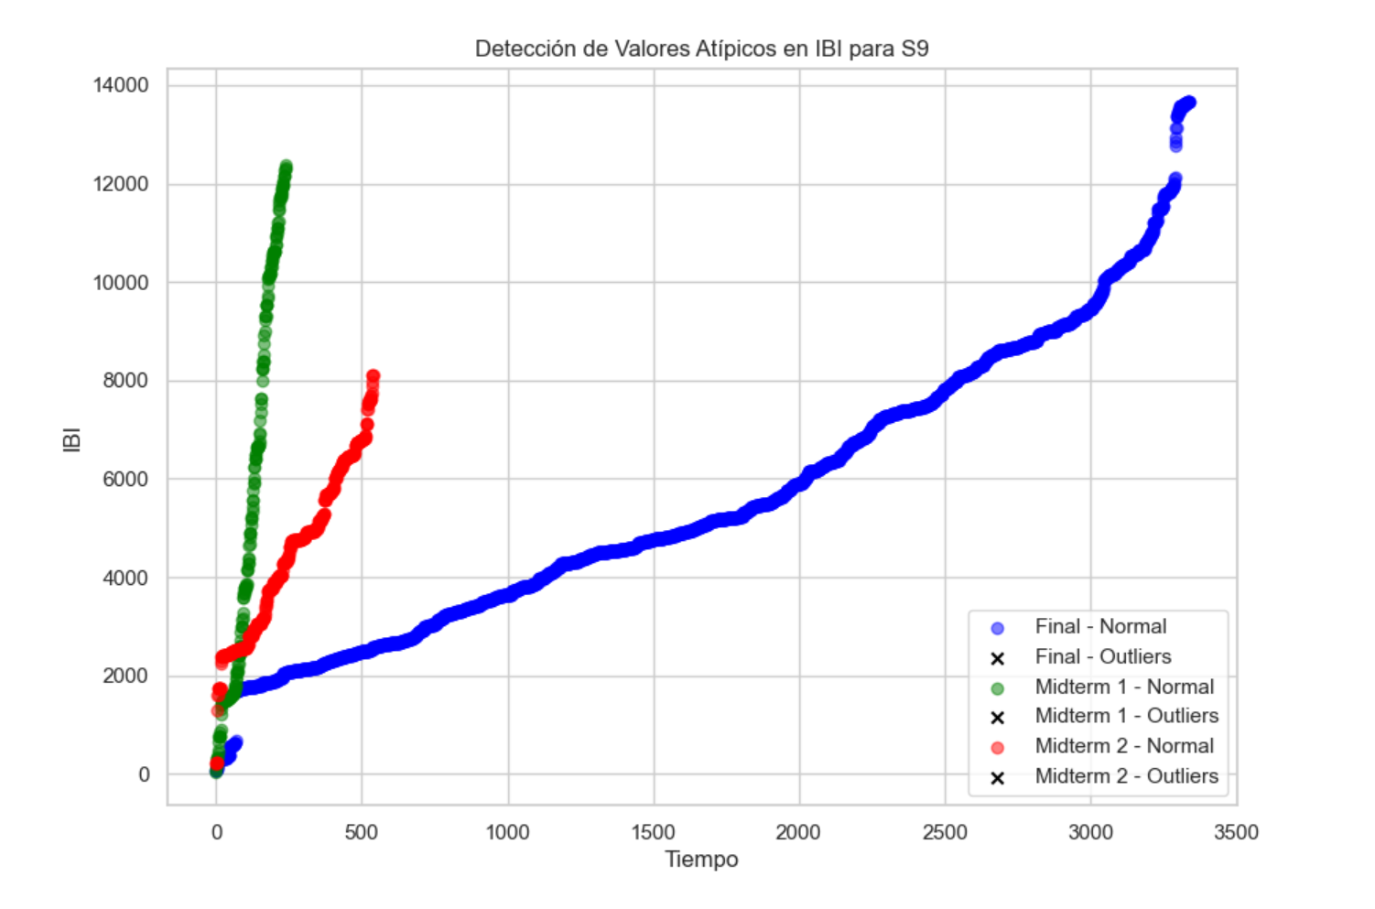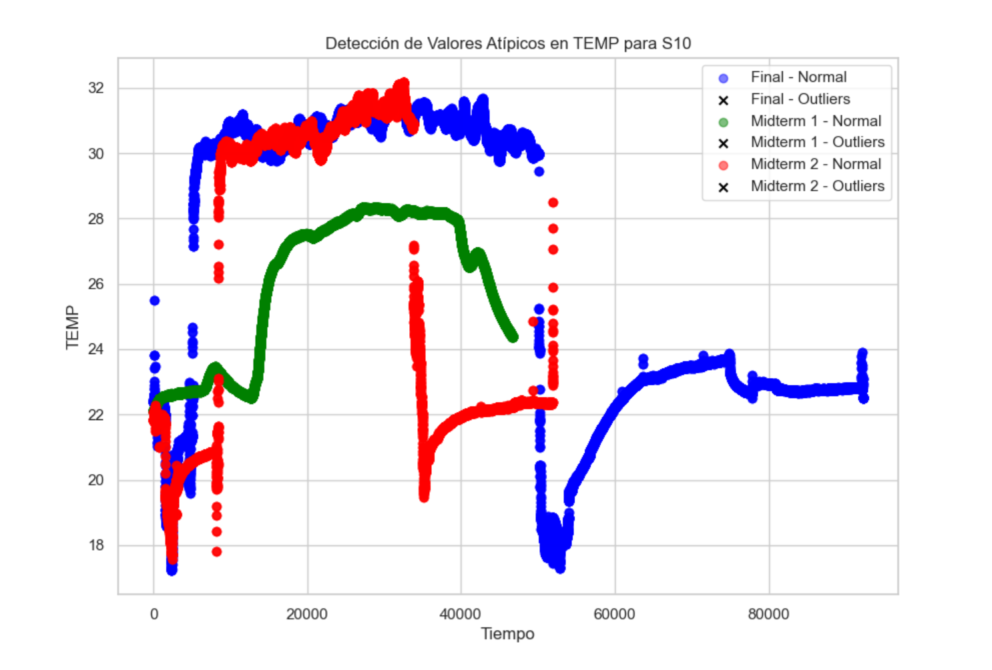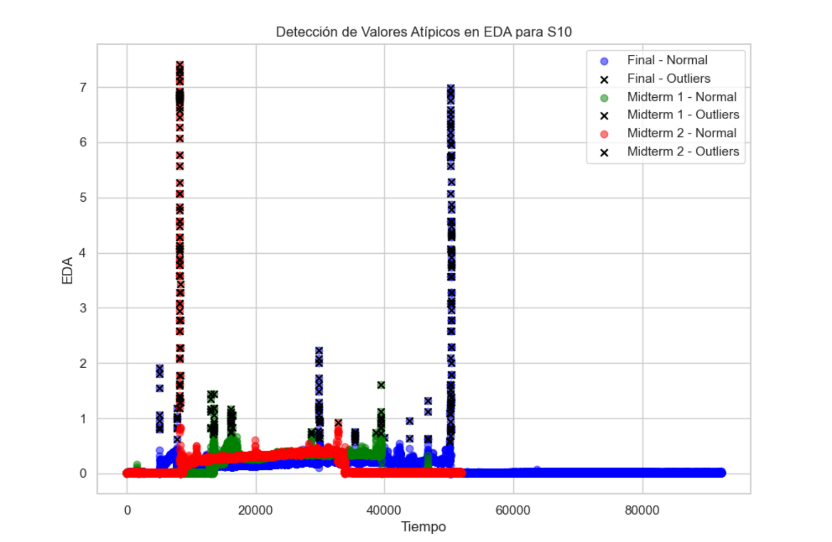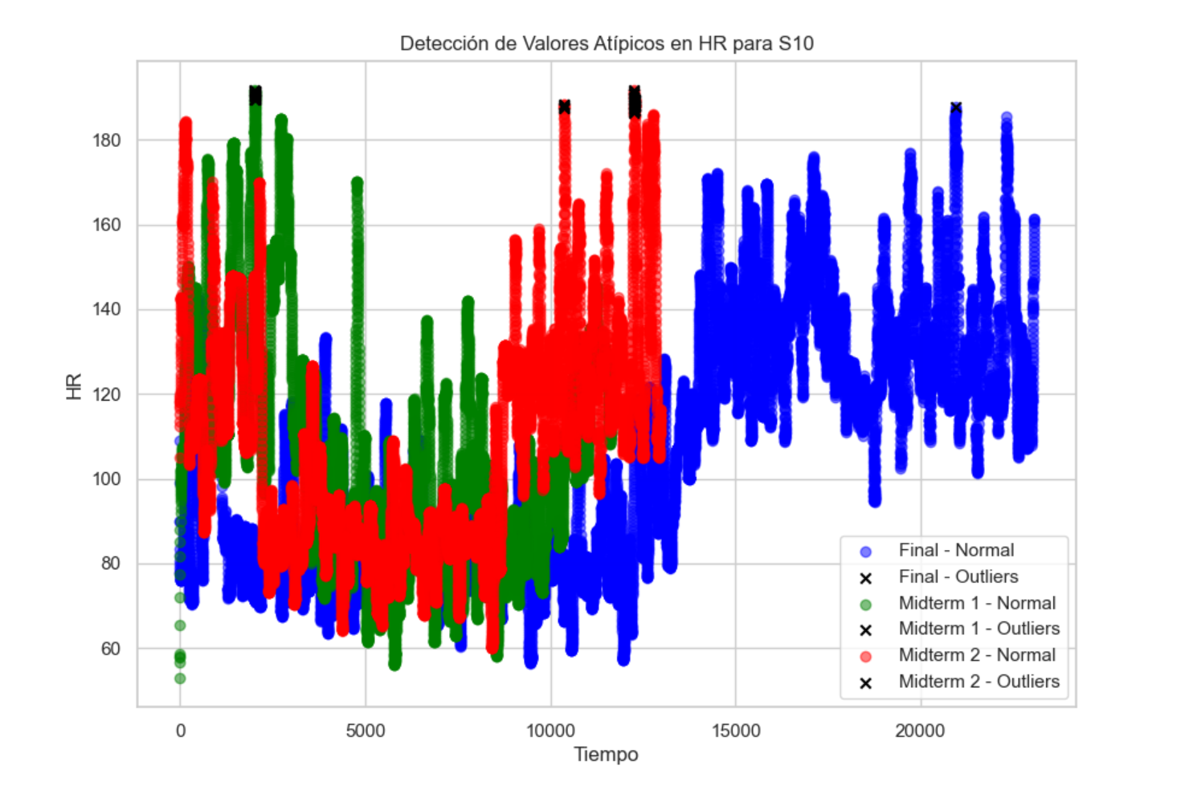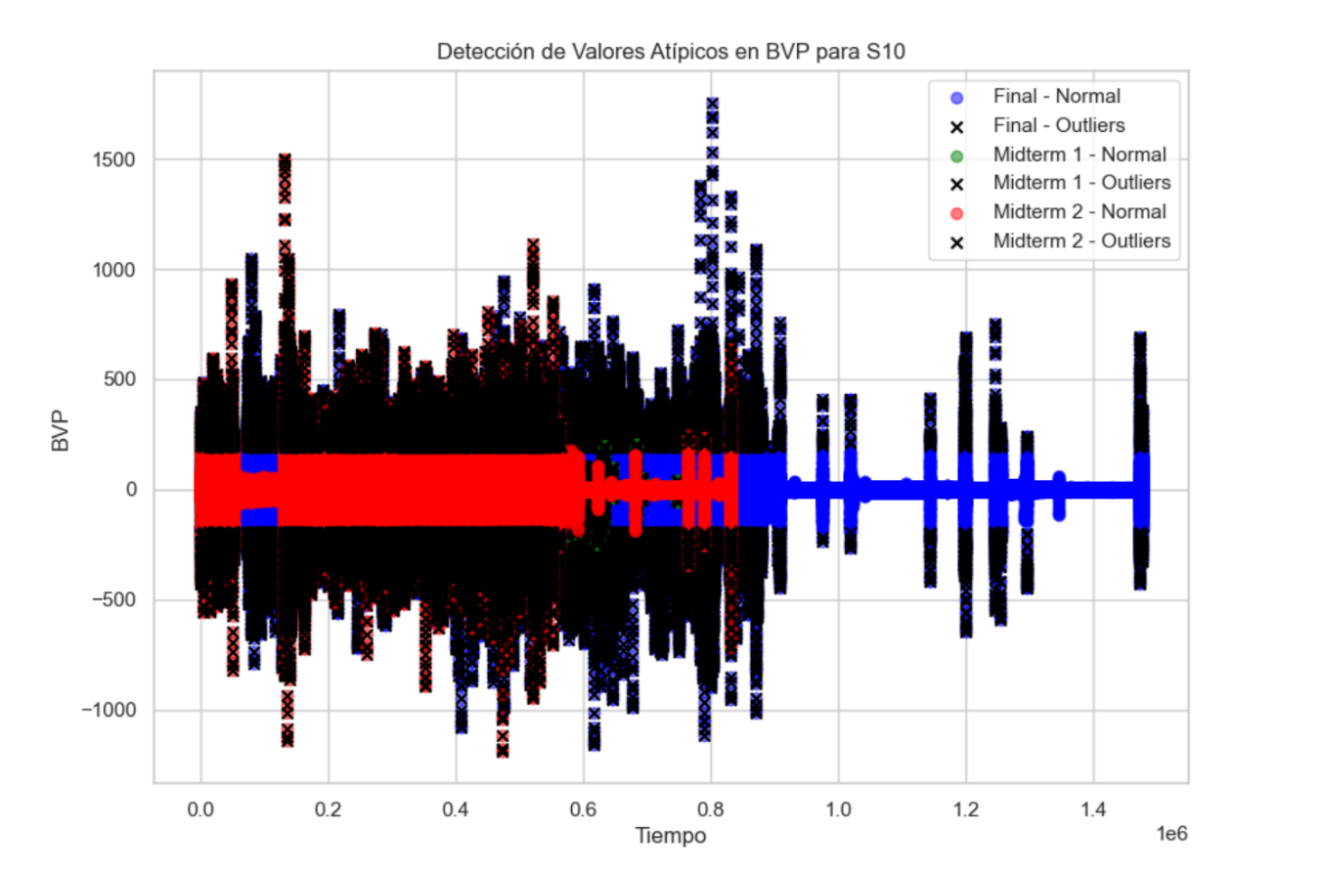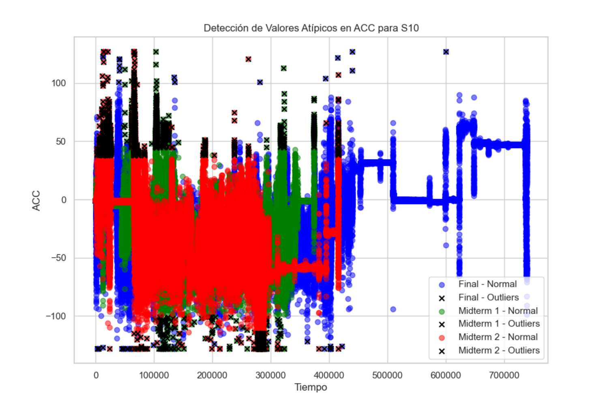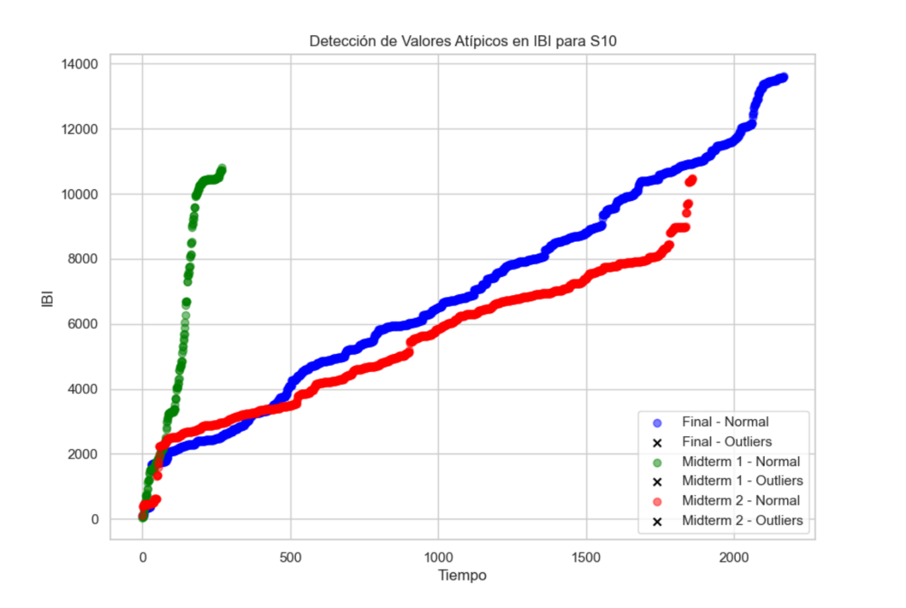

**Discusión**

* **Interpretación:**

Los hallazgos de este estudio revelan una serie de puntos clave en relación con los objetivos planteados inicialmente. En primer lugar, se confirma la existencia de una relación entre las respuestas fisiológicas al estrés y el rendimiento académico de los estudiantes, aunque esta relación es compleja y no lineal. Por ejemplo, se observó que algunos estudiantes con mayor actividad electrodérmica (EDA) durante los exámenes obtuvieron mejores calificaciones, mientras que otros estudiantes con alta EDA obtuvieron calificaciones más bajas. Esto sugiere que la EDA puede ser un indicador de la activación fisiológica, pero no necesariamente un predictor directo del rendimiento académico.

Los modelos de aprendizaje automático, en particular el Random Forest Regressor, mostraron cierto grado de precisión en la predicción del rendimiento académico a partir de datos fisiológicos, lo que sugiere que las variables fisiológicas pueden ser utilizadas como indicadores del estado de estrés y, potencialmente, del rendimiento académico. Por ejemplo, el Random Forest Regressor logró un R2 Score de 0.14, lo que indica que el modelo puede explicar el 14% de la varianza en las calificaciones de los estudiantes.

Sin embargo, ninguno de los modelos evaluados alcanzó un alto nivel de precisión, lo que indica que la relación entre las variables fisiológicas y el rendimiento académico es compleja y puede estar influenciada por otros factores no considerados en este estudio. Los modelos lineales, como la regresión lineal y el Support Vector Regressor, mostraron un rendimiento especialmente pobre, lo que sugiere que la relación entre las variables no es lineal.

El análisis exploratorio de datos (EDA) permitió identificar patrones individuales de respuesta al estrés, destacando la importancia de considerar la variabilidad individual en el análisis de datos fisiológicos. Por ejemplo, se observó que algunos estudiantes mostraron una mayor respuesta al estrés en el examen final en comparación con los exámenes parciales, mientras que otros estudiantes mostraron un patrón opuesto.

* **Limitaciones:**

Este estudio presenta algunas limitaciones que deben considerarse al interpretar los resultados.

* + **Tamaño de la muestra:** El conjunto de datos incluyó solo 10 participantes, lo que limita la capacidad de generalizar los resultados a una población estudiantil más amplia. Un estudio con una muestra más grande y diversa podría proporcionar resultados más robustos y generalizables.
  + **Variables no consideradas:** El estudio se centró en variables fisiológicas, pero no consideró otros factores que pueden influir en el rendimiento académico, como el tiempo de estudio, la motivación, la ansiedad preexistente o la calidad del sueño. La inclusión de estas variables en futuros estudios podría mejorar la precisión de los modelos predictivos.
  + **Posibles sesgos:** El conjunto de datos puede presentar sesgos debido a la selección de los participantes o a las condiciones específicas en las que se recopilaron los datos. Por ejemplo, todos los participantes eran estudiantes universitarios, lo que podría limitar la generalización de los resultados a otras poblaciones.
  + **Limitaciones computacionales:** El entrenamiento de modelos más complejos, como redes neuronales profundas, puede requerir mayores recursos computacionales. En este estudio, se utilizaron modelos relativamente simples debido a las limitaciones computacionales.
* **Aplicaciones:**

A pesar de las limitaciones, los resultados de este estudio tienen implicaciones prácticas en contextos educativos.

* + **Identificación temprana de estudiantes en riesgo:** El análisis de datos fisiológicos podría utilizarse para identificar estudiantes que experimentan altos niveles de estrés durante los exámenes, lo que podría indicar un mayor riesgo de bajo rendimiento. Por ejemplo, se podría monitorear la frecuencia cardíaca (HR) y la actividad electrodérmica (EDA) de los estudiantes durante los exámenes para identificar aquellos que muestran una respuesta al estrés elevada.
  + **Intervenciones personalizadas:** Los resultados del estudio podrían utilizarse para desarrollar intervenciones personalizadas que ayuden a los estudiantes a manejar el estrés y mejorar su rendimiento académico. Estas intervenciones podrían incluir técnicas de relajación, estrategias de afrontamiento o apoyo psicológico. Por ejemplo, se podría ofrecer a los estudiantes con altos niveles de estrés durante los exámenes la posibilidad de participar en un programa de manejo del estrés.
  + **Diseño de entornos de aprendizaje:** Los hallazgos del estudio podrían utilizarse para diseñar entornos de aprendizaje que minimicen el estrés y promuevan el bienestar de los estudiantes. Por ejemplo, se podrían implementar estrategias para reducir el ruido y las distracciones en las aulas, o se podrían ofrecer espacios de relajación para los estudiantes.
  + **Aplicaciones en otros contextos:** La metodología utilizada en este estudio podría extenderse a otros contextos donde el estrés juega un papel importante, como el ámbito laboral o deportivo. Por ejemplo, se podría utilizar el análisis de datos fisiológicos para monitorear el estrés de los trabajadores en entornos de alta presión, o para evaluar la respuesta al estrés de los atletas durante las competiciones.

En futuras investigaciones, sería recomendable abordar las limitaciones de este estudio mediante el uso de un conjunto de datos más amplio y diverso, la inclusión de otras variables relevantes y la exploración de modelos de aprendizaje automático más complejos.

**Conclusiones**

Este proyecto ha explorado de manera exhaustiva la relación entre las respuestas fisiológicas al estrés y el rendimiento académico de estudiantes universitarios en contextos de evaluación. Los datos recopilados mediante dispositivos portátiles proporcionaron información sobre una variedad de variables fisiológicas, como la actividad electrodérmica (EDA), la frecuencia cardíaca (HR), la variabilidad de la frecuencia cardíaca (HRV), la temperatura corporal (TEMP), el volumen de pulso sanguíneo (BVP) y la aceleración (ACC). Estos datos, junto con las calificaciones obtenidas por los estudiantes, permitieron realizar un análisis detallado mediante técnicas de EDA y aprendizaje automático. Aunque el modelo Random Forest Regressor demostró ser el más eficaz, con un R2 Score de 0.14, los resultados generales indican que las variables fisiológicas no son suficientes por sí solas para predecir con alta precisión el rendimiento académico. La considerable variabilidad individual observada destaca la necesidad de enfoques personalizados y métodos más integrales.

Los hallazgos tienen un impacto relevante en el ámbito educativo y en el campo del análisis de datos fisiológicos. Este estudio refuerza la idea de que el estrés es un factor significativo que afecta el rendimiento académico, pero también subraya la complejidad de esta relación. Por ejemplo, los datos sugieren que altos niveles de EDA pueden estar relacionados con un mejor rendimiento en algunos estudiantes, mientras que en otros pueden indicar dificultades. Este estudio también destaca la importancia de desarrollar herramientas para monitorear y gestionar el estrés de manera efectiva, lo que podría traducirse en una mejora en el bienestar y el éxito académico de los estudiantes. Además, este trabajo establece una metodología replicable que podría ser aplicada en otros contextos donde el estrés desempeñe un papel relevante.

En cuanto a las recomendaciones se considera:

1. Ampliación de la muestra: Es fundamental realizar estudios con un número mayor de participantes y una muestra más diversa para mejorar la representatividad y la generalización de los resultados. Esto permitiría identificar patrones comunes y diferencias significativas entre distintos grupos demográficos.

2. Inclusión de más variables: El estudio podría enriquecerse incorporando factores adicionales como niveles de ansiedad preexistente, calidad del sueño, tiempo de estudio, motivación y estados emocionales previos a los exámenes. Estos datos podrían complementar las variables fisiológicas para una predicción más precisa.

3. Modelos avanzados: Explorar el uso de técnicas más sofisticadas de aprendizaje profundo (Deep Learning) podría ayudar a capturar relaciones no lineales y patrones complejos en los datos. Modelos como redes neuronales recurrentes (RNN) o redes neuronales convolucionales (CNN) podrían ser particularmente útiles.

4. Intervenciones basadas en datos: Con los patrones identificados, se podrían desarrollar intervenciones personalizadas para ayudar a los estudiantes a manejar el estrés. Estas intervenciones podrían incluir sesiones de entrenamiento en técnicas de respiración, mindfulness o incluso ajustes en el diseño de los exámenes.

5. Exploración en otros contextos: La metodología implementada en este estudio podría adaptarse a otros escenarios, como ambientes laborales de alta presión o competiciones deportivas, para evaluar y manejar el impacto del estrés en el desempeño.

6. Integración de tecnología wearable: Se recomienda mejorar los dispositivos portátiles utilizados para recopilar datos fisiológicos, asegurando mayor precisión en las mediciones y la posibilidad de monitorear en tiempo real. Esto podría facilitar la identificación temprana de estudiantes en riesgo.

7. Análisis a largo plazo: Implementar estudios longitudinales que analicen cómo las respuestas fisiológicas al estrés evolucionan con el tiempo y su relación con el rendimiento académico y el bienestar general.

En conjunto, este estudio ofrece una base sólida para futuras investigaciones y establece un punto de partida para el desarrollo de herramientas que ayuden a estudiantes a enfrentar los desafíos académicos de manera más efectiva.

**Referencias**

1. PhysioNet. "A Wearable Exam Stress Dataset for Predicting Cognitive Performance in Real-World Settings." Disponible en: [https://physionet.org](https://physionet.org).

2. Breiman, L. (2001). "Random Forests." *Machine Learning*, 45(1), 5-32.

3. Hastie, T., Tibshirani, R., & Friedman, J. (2009). "The Elements of Statistical Learning." *Springer Series in Statistics.* Springer, New York.

4. Pedregosa, F., et al. (2011). "Scikit-learn: Machine Learning in Python." *Journal of Machine Learning Research*, 12, 2825-2830.

5. Plotly. "Interactividad en visualizaciones de datos." Documentación técnica. Disponible en: [https://plotly.com](https://plotly.com).

6. Python Software Foundation. "Python 3.10." Documentación oficial. Disponible en: [https://www.python.org](https://www.python.org).

7. Seaborn Library. "Data visualization with Seaborn." Documentación técnica. Disponible en: [https://seaborn.pydata.org](https://seaborn.pydata.org).

8. Zhang, X., et al. (2020). "Stress Monitoring Using Wearable Devices: A Systematic Review." *Frontiers in Neuroscience*, 14, 1-10.